**5. Оцінка концентрації домішкового заліза на основі відносних змін фотоелектричних параметрів та популярних алгоритмів машинного навчання.**

У попередньому розділі була продемонстрована ефективність застосування ГНМ для оцінки концентрації заліза у КСЕ на основі темнових ВАХ. Проте, навіть складні моделі глибокого навчання, що базуються лише на факторі неідеальності та основних характеристиках КСЕ, мають певні обмеження щодо універсальності та чутливості до фізичних параметрів структури. У цьому розділі розглядається вдосконалений та розширений підхід до оцінки концентрації заліза, що базується на використанні відносних змін фотоелектричних параметрів у поєднанні з популярними ММН. Особливу увагу приділено порівнянню ефективності різних алгоритмів машинного навчання для задачі регресії. В дослідженні використовували другу РМКСЕ.

**5.1 Збір та попередня обробка даних**

Загальна схема застосування алгоритмів машинного навчання для оцінки концентрації домішкового заліза з даних ВАХ в КСЕ наведена на рис.5.1.

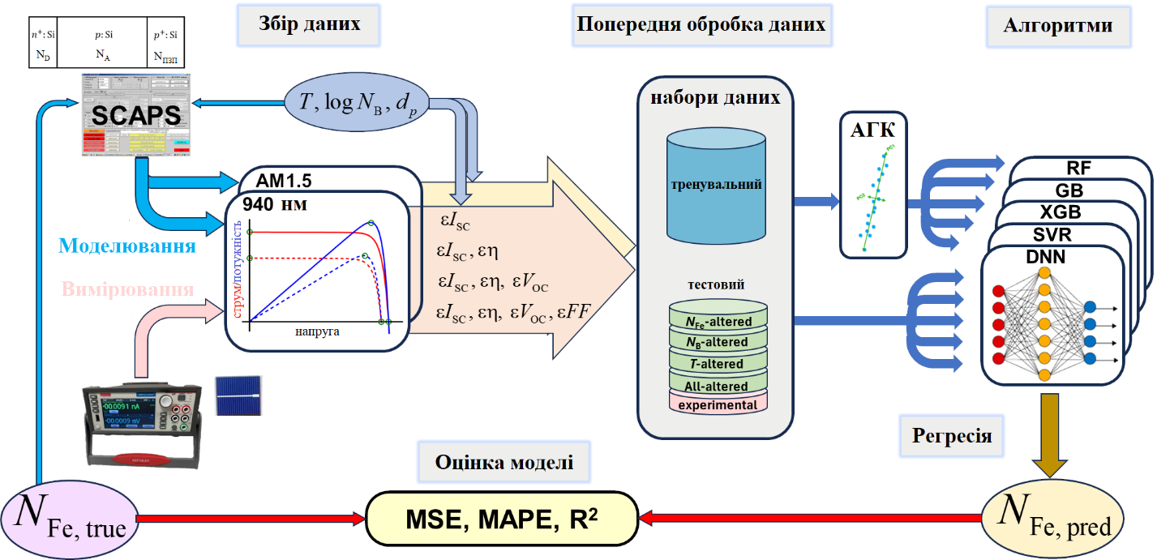

Рис. 5.1 Загальна схема застосування машинного навчання

Схема складається з кількох основних етапів: збору даних, попередньої обробки даних, використання алгоритмів машинного навчання для передбачення концентрації заліза (задача регресії) та оцінки ефективності ММН за допомогою метрик MSE: (середньоквадратична похибка), MAPE (середня абсолютна відсоткова похибка) та коефіцієнта детермінації $R^{2}$.

Першим кроком для розробки надійних та ефективних моделей був вибір релевантних дескрипторів (вхідних параметрів; ознак). В даному досліджені у якості дескрипторів були використані відносні зміни фотоелектричних параметрів в результаті перебудови ${Fe}_{i}B_{Si}⇆{Fe}_{i}+B_{Si}$ відповідно до рівняння 2.16. Використання не абсолютних, а відносних змін дозволяло до певної міри виокремити внесок саме пов’язаних з залізом дефектів від інших рекомбінаційних центрів та нівелювати можливі флуктуації зовнішніх параметрів (наприклад, інтенсивності освітлення). В нашому дослідження ми також використовували як вхідні параметри для моделей: концентрацію бору в базі $N_{B}$, її товщину $d_{p}$, температуру $T$ та будували окремі моделі для різних умов освітлення.

При створенні тренувального набору було проведено моделювання для діапазону параметрів КСЕ, що вказані в Таблиці 2.2. Шляхом моделювання також було створено 4 тестових набори. Аналогічно до тестових наборів з минулого розділу, були створені « $N_{Fe}$-altered» (1034 ВАХ), « $N_{B}$-altered» (1100 ВАХ), « $T$-altered» (1200 ВАХ) та « $All$-altered» (1190 ВАХ). Моделювання проводилося як для тренувальних так і для тестових наборів для двох варіантів освітлення: АМ1.5 (відповідає стандартним умовам) та монохроматичного з довжиною хвилі 940 нм та інтенсивністю 5 $Вт/м^{2}$. Всього було змодельовано 67 596 ВАХ. Крім того, виконувалася експериментальна перевірка запропонованих моделей на даних, що були отримані в результаті вимірювань реальних сонячних елементів (див. підрозділ 2.4).

Вибір наборів дескрипторів є ключовим етапом попередньої обробки даних при розробці моделей. Як було показано в розділі 3 – відносна зміна струму короткого замикання $εI_{SC}$ є ключовим параметром для кількісного визначення концентрації заліза в КСЕ, менш доцільними до використання були $εη$, $εV_{OC}$ та $εFF$. Таким чином, в даному дослідженні для передбачення $log⁡(N_{Fe})$ ми використовували наступні набори дескрипторів: {$T$, $d_{p}$, $N_{B}$, $εI_{SC}$}; {$T$, $d_{p}$, $N_{B}$, $εI_{SC}$, $εη$}; {$T$, $d_{p}$, $N_{B}$, $εI_{SC}$, $εη$, $εV_{OC}$}; {$T$, $d_{p}$, $N_{B}$, $εI_{SC}$, $εη$, $εV_{OC}$, $εFF$}. Для простоти, далі ми будемо називати кількість ознак «виміром» або «розмірністю». Тобто, в різних моделях ми використовували набори дескрипторів з розмірністю 4, 5, 6 або 7.

Також була використана нормалізація даних для перетворення значень набору даних у загальну шкалу. Щоб стандартизувати наші характеристики, ми нормалізуємо їх так, щоб середнє значення дорівнювало нулю, а стандартне відхилення — одиниці.

Щоб забезпечити навчання алгоритмів машинного навчання на незалежних вхідних ознаках ми використовували АГК. Щоб оцінити вплив надлишкових даних, ми також навчали моделі з використанням ознак, отриманих наступним способом: будувалися ГК для вихідного набору, а потім зменшувалася загальна розмірність за рахунок відкидання тих ГК, чий внесок у загальну пояснювальну дисперсію не перевищували 1.5%. Остаточна розмірність різних наборів ознак вказана в Табл.5.1. Такий підхід дозволяє зберегти більшу частину інформації, одночасно зменшуючи розмірність і спрощуючи модель.

Таблиця 5.1. Розмірність ознак після застосування АГК

|  |  |  |
| --- | --- | --- |
| Вихідна розмірність | Остаточна розмірність | |
| АМ1.5 illumination | 940 nm illumination |
| 4 | 4 | 4 |
| 5 | 4 | 4 |
| 6 | 5 | 4 |
| 7 | 6 | 5 |

**5.2 Алгоритми машинного навчання**

При побудові регресійних моделей, орієнтованих на передбачення концентрації заліза, ми використовували 5 алгоритмів машинного навчання: Random Forest (RF), Gradient Boosting (GB), eXtreme Gradient Boosting (XGB), Support Vector Regression (SVR) та глибокі нейронні мережі (ГНМ). RF агрегує прогнози кількох дерев рішень, навчених на різних підмножинах даних, за принципом більшості голосів [Breiman2001]. GB послідовно поєднує слабкі моделі, кожна з яких коригує помилки попередньої, поступово підвищуючи точність [Natekin2013]. XGB, на відміну від звичайного GB, використовує метод Ньютона-Рафсона з похідними другого порядку функції втрат, що забезпечує високу швидкість і точність [Akinpelu2024]. SVR базується на побудові гіперплощини з максимальною відстанню до точок різних класів і використовує ядерні функції для ефективної роботи з нелінійними залежностями [Cao2020].

Загалом було протестовано 80 моделей. Надалі вони позначатимуться на ступним чином:

|  |  |
| --- | --- |
| $$\{{Алгоритм машинного навчання\}}_{(Розмірність набору ознак)}^{(Оствілення)}$$ | (5.1) |

де *Розмірність набору ознак $∈$* {4, 5, 6, 7, 4:PC, 5:PC, 6:PC, 7:PC}, причому варіанти з «PC» відповідають сценарію використання АГК.

Весь код реалізовано за допомогою пакетів Python Keras (ГНМ), Scikit-learn (RF, GB, SVR) та Xgboost (XGB). Для налаштування гіперпараметрів моделей було використано пакет Optuna (самплери TPE та прунер Hyperband). Які саме гіперпараметри налаштовувалися для кожного алгоритму та діапазони пошуку оптимальних значень наведені в Таблицях S1-S5 (в додаткових матеріалах). При налаштуванні використовували 5-ти кратну перехресну перевірку, обрані раціональні набори гіперпараметрів для кожної моделі наведені в Таблицях S6-S11.

**5.3 Метрики оцінки моделей**

Окрім раніше згаданого коефіцієнта детермінації (див. рівняння 4.2), для оцінки ефективності передбачень $log⁡(N_{Fe})$ були використані метрики:

1. Середньоквадратична похибка (MSE):

|  |  |
| --- | --- |
| $$MSE=\frac{1}{N}\sum_{i=1}^{N}{{({\hat{y}}_{i}-y_{i})}^{2},}$$ | (5.2) |

де ${\hat{y}}_{i}$— прогнозоване значення для i-ї конфігурації КСЕ, $y_{i}$— істинне значення для i-ї конфігурації, $N$– це загальна кількість конфігурацій.

2. Cередня абсолютна відсоткова похибка (MAPE):

|  |  |
| --- | --- |
|  | (5.3) |

Зазначимо, що MSE та MAPE суттєво зростають за наявності навіть невеликої кількості передбачень з малою точністю. Для можливості виокремлення впливу окремих викидів для оцінки моделей ми також застосовували медіанну абсолютну випадкову похибку (MdAPE), яка показує похибку, що не перевищує 50% передбачені у наборі. Крім того ми розглядали величину «р», яка показує відсоток векторів ознак, для яких похибка не перевищує певне значення. Зокрема, розраховувалися значення «р01» та «р10», які показують частку передбачень в наборі, для яких точність не перевищує 1% та 10 % відповідно. Зменшення величини MdAPE та зростання р01 та р10 свідчить про покращення роботи моделі внаслідок збільшення частки більш точних передбачень.

**5.4 Обговорення результатів та порівняльна характеристика моделей**

**5.4.1 Тренувальний набір даних**

На рис.5.2 представлені деякі результати передбачень моделей для тренувального набору. Більш детальні результати наведені у додаткових матеріалах (рис.S4-S7). Там же наведені метрики ефективності (Таблиця S12 та S13). Найкращі результати спостерігаються для моделей RF і GB, найгірші – для SVR. Як правило, використання АГК призводить до зменшення точності передбачень на тренувальному наборі.

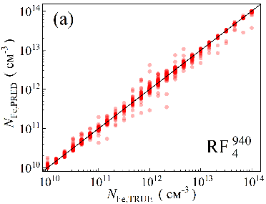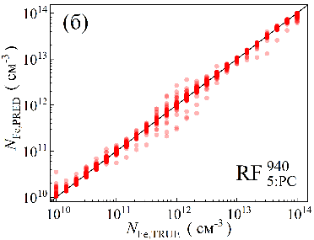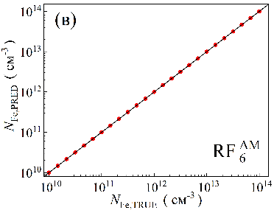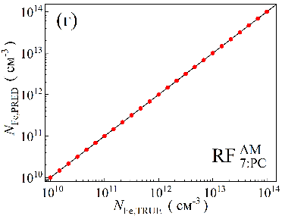

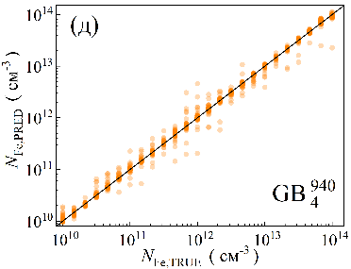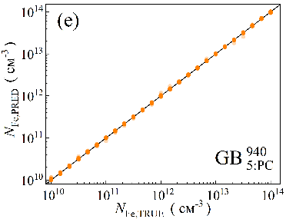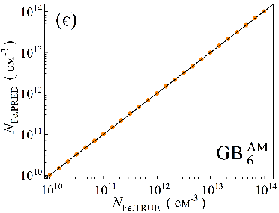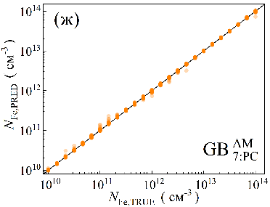

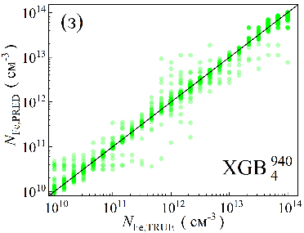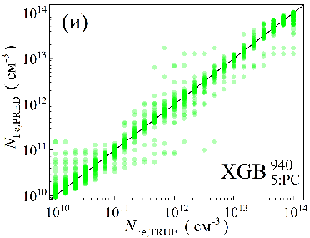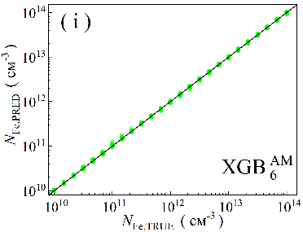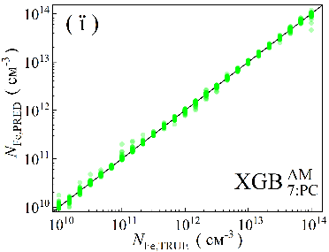

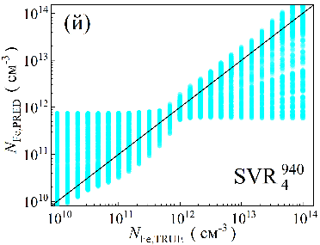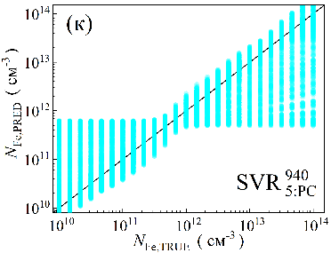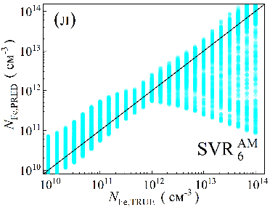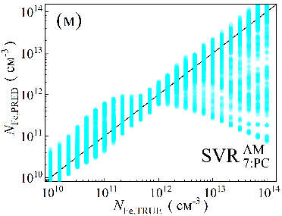

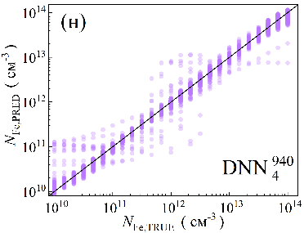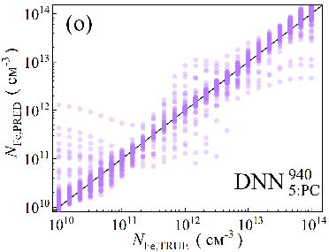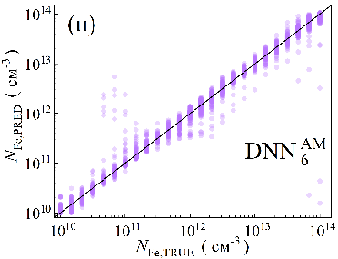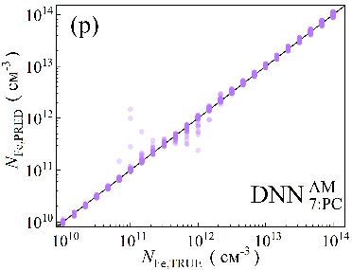

Рис. 5.2 Точкові діаграми, що порівнюють еталонні концентрації заліза з прогнозованими значеннями під час етапу навчання. Алгоритми машинного навчання включають RF (а-г), GB (д-ж), XGB (з-ї), SVR (й-м) та DNN (н-р). Дані отримані в результаті моделювання в умовах монохроматичного (а, б, д, е, з, и, й, к, н, о) та AM1.5 освітлення (в, г, є, ж, і, ї, л, м, п, р). Рисунки б, г, е, ж, и, ї, к, м, о, р включають АГК. Розмірності вхідних ознак становлять 4 (а, д, з, й, н), 5 (б, е, и, к, о), 6 (в, є, і, л, п) та 7 (г, ж, ї, м, р). Чорні лінії - слугують еталонами.

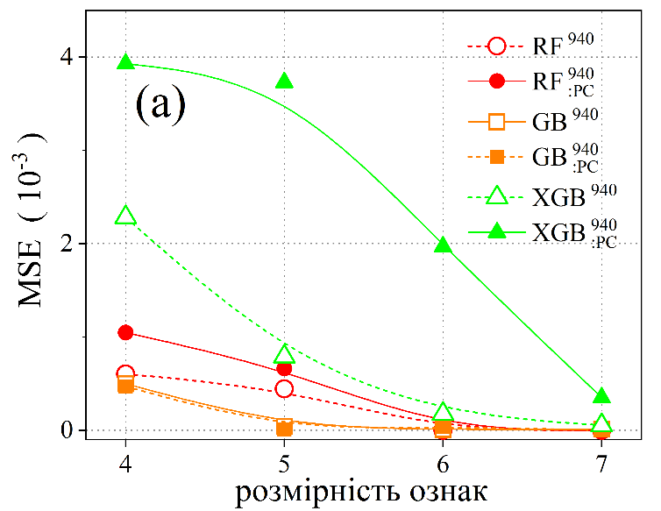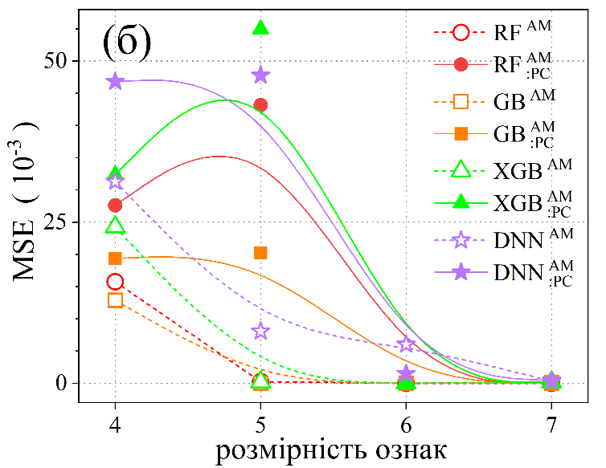

Рис. 5.3 Залежність середньоквадратичної похибки від розмірності ознак для тренувальних даних, отриманих при монохроматичному (a) та AM1.5 (б) освітленнях. Алгоритми машинного навчання: RF (кола), GB (прямокутники), XGB (трикутники), ГНМ (зірки). Зафарбовані маркери відповідають результатам із використанням АГК, не зафарбовані — без АГК.

Збільшення кількості використаних дескрипторів цілком очікувано викликає покращення ефективності моделей – див. рис.4. Єдине виключення – випадок АМ1.5 з одночасним використанням АГК, коли перехід від 4 до 5 дескрипторів може викликати навіть погіршення прогнозів. Загалом, використання даних, отриманих при АМ1.5 освітленні дозволяє менш якісно натренувати модель, ніж при монохроматичному освітленні. Зокрема, використання моделей з розмірністю 4 (а при застосуванні АГК і з розмірністю 5) для АМ1.5 виглядає малоперспективним навіть для RF та GB випадків. З іншого боку, перехід від 6 до 7 дескрипторів у випадку високоточних прогнозів (RF, GB, XGB та частково DNN) практично не дає додаткових переваг.

На рис. 5.4 наведені типові залежності частки прогнозів з певною точністю від ($T$, $d_{p}$, $N_{B}$ та $N_{Fe}$), які дозволяють передбачити прогностичні можливості моделей в залежності від умов вимірювання, структури КСЕ та наявної концентрації заліза. Приведені дані свідчать, що найбільш складними для прогнозування мають бути випадки коли $N_{Fe}<{10}^{11} {см}^{-3}$, а випадки коли $N_{B}$ в околі ${10}^{16} {см}^{-3}$. Останнє пов’язано з тим, про що було написано в розділі 3: відносна зміна фотоелектричних параметрів при розпаді пар FeB мінімальна. Водночас, температура вимірювань та товщина бази (при розмірності ознак більше 4) фактично не впливають на точність прогнозів.

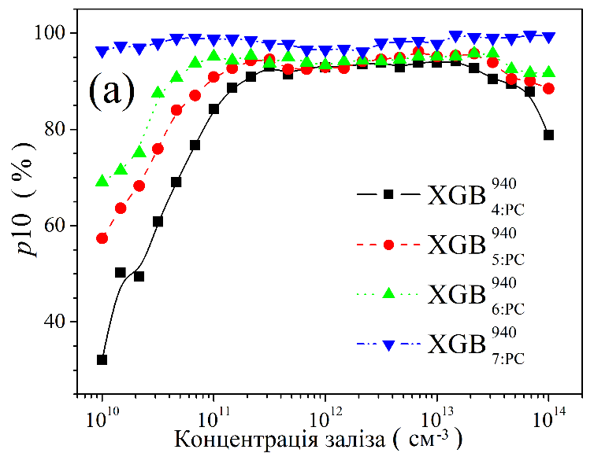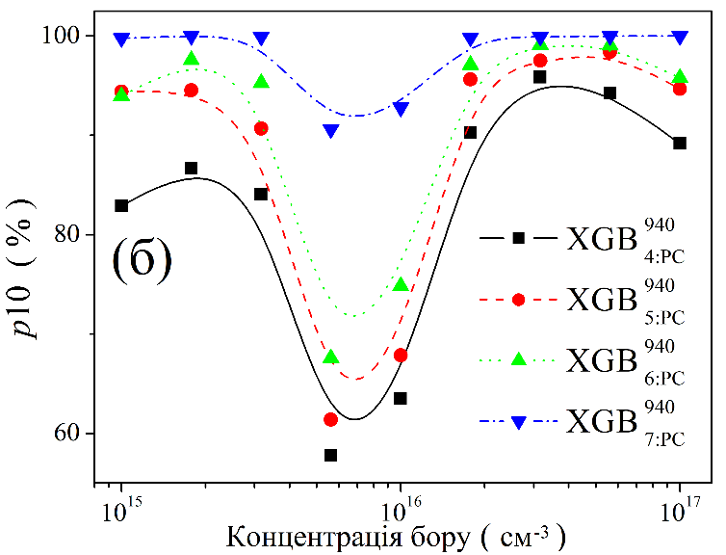

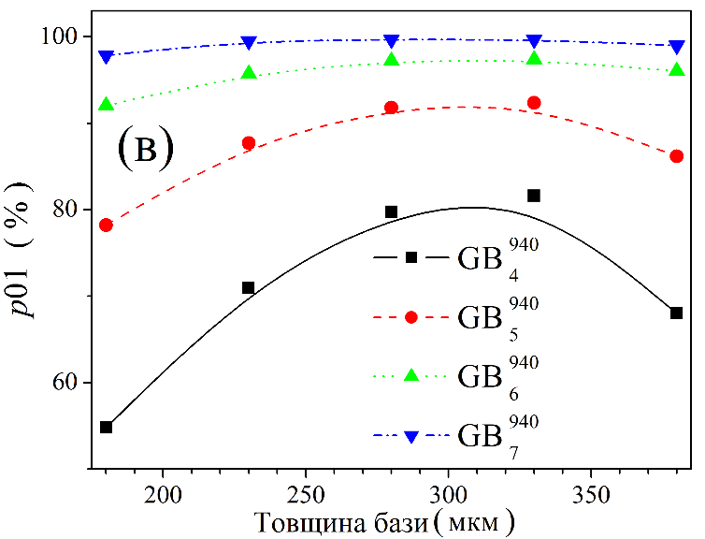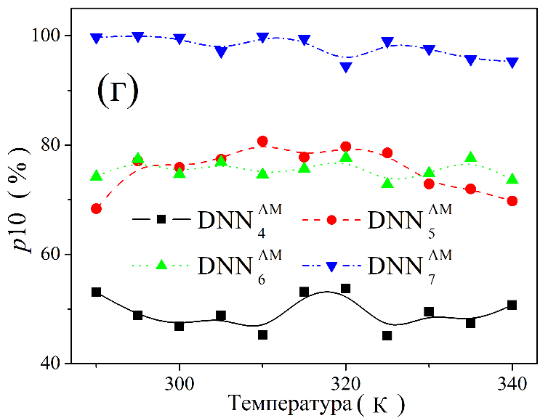

Рис. 5.4 Типові залежності частки прогнозів з точністю, що не перевищує 10% (а, б, в) або 1% (г), від концентрації заліза (а), рівня легування бором (б), товщини бази (в) та температури (г).

**5.4.2 $N_{Fe}$-altered тестовий набір даних**

Результати передбачень для $N_{Fe}$-altered набору представлені на рис. 5.5 та рис. S8-S11, метрики ефективності – на Рис.5.6-5.7 та в Табл.2. Треба зазначити, що SVR показує стабільно погані результати. Загалом це спостерігається і для всіх інших тестових наборів, результати для яких розглянуті нижче, і тому надалі на цьому факті зупинятися не будемо. Що ж до інших моделей, то тут варто розділити результати отримані для монохроматичного та сонячного освітлень. Для освітлення 940 нм і без використання АГК практично всі алгоритми показують цілком прийнятні усереднені прогностичні результати (MAPE в околі 10%). Дещо гірші результати отримані для ГНМ-моделей, дещо кращі для XGB. Цікаво, що збільшення розмірності ознак не підвищує точність прогнозів, а навпаки, зменшує її. Зокрема долучення до набору дескрипторів відносних змін фактору форми суттєво погіршує прогнози ГНМ. Як видно з табл.2, для RF, GB та XGB моделей (які є найбільш точними) чітко спостерігається зменшення MdAPE та збільшення p01 і р10 при зростанні кількості використаних дескрипторів. Це свідчить про те, що зростання розмірності ознак спричинює збільшення частки прогнозів з великою помилкою. Це проілюстровано на рис.5.7а для GB. З рис.5.7а та даних таблиці 5.2 також видно, що спрощення моделі при використанні АГК викликає зростання частки прогнозів з більшою помилкою при застосуванні XGB та зменшення цієї величини для RF та GB моделей. Узагальнюючи, зауважимо, що найбільш точні прогнози для цього тестового набору при монохроматичному освітлені досягаються при використанні моделей $GB_{4:PC}^{940}$, $GB_{5:PC}^{940}$, $XGB_{5}^{940}$: частка прогнозів з точність не менше 10% складає 80,3, 82,4 та 78,6 % відповідно.

При оцінці концентрації заліза за відносними змінами величин фотоелектричних параметрів, отриманих при АМ1.5 освітленні, використання лише 4 дескрипторів не дає можливості зробити більш-менш точні прогнози будь-якій з моделей. Додаткове використання змін ефективності (перехід від розмірності 4 до 5) дозволяє ГНМ та XGB прогнозувати $N_{Fe}$ з MAPE трохи більше 10% (хоча отримані результати і залишаються гіршими ніж для монохроматичного

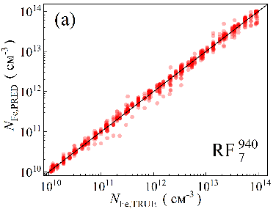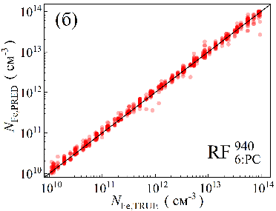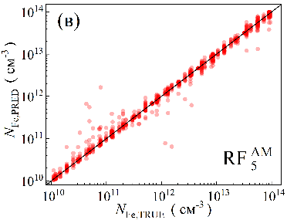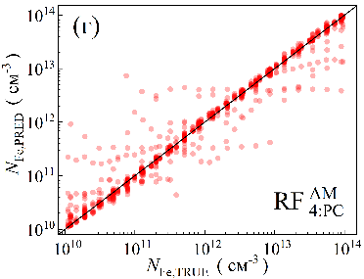

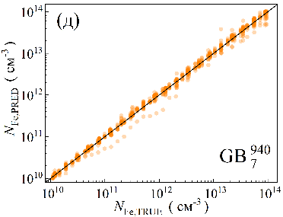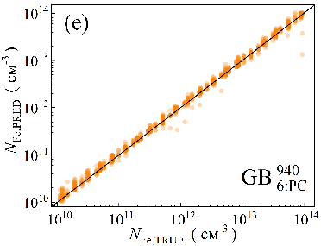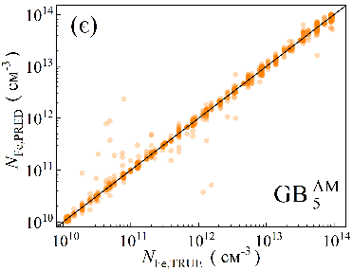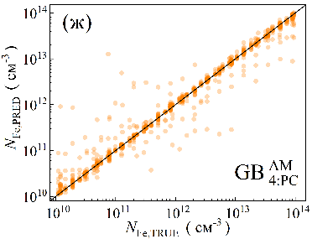

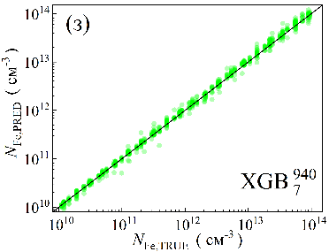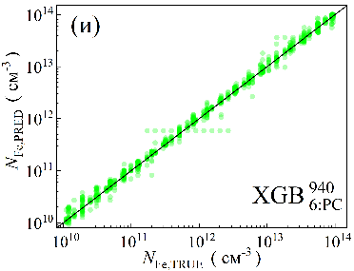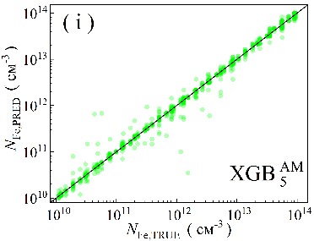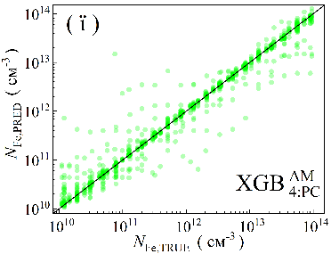

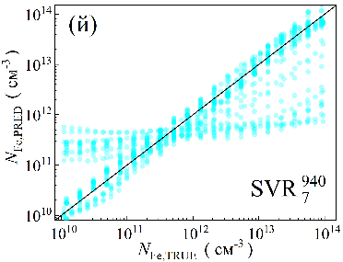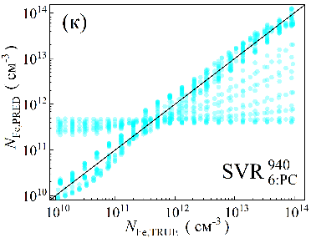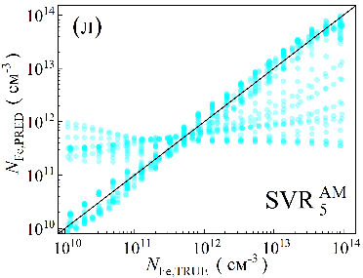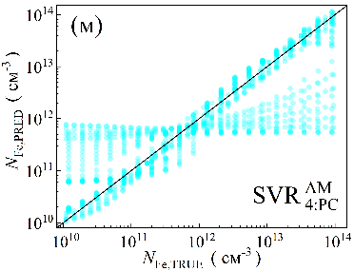

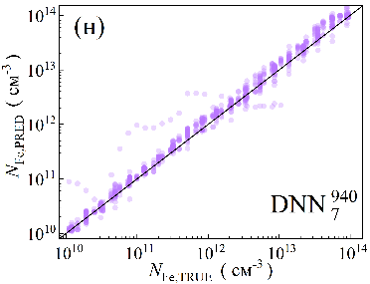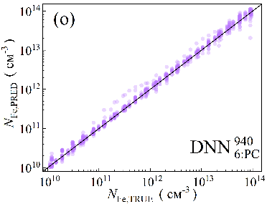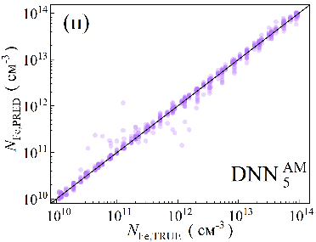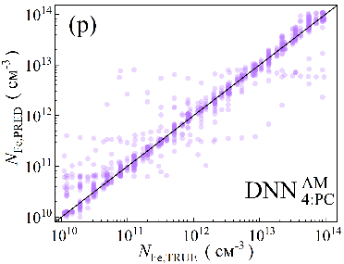

Рис. 5.5 Точкові діаграми, що порівнюють еталонні концентрації заліза з прогнозованими значеннями під час фази тестування з використанням $N_{Fe}$-altered набору. Алгоритми машинного навчання включають RF (а-г), GB (д-ж), XGB (з-ї), SVR (й-м) та DNN (ГНМ) (н-р). Дані отримані в результаті моделювання в умовах монохроматичного (а, б, д, е, з, и, й, к, н, о) та AM1.5 освітлення (в, г, є, ж, і, ї, л, м, п, р). Рисунки б, г, е, ж, и, ї, к, м, о, р включають АГК. Розмірності вхідних ознак становлять 7 (а, д, з, й, н), 6 (б, е, и, к, о), 5 (в, є, і, л, п) і 4 (г, ж, ї, м, р). Чорні лінії - слугують еталонами.

освітлення). Використання АГК лише суттєво погіршує результати (див. рис.5.6е, fig.5.6к, таблиця 5.2). Подальше збільшення розмірності ознак дозволяє підвищити точність прогнозів та зменшує різницю між результатами моделей з використанням АГК та без нього.

Таблиця 5.2 Показники ефективності моделей для набору даних $N_{Fe}$-altered

|  |  |  |  |  |  |  |  |  |  |  |  |  |  |
| --- | --- | --- | --- | --- | --- | --- | --- | --- | --- | --- | --- | --- | --- |
| Алгоритм | Розмірність  ознак | MdAPE, % | | | | *p*01, % | | | | *p*10, % | | | |
| 940 нм | | AM1.5 | | 940 нм | | AM1.5 | | 940 нм | | AM1.5 | |
| - | PCA | - | PCA | - | PCA | - | PCA | - | PCA | - | PCA |
| RF | 4 | 6.47 | 6.38 | 8.29 | 8.00 | 10.1 | 9.48 | 7.54 | 8.12 | 68.0 | 70.2 | 57.0 | 57.9 |
| 5 | 7.67 | **6.00** | 6.96 | 9.46 | 7.06 | 8.51 | 10.1 | 6.96 | 60.5 | 72.2 | 64.2 | 52.1 |
| 6 | 8.01 | 7.34 | 5.46 | 5.66 | 6.58 | 7.74 | 11.0 | 10.9 | 59.5 | 60.4 | 72.4 | 72.9 |
| 7 | 8.89 | 8.74 | 6.27 | 4.62 | 5.71 | 5.42 | 10.4 | 13.3 | 54.2 | 56.4 | 68.8 | 82.2 |
| GB | 4 | 4.63 | 4.35 | 6.95 | 6.27 | **13.6** | **14.1** | 9.87 | 9.38 | 76.5 | 80.3 | 62.4 | 67.2 |
| 5 | 4.96 | 4.63 | 6.55 | 8.05 | **13.6** | 12.5 | 11.2 | 7.25 | 72.7 | **82.4** | 66.6 | 57.4 |
| 6 | 6.78 | 6.73 | 5.31 | 4.41 | 8.03 | 9.09 | 11.9 | 15.4 | 65.5 | 64.0 | 74.4 | 79.1 |
| 7 | 7.87 | 7.41 | 4.97 | 3.73 | 7.16 | 7.64 | 12.2 | 17.4 | 60.7 | 61.8 | 75.3 | 84.3 |
| XGB | 4 | 4.82 | 6.91 | 6.43 | 7.75 | 11.0 | 9.77 | 10.1 | 8.32 | 75.6 | 63.5 | 62.7 | 60.2 |
| 5 | **4.46** | 6.20 | 4.26 | 9.04 | 11.7 | 10.2 | 13.8 | 6.58 | **78.6** | 68.6 | 74.7 | 52.3 |
| 6 | 6.49 | 7.57 | 4.13 | 4.79 | 9.87 | 8.51 | 14.8 | 11.8 | 68.7 | 59.9 | 83.2 | 77.2 |
| 7 | 6.16 | 7.96 | 3.71 | 3.94 | 8.80 | 7.54 | 15.2 | 15.6 | 66.0 | 60.9 | 83.3 | 83.0 |
| SVR | 4 | 31.1 | 26.7 | 41.2 | 40.5 | 1.45 | 1.35 | 1.06 | 0.77 | 14.9 | 18.2 | 11.4 | 11.8 |
| 5 | 36.3 | 42.7 | 39.7 | 51.9 | 1.64 | 0.87 | 1.74 | 1.35 | 14.4 | 10.8 | 10.9 | 9.77 |
| 6 | 37.0 | 44.8 | 37.3 | 44.2 | 1.16 | 0.48 | 1.64 | 0.77 | 13.4 | 8.99 | 14.4 | 10.1 |
| 7 | 39.1 | 38.1 | 36.5 | 32.5 | 1.16 | 1.06 | 0.68 | 1.26 | 9.48 | 13.7 | 13.4 | 15.2 |
| ГНМ | 4 | 8.06 | 7.48 | 11.4 | 13.0 | 7.74 | 7.64 | 3.97 | 4.35 | 58.8 | 60.5 | 44.8 | 41.6 |
| 5 | 7.42 | 9.02 | 5.97 | 6.84 | 6.48 | 6.67 | 10.1 | 6.77 | 66.0 | 54.7 | 72.3 | 61.4 |
| 6 | 6.98 | 8.15 | 6.30 | 3.18 | 7.06 | 5.80 | 8.80 | 17.8 | 64.8 | 59.3 | 69.9 | 90.2 |
| 7 | 17.3 | 6.93 | **1.63** | **2.40** | 4.06 | 8.90 | **32.6** | **23.5** | 33.1 | 64.7 | **98.7** | **96.7** |

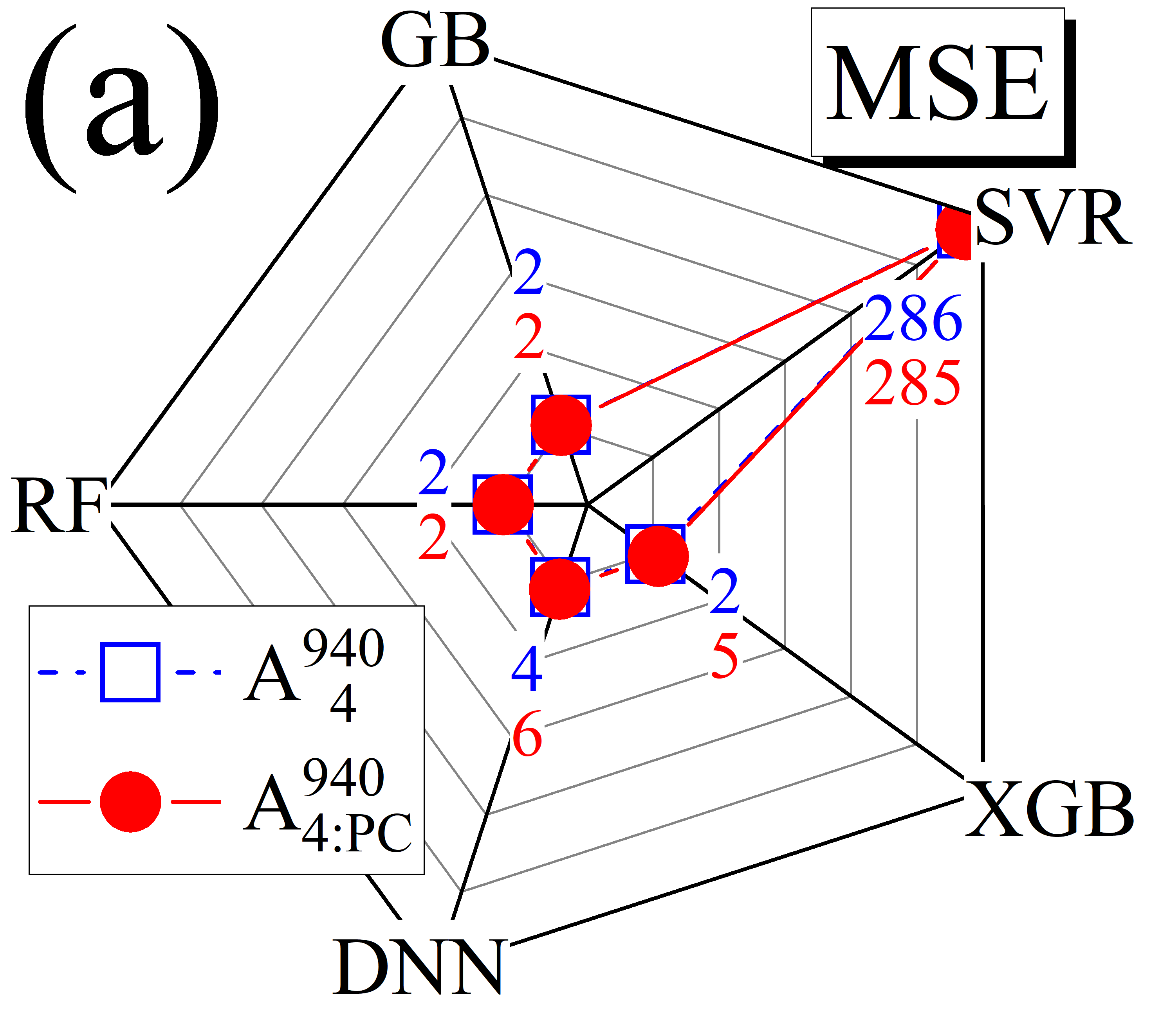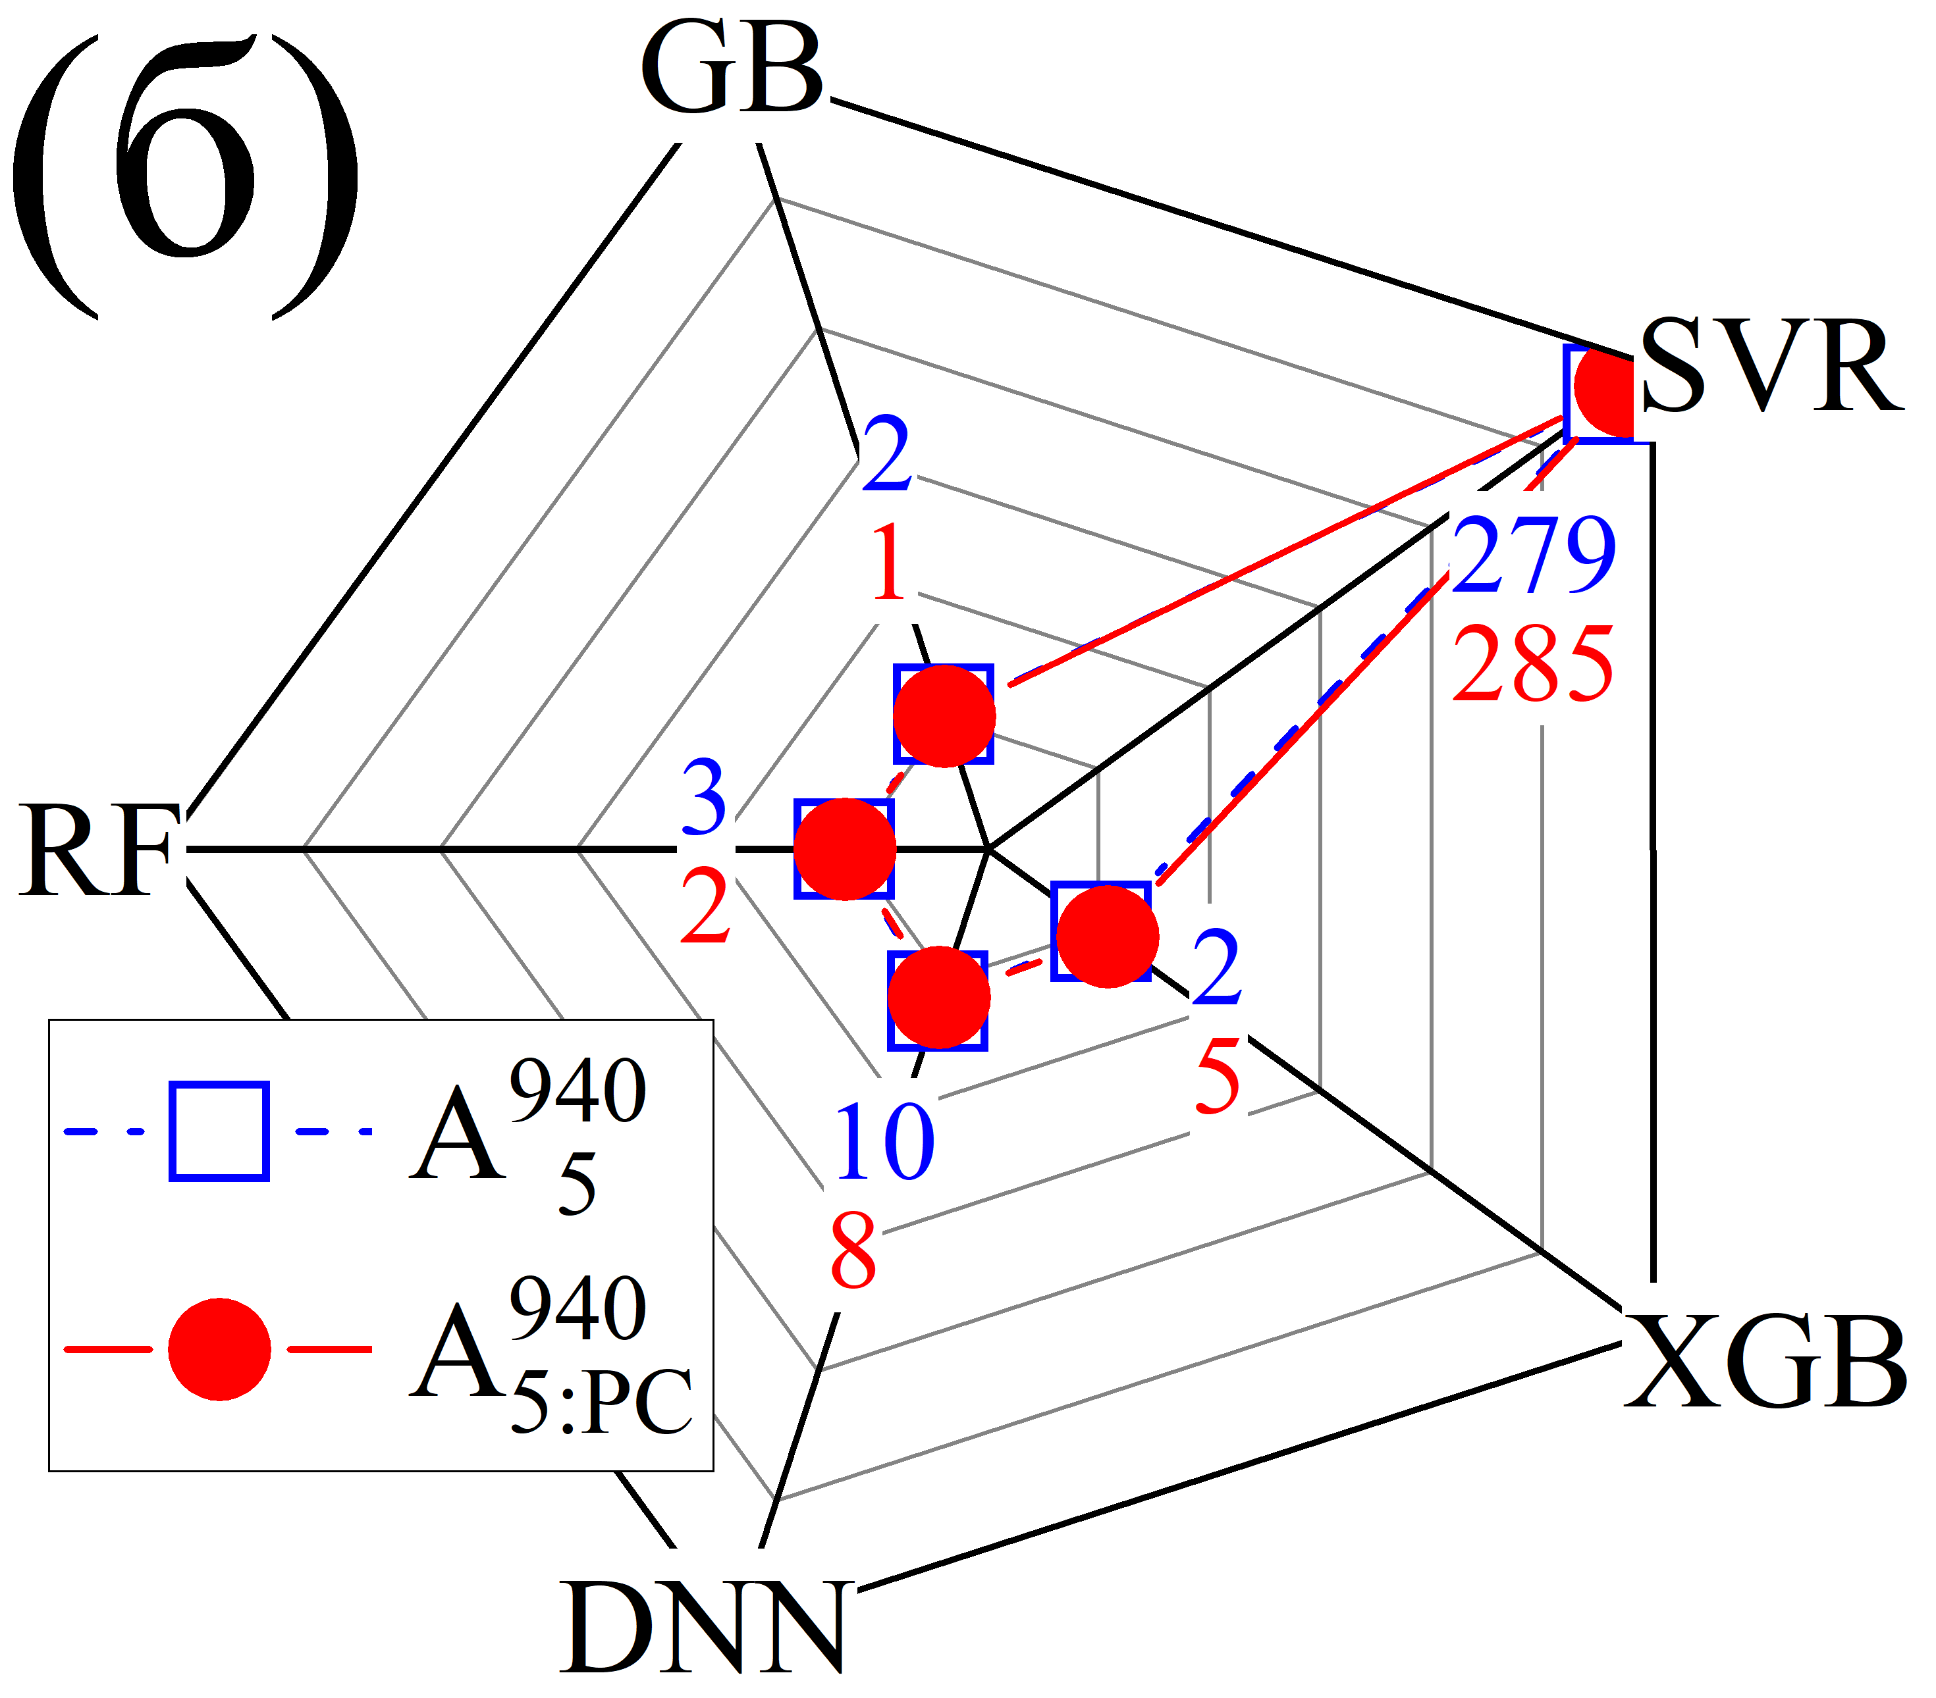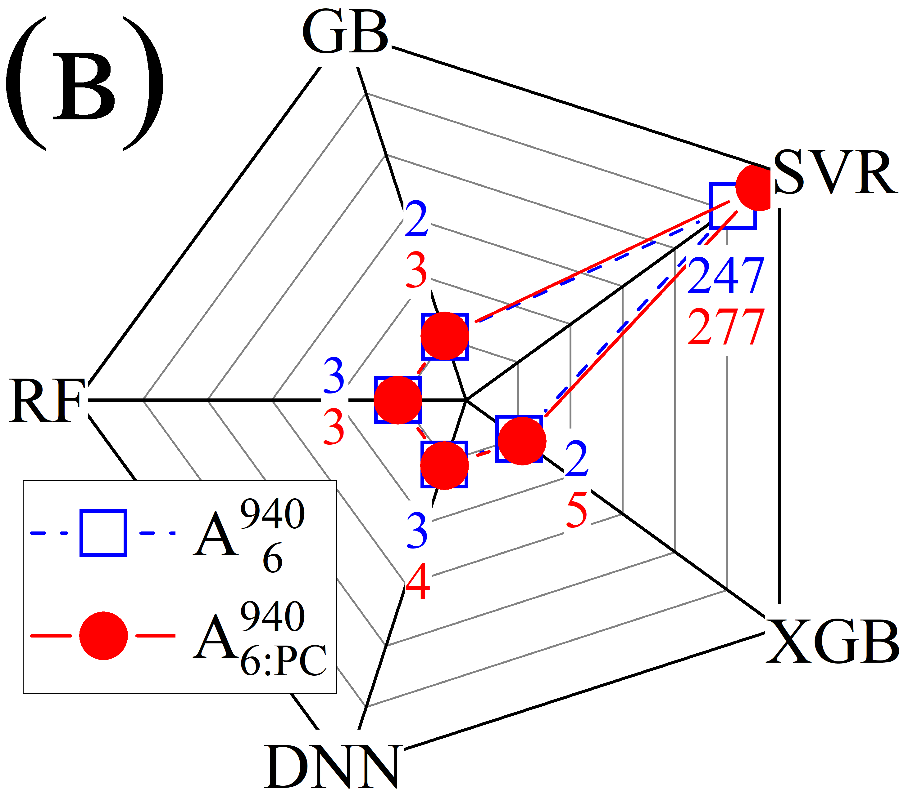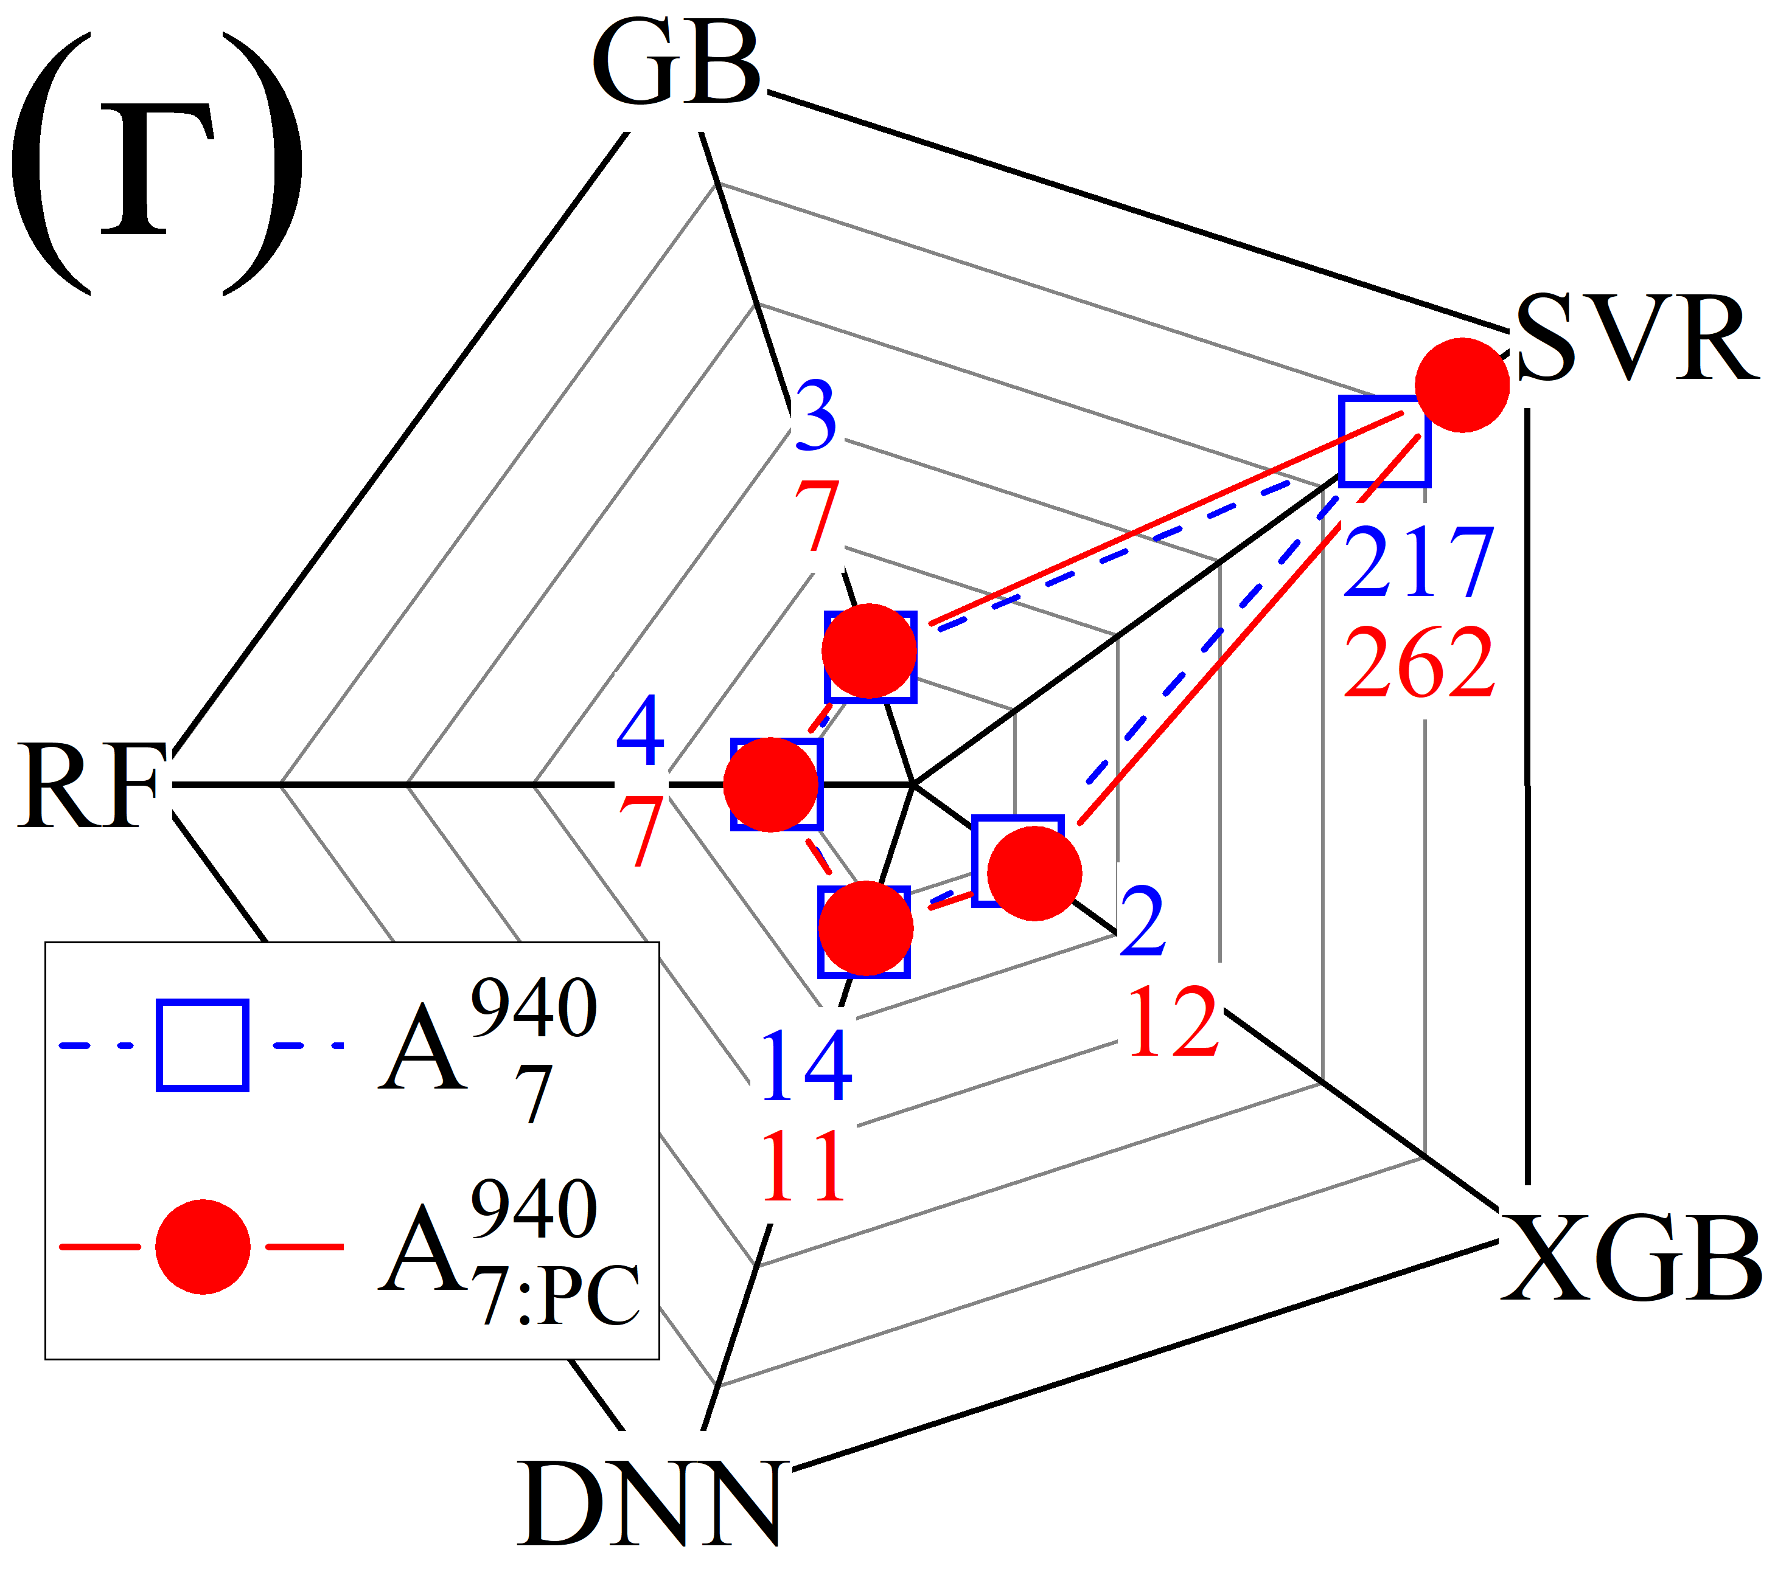

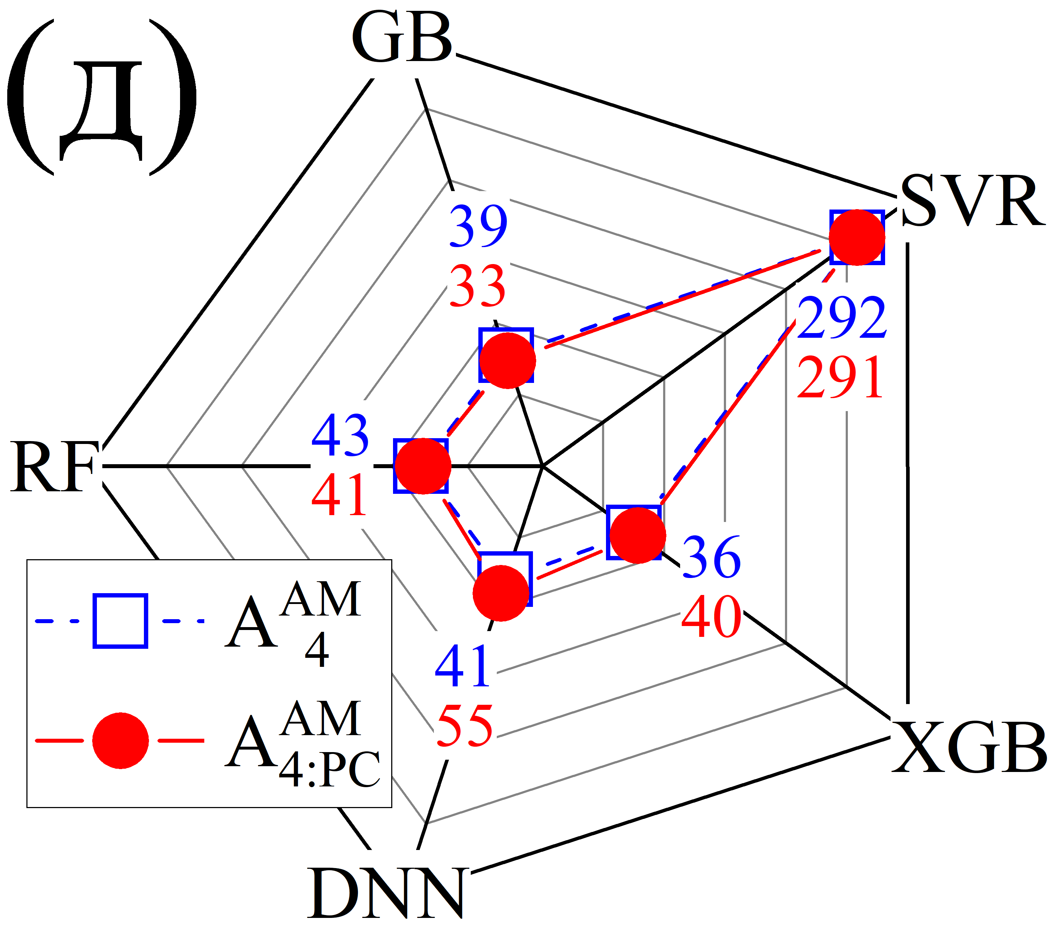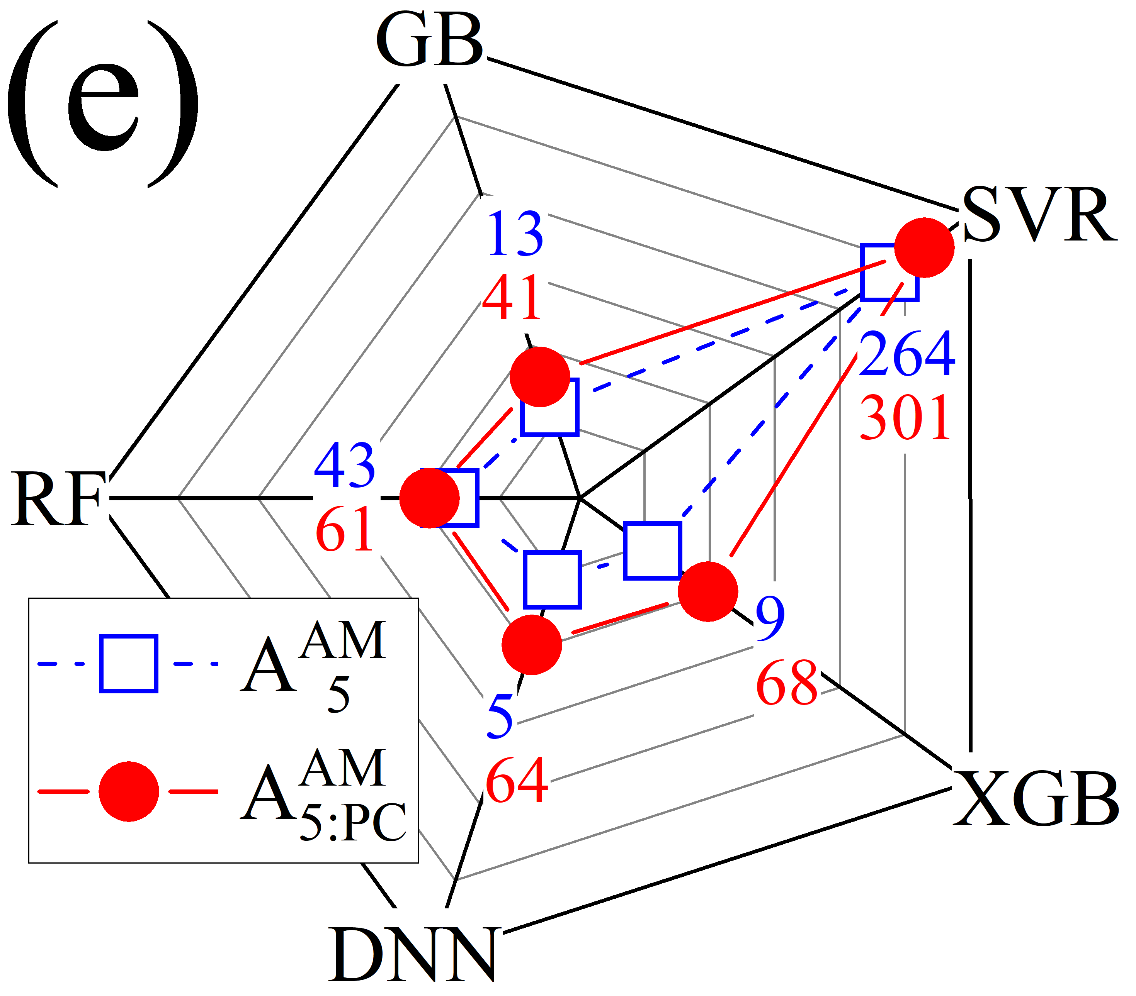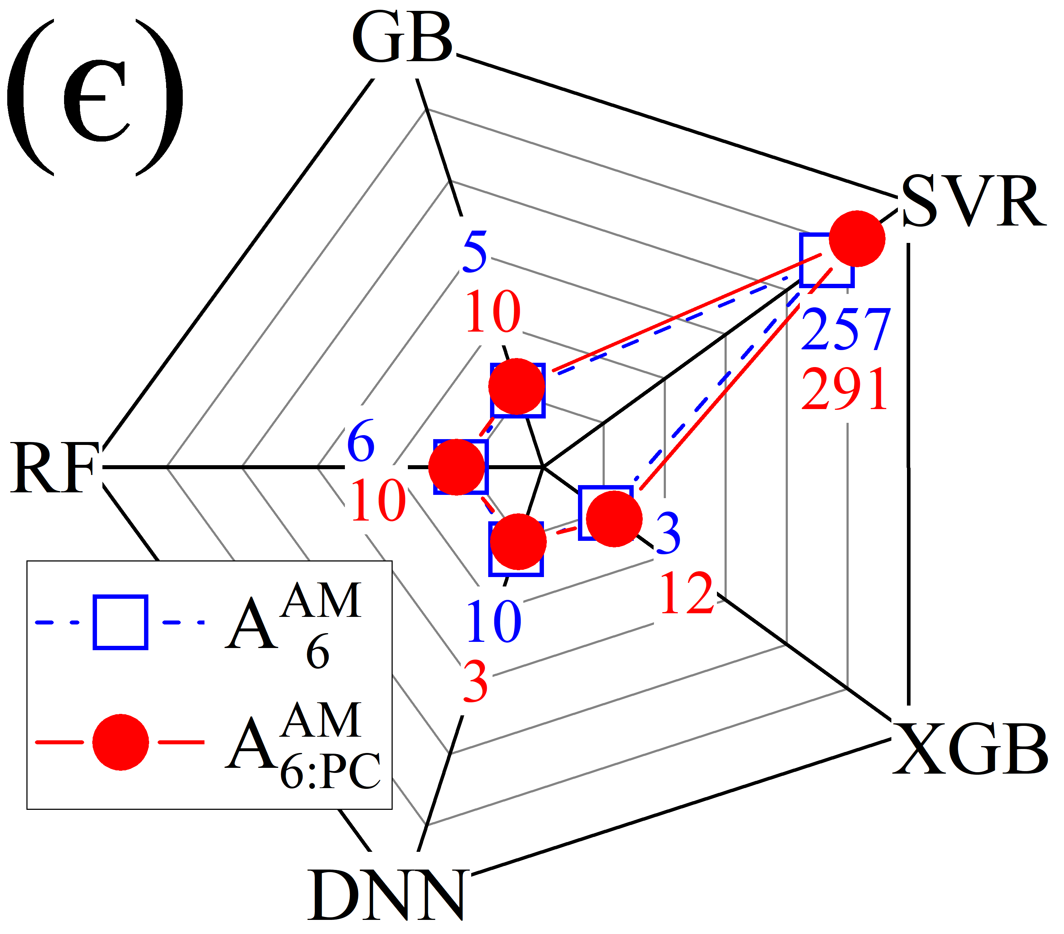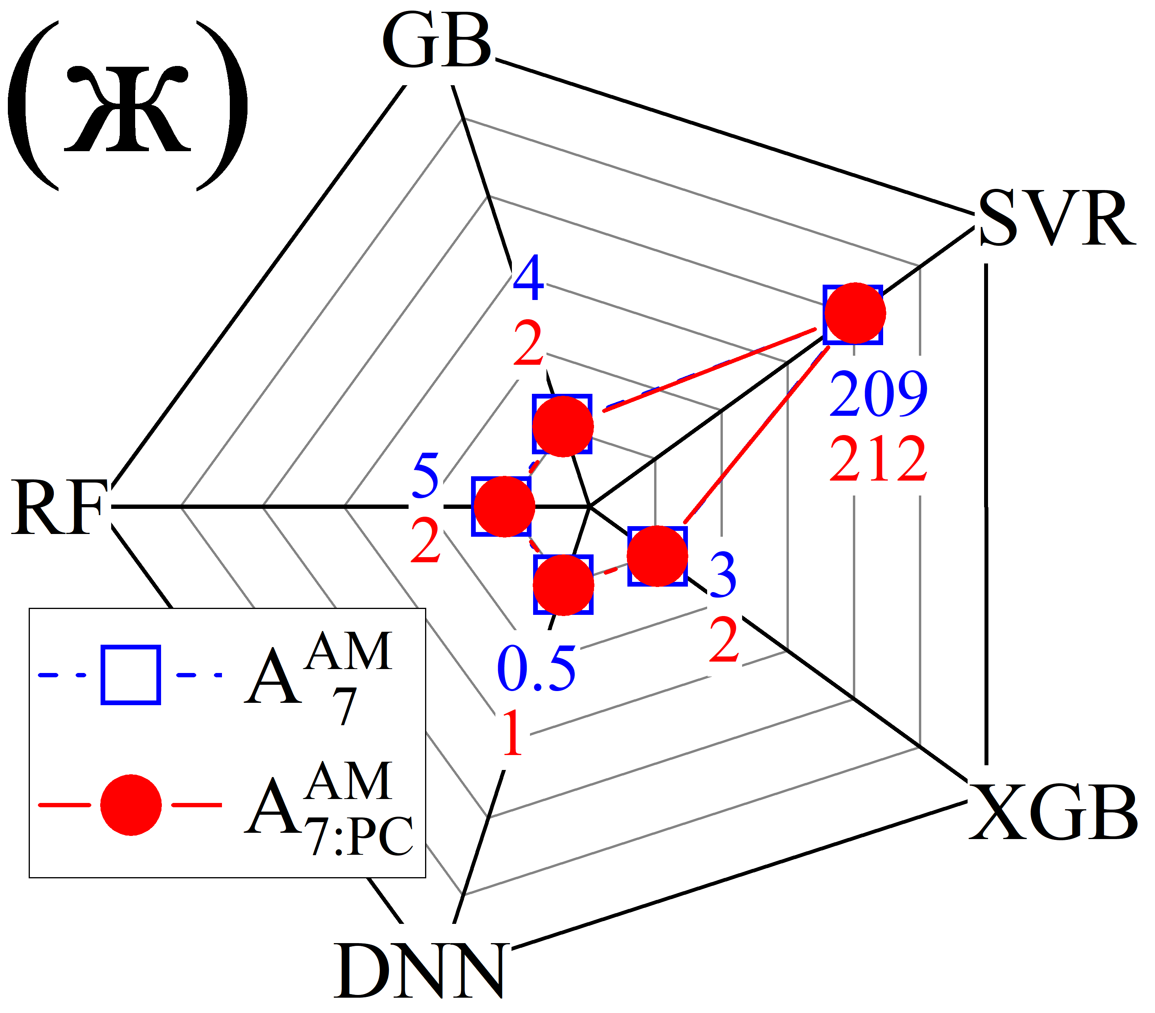

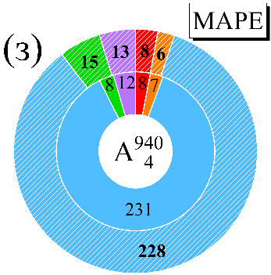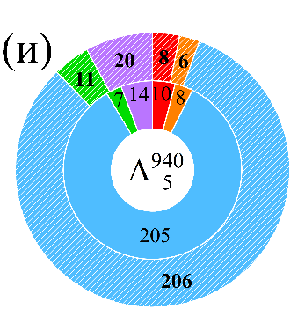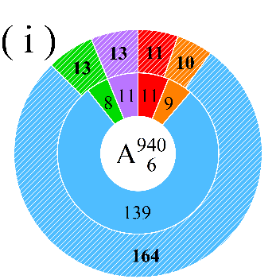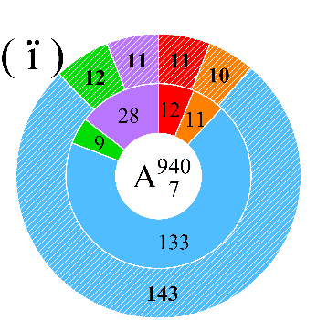

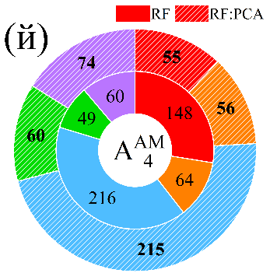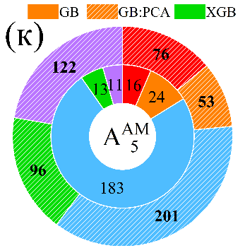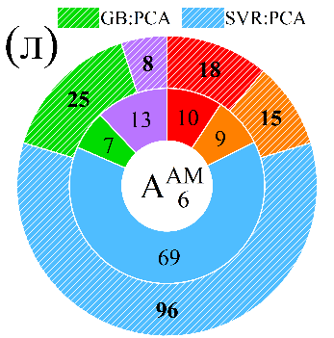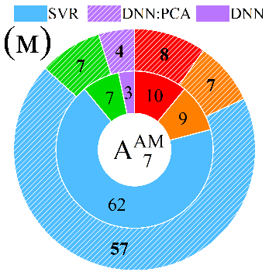

Рис. 5.6 Показники MSE (а-ж), MAPE (з-м) для різних моделей, комбінацій ознак та умов освітлення на тестовому наборі даних $N_{Fe}$-altered. Освітлення: 940 нм (а-г, з-ї), AM1.5 (д-ж, й-м). Розмірності ознак: 4 (а, д, з, й), 5 (б, е, и, к), 6 (в, є, і, л) та 7 (г, ж, ї, м). Результати з PCA (АГК) представлені у вигляді кіл (а-ж) та заштрихованих областей (з-м), тоді як результати без АГК представлені квадратами (а-ж) та заповненими областями (з-м). Числа на рисунках (а-ж) представляють значення MSE, помножені на 1000, а числа на рисунках (з-м) вказують значення MAPE у відсотках.

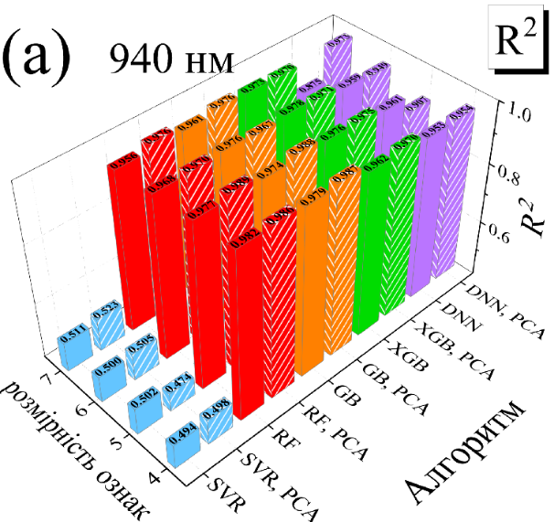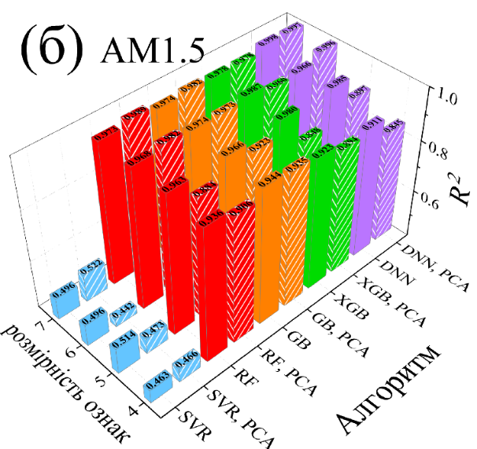

Рис. 5.7 Показники $R^{2}$ для різних моделей, комбінацій ознак та умов освітлення на тестовому наборі даних $N_{Fe}$-altered. Освітлення: 940 нм (а), AM1.5 (б). Результати з PCA (АГК) представлені у вигляді заштрихованих областей, тоді як результати без АГК представлені заповненими областями.

Найкращі результати спостерігаються при використанні 7 дескрипторів, причому для RF та GB застосування АГК зменшує як середні похибки (рис.5.6м), так і частку прогнозів з великими відхиленнями від істини (табл.2). Водночас для XGB та DNN (ГНМ), які демонструють найвищу ефективність для всього $N_{Fe}$-altered набору з даними для освітлення 940 нм включно, використання АГК не виправдане (рис.5.6м, 5.8б). Зазначимо, що для ${ГНМ}_{ 7}^{AM}$ частка прогнозів з точністю менше 10% не перевищує 1,3%.

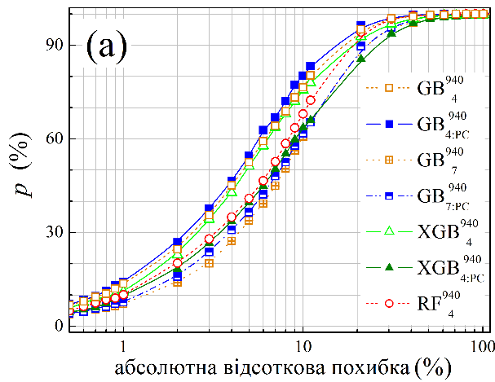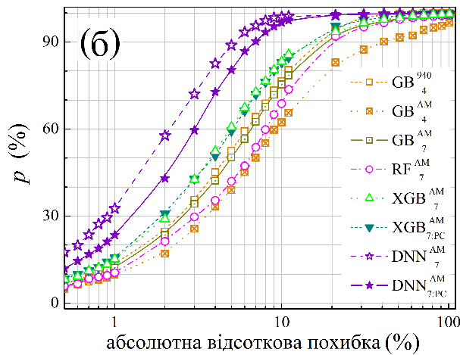

Рис. 5.8. Частка передбачень для тестового набору $N_{Fe}$-altered, з абсолютною похибкою нижче заданого порогу, зображена як функція значення порогу.

**5.4.3 $T$-altered тестовий набір даних**

Варто зазначити, що при створенні цього набору були використані значення температури (287, 341 та 342 К), які знаходяться поза межами діапазону (290-340 К). Це дозволило оцінити здатність моделей до екстраполяції. Метрики ефективності моделей представеленні на рис.5.9-5.10 та у Табл.5.3.

Таблиця 5.3 Показники ефективності моделей для набору даних $T$-altered

|  |  |  |  |  |  |  |  |  |  |  |  |  |  |
| --- | --- | --- | --- | --- | --- | --- | --- | --- | --- | --- | --- | --- | --- |
| Алгоритм | Розмірність  ознак | MdAPE, % | | | | *p*01, % | | | | *p*10, % | | | |
| 940 нм | | AM1.5 | | 940 нм | | AM1.5 | | 940 нм | | AM1.5 | |
| - | PCA | - | PCA | - | PCA | - | PCA | - | PCA | - | PCA |
| RF | 4 | 6.50 | 13.1 | **1.88** | 11.6 | 18.2 | 8.92 | **28.1** | 11.8 | 60.4 | 40.8 | **95.6** | 45.2 |
| 5 | 5.59 | 13.2 | 9.58 | 5.90 | 22.4 | 6.75 | 12.1 | 16.6 | 62.9 | 40.7 | 51.3 | 62.7 |
| 6 | 4.61 | 13.3 | 14.2 | 2.13 | 20.8 | 8.58 | 9.50 | 35.3 | 68.8 | 43.5 | 42.1 | 77.3 |
| 7 | 5.07 | 9.82 | 5.05 | **1.94** | 21.5 | 12 | 17.7 | 38.7 | 67.4 | 50.4 | 68.3 | 79.8 |
| GB | 4 | 5.29 | 12.5 | 3.47 | 10.1 | 20.7 | 6.67 | 21.5 | 5.08 | 62.0 | 42.9 | 80.6 | 49.8 |
| 5 | 4.91 | 12.6 | 9.34 | 4.89 | 19.1 | 7.00 | 6.58 | 22.5 | 66.2 | 44.7 | 51.8 | 65.0 |
| 6 | 3.41 | 9.12 | 12.8 | 1.81 | 22.3 | 11.2 | 4.67 | **40.9** | 73.1 | 52.4 | 43.2 | 78.3 |
| 7 | 5.03 | 9.72 | 5.14 | 2.44 | 15.6 | 10.2 | 13.9 | 31.3 | 68.3 | 51.0 | 70.7 | 79.3 |
| XGB | 4 | 5.03 | 10.9 | 3.40 | 8.72 | 22.8 | 8.92 | 20.8 | 8.42 | 64.6 | 46.9 | 80.8 | 53.8 |
| 5 | 3.64 | 9.01 | 9.88 | 5.14 | 28.4 | 8.75 | 7.00 | 23.7 | 67.3 | 53.0 | 50.3 | 66.3 |
| 6 | **2.47** | 10.4 | 10.5 | 2.08 | **33.6** | 6.75 | 6.58 | 34.4 | **73.7** | 49.2 | 48.6 | 78.0 |
| 7 | 9.93 | **5.37** | 5.78 | 3.38 | 9.92 | **14.9** | 12.3 | 19.3 | 50.3 | **67.9** | 69.2 | 78.3 |
| SVR | 4 | 30.9 | 27.8 | 5.11 | 36.4 | 1.50 | 1.58 | 13.6 | 0.67 | 15.3 | 18.3 | 72.9 | 12.8 |
| 5 | 33.7 | 38.0 | 35.7 | 37.5 | 1.75 | 1.00 | 1.17 | 0.92 | 15.3 | 12.9 | 13.5 | 12.8 |
| 6 | 38.3 | 40.9 | 47.6 | 37.1 | 1.50 | 1.50 | 0.67 | 1.25 | 14.3 | 15.0 | 9.83 | 12.8 |
| 7 | 18.6 | 6.85 | 46.2 | 36.3 | 3.83 | 7.50 | 0.75 | 1.83 | 29.8 | 66.3 | 9.58 | 15.4 |
| ГНМ | 4 | 6.92 | 7.54 | 10.5 | 14.2 | 7.83 | 8.33 | 4.58 | 4.67 | 65.3 | 59.0 | 47.3 | 37.2 |
| 5 | 6.53 | 8.90 | 5.46 | 7.44 | 9.17 | 5.50 | 10.9 | 7.42 | 68.8 | 53.8 | 71.6 | 58.4 |
| 6 | 7.09 | 7.18 | 4.92 | 2.99 | 7.50 | 9.25 | 10.7 | 18.3 | 66.8 | 61.1 | 79.2 | 90.9 |
| 7 | 39.3 | 35.9 | 32.2 | 2.53 | 1.25 | 1.50 | 1.00 | 23.2 | 10.7 | 13.3 | 14.7 | **92.5** |

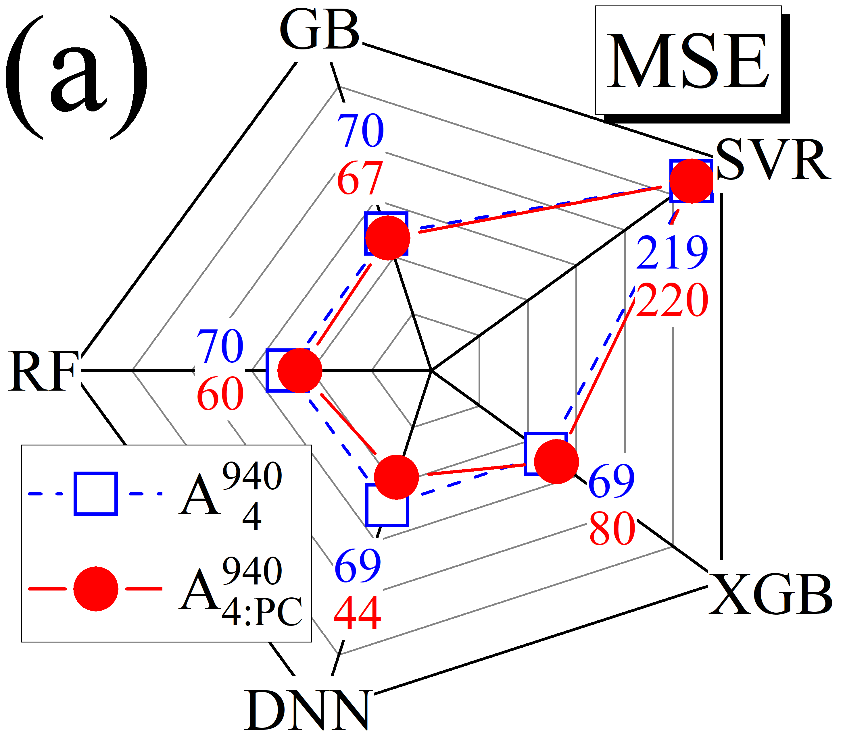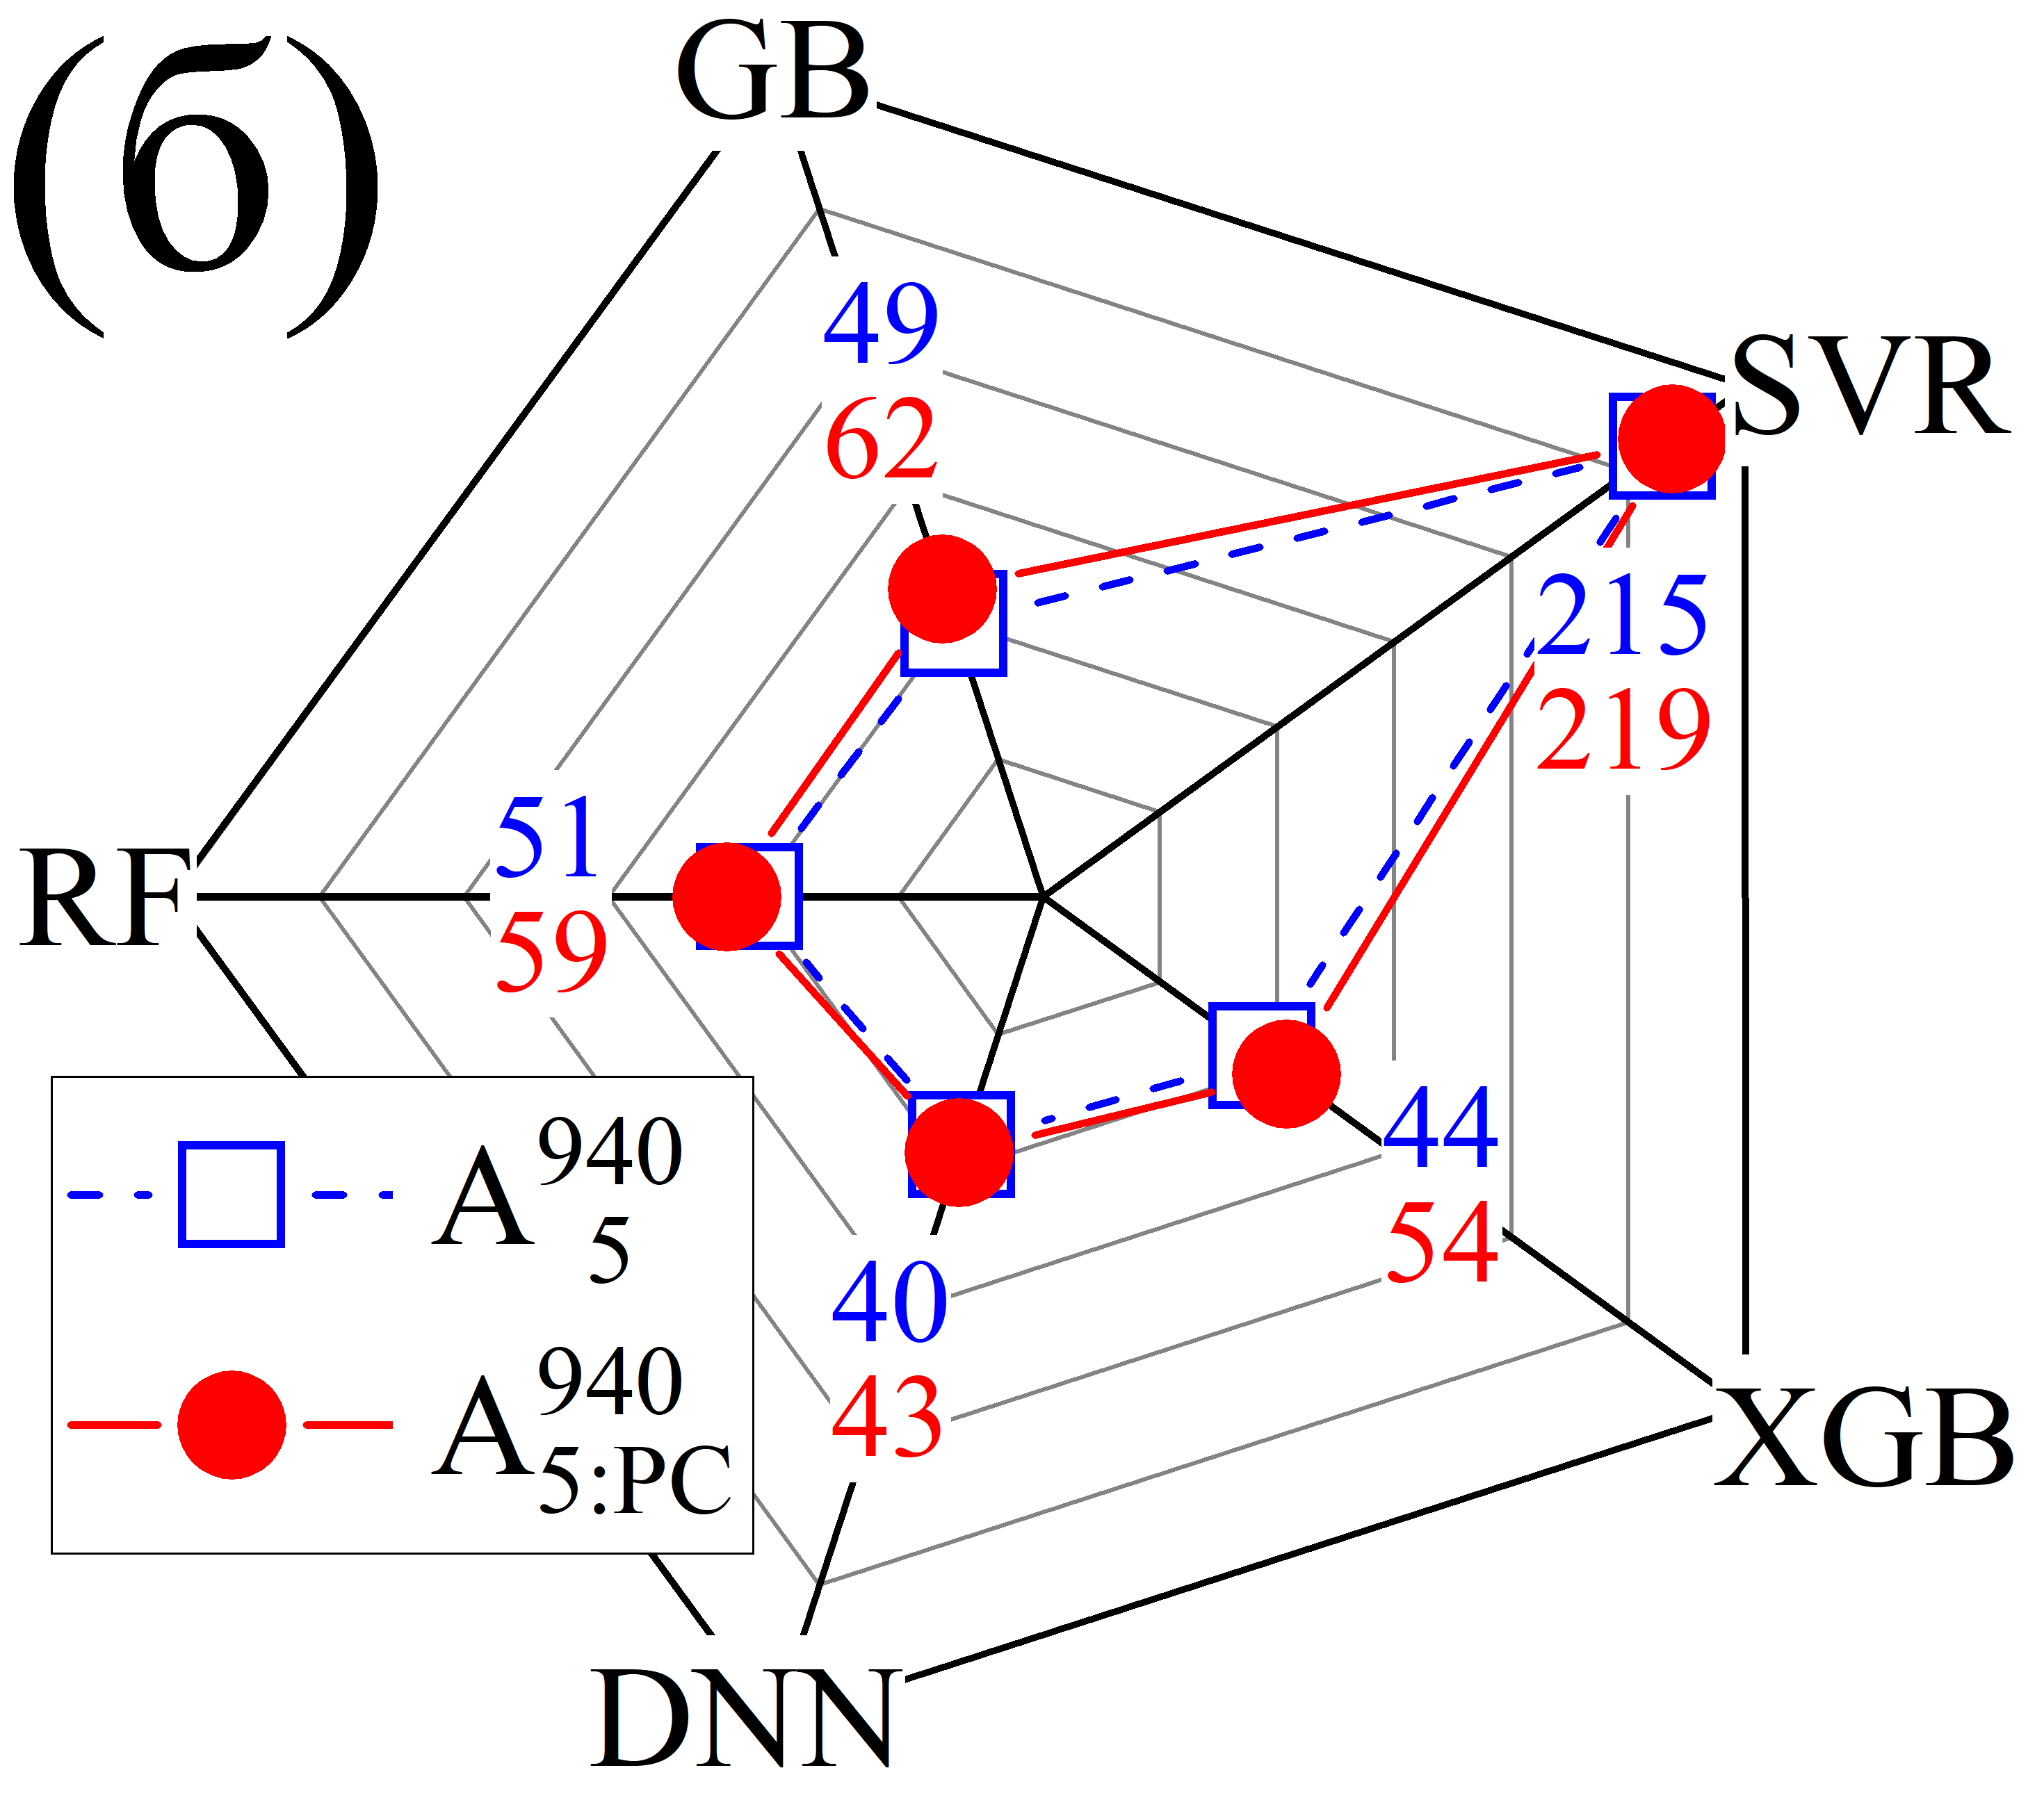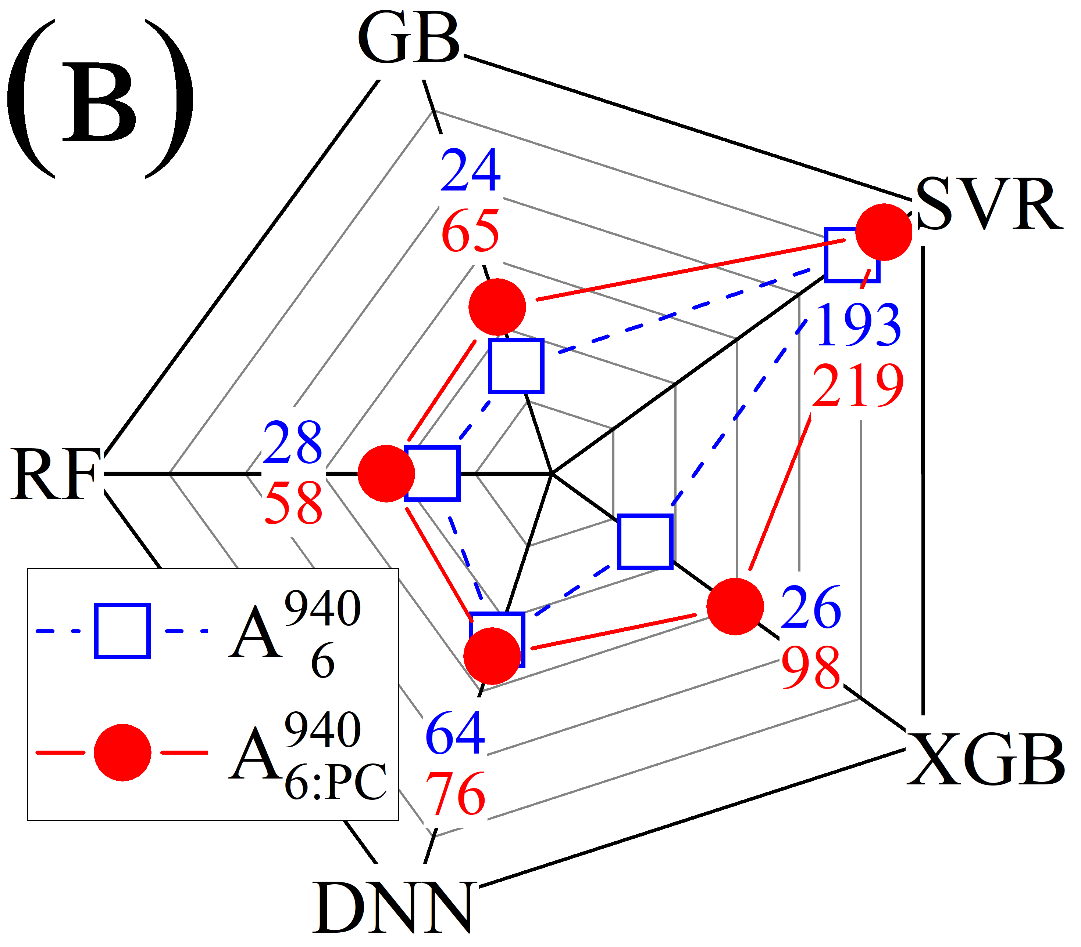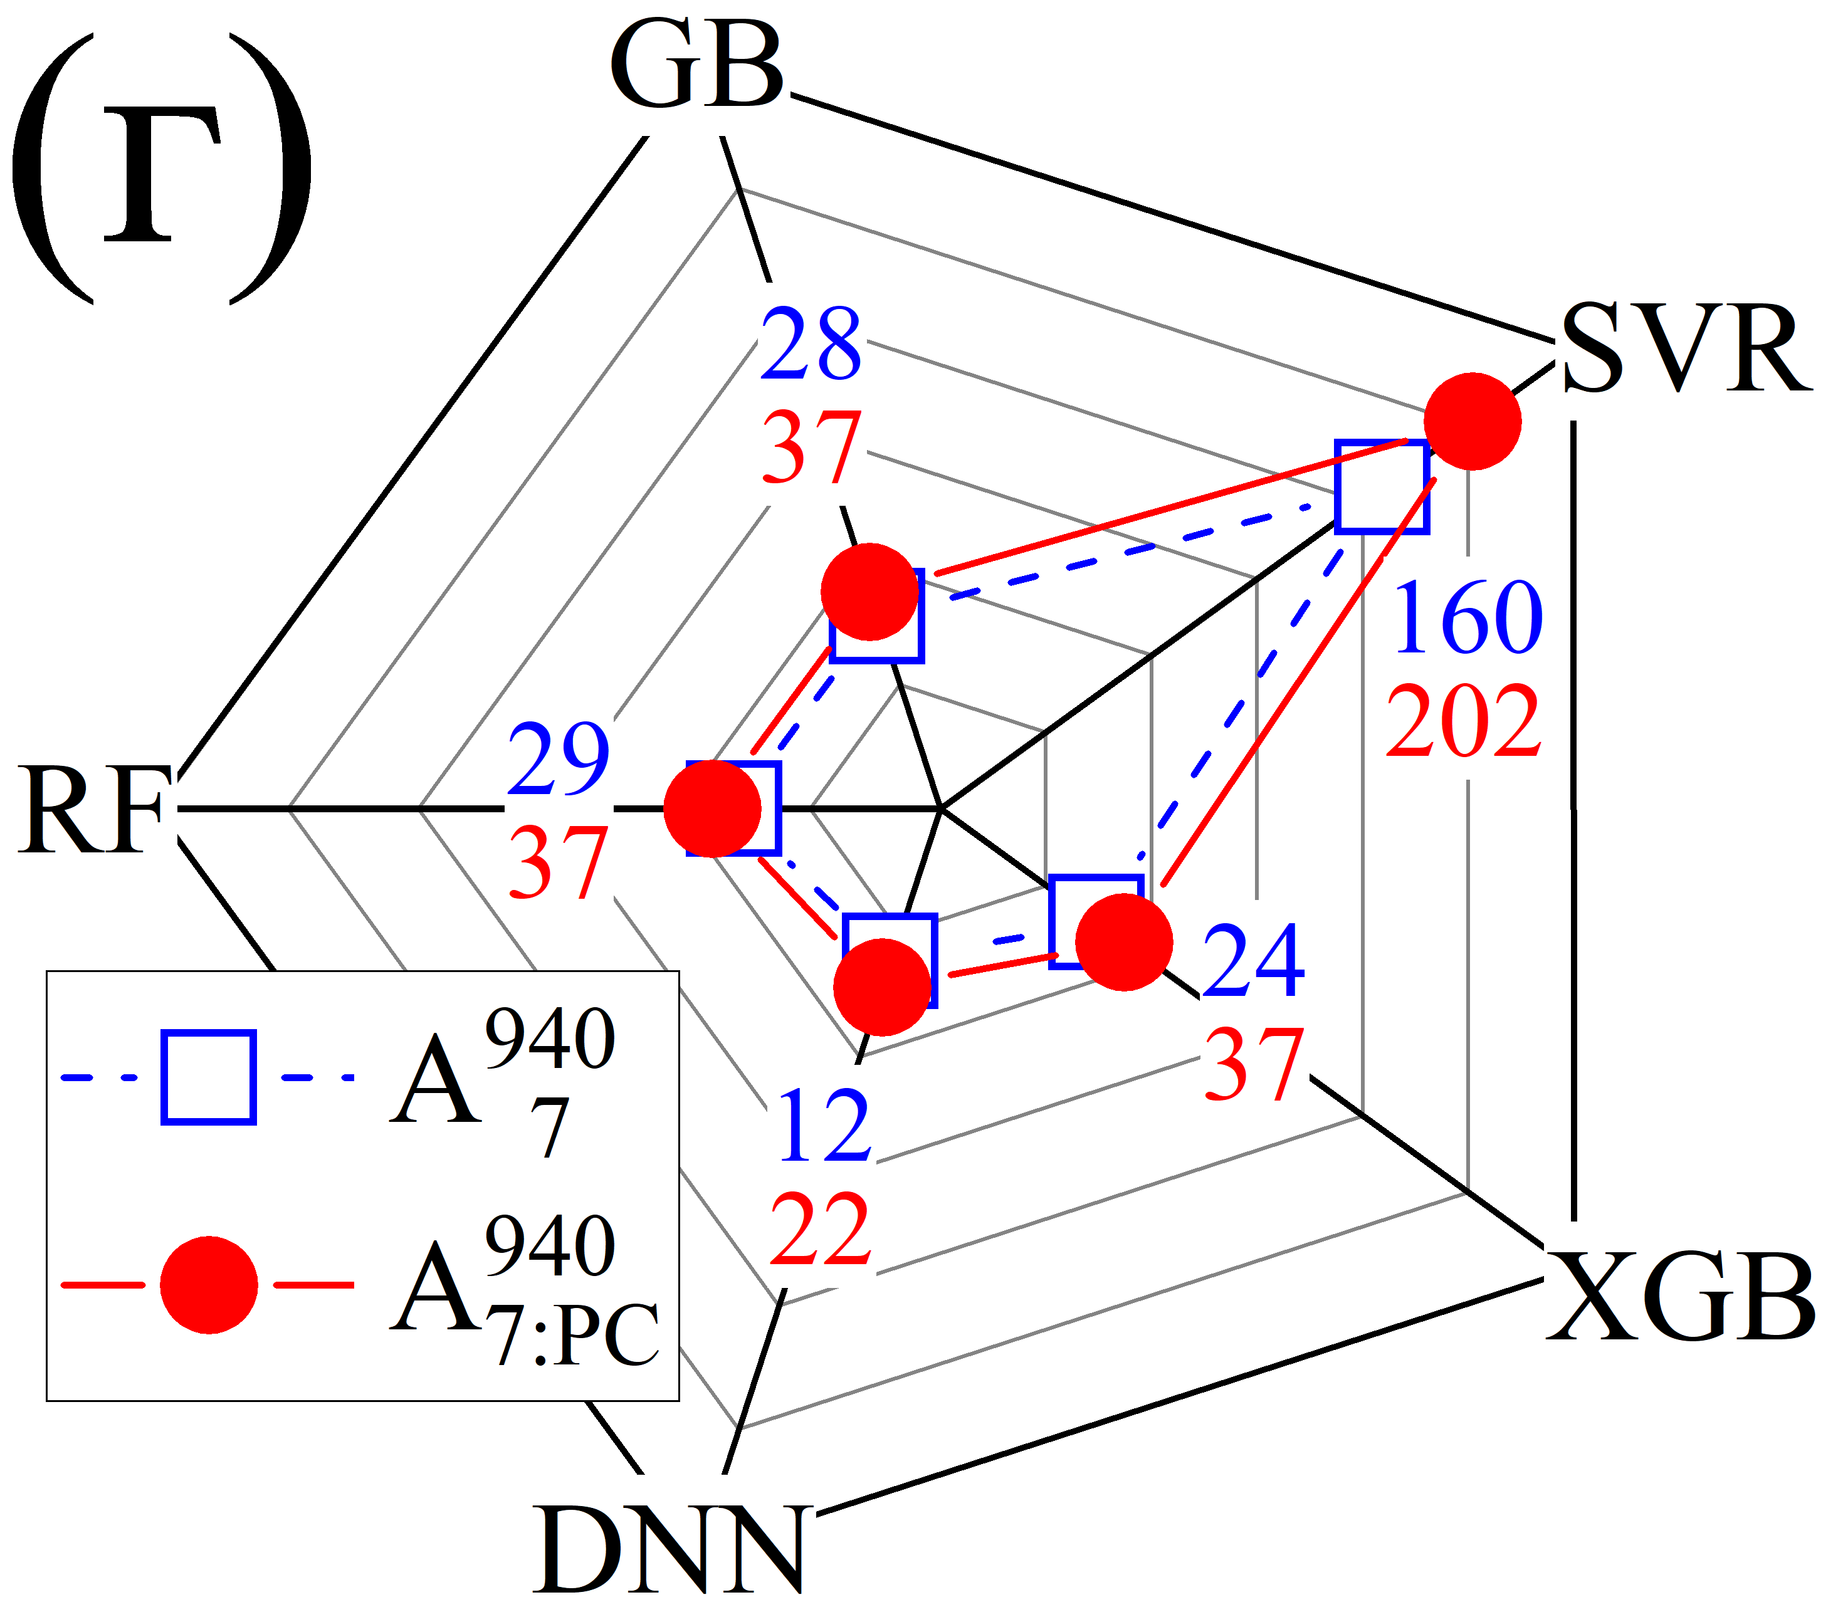

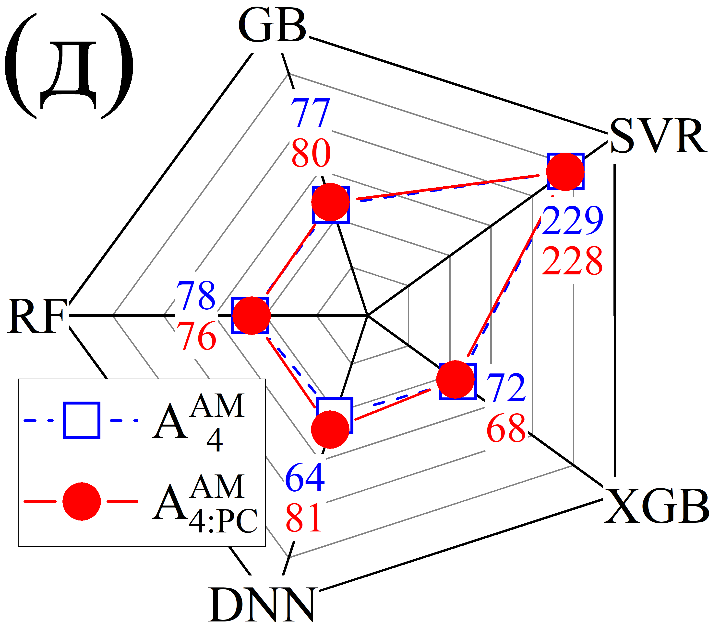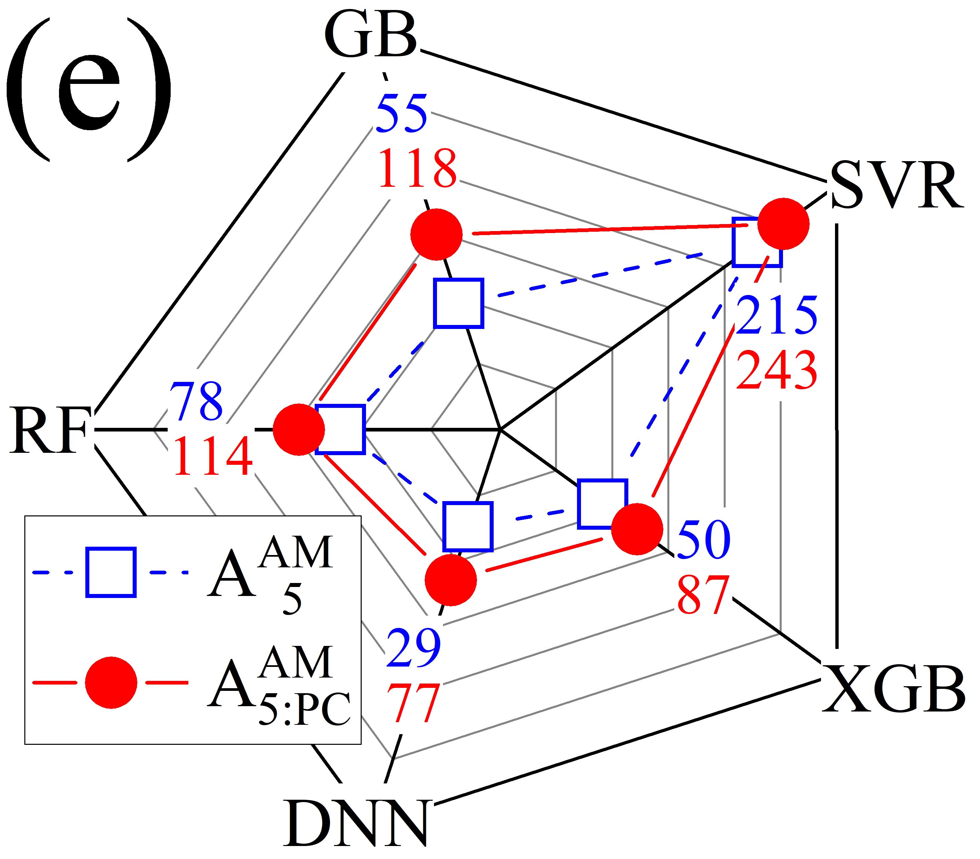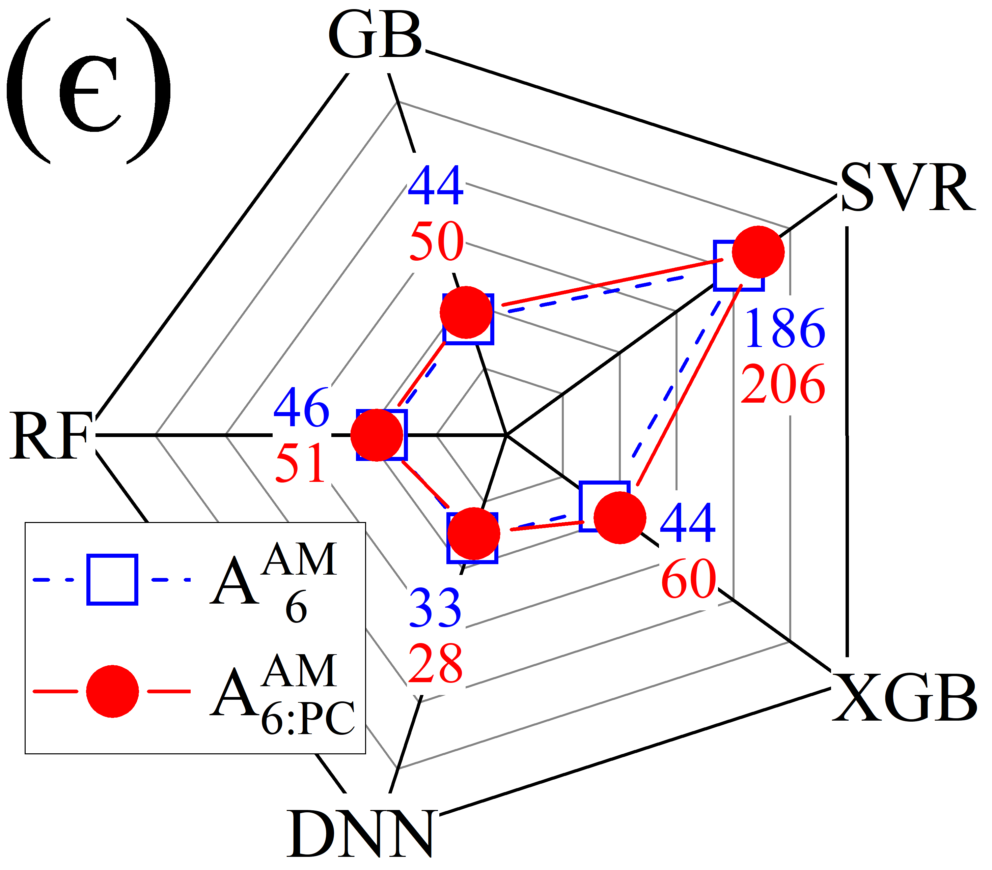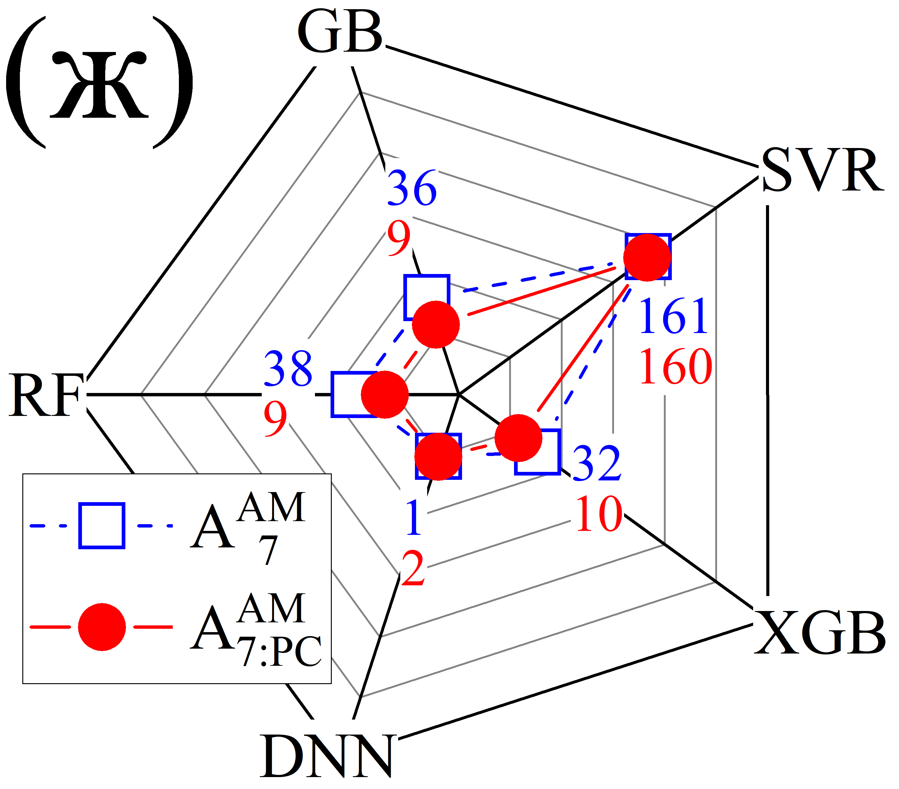

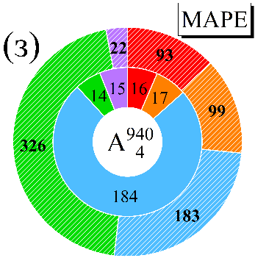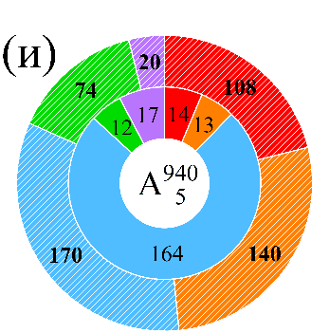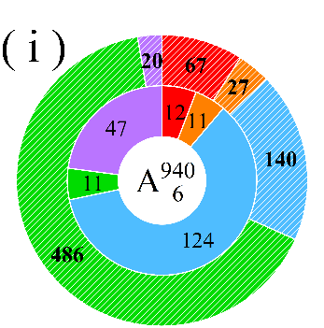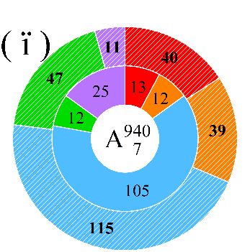

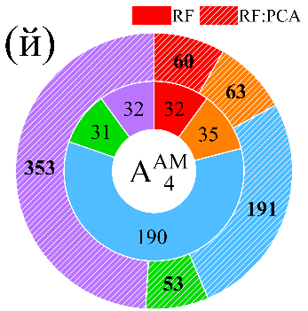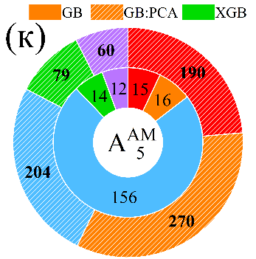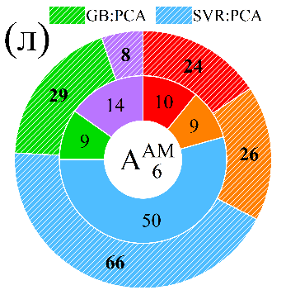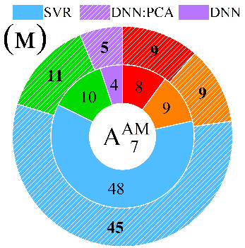

Рис. 5.9 Показники MSE (а-ж), MAPE (з-м) для різних моделей, комбінацій ознак та умов освітлення на тестовому наборі даних $T$-altered. Освітлення: 940 нм (а-г, з-ї), AM1.5 (д-ж, й-м). Розмірності ознак: 4 (а, д, з, й), 5 (б, е, и, к), 6 (в, є, і, л) та 7 (г, ж, ї, м). Результати з PCA (АГК) представлені у вигляді кіл (а-ж) та заштрихованих областей (з-м), тоді як результати без АГК представлені квадратами (а-ж) та заповненими областями (з-м). Числа на рисунках (а-ж) представляють значення MSE, помножені на 1000, а числа на рисунках (з-м) вказують значення MAPE у відсотках.

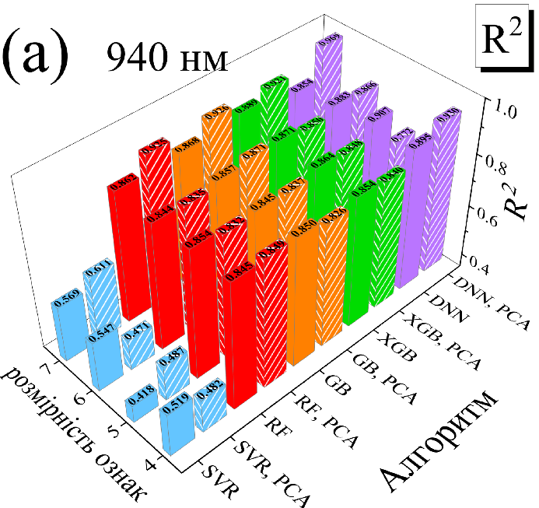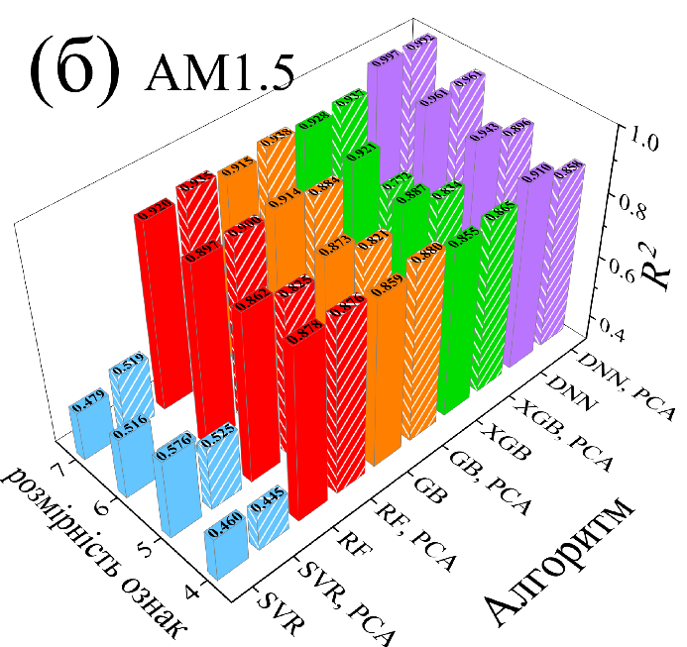

Рис. 5.10 Показники $R^{2}$ для різних моделей, комбінацій ознак та умов освітлення на тестовому наборі даних $T$-altered. Освітлення: 940 нм (а), AM1.5 (б). Результати з PCA (АГК) представлені у вигляді заштрихованих областей, тоді як результати без АГК представлені заповненими областями.

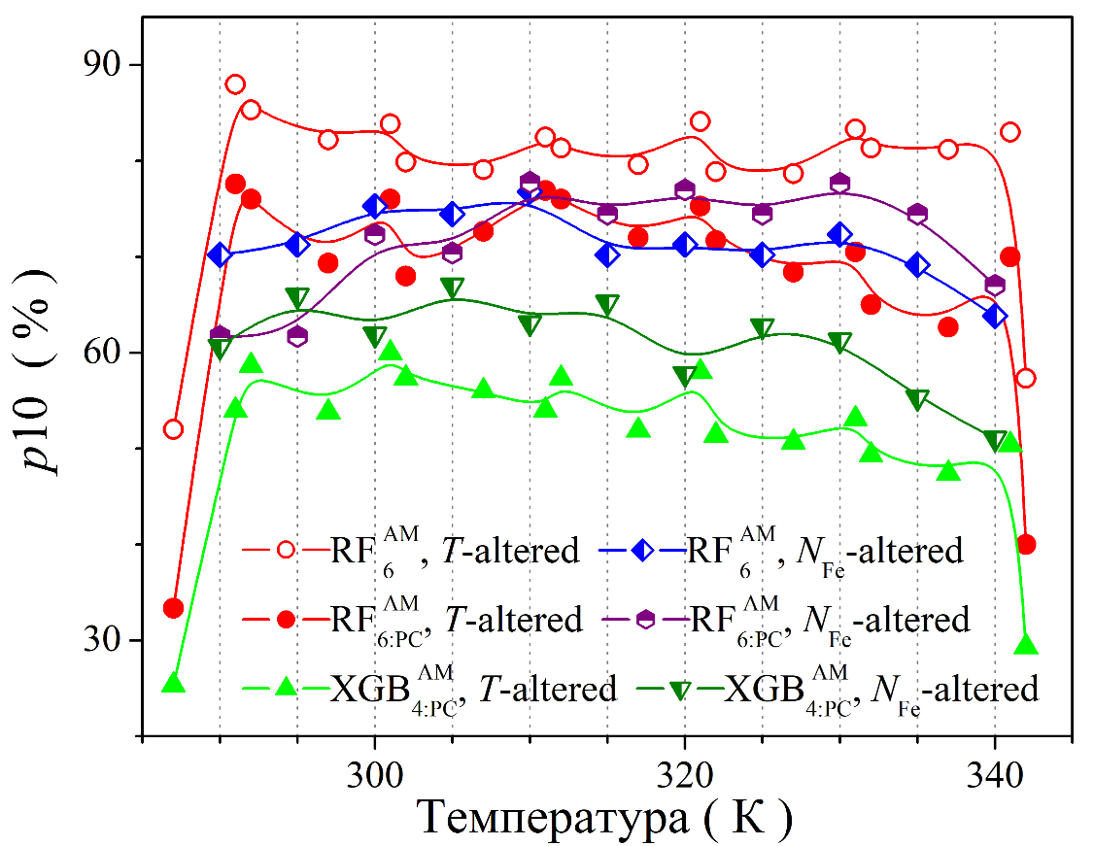

Рис. 5.11 Типові залежності частки прогнозів з точністю в межах 10% як функція температури для наборів даних $T$-altered та $N_{Fe}$-altered.

Результати передбачень представлені на рис.S12-S15. Як видно з наведених даних, усереднені метрики для всіх моделей дещо гірші ніж для тестового набору $N_{Fe}$-altered – див. рис.5.9-5.10 та рис.5.6-5.7. Використання АГК у переважній більшості випадків зменшує продуктивність моделей – виключення спостерігається лише для АМ1.5 при розмірності ознак рівній 7. Для випадку 940 нм оптимальна кількість дескрипторів становить 6, а не 4, як це було для попереднього тестового набору $N_{Fe}$-altered.

Порівняння даних у табл.5.2 та табл.5.3 демонструє, що на відміну від усереднених характеристик, значення MdAPE, *p*01, *p*10 нерідко навіть кращі, ніж для $N_{Fe}$-altered набору. Наприклад, для $XGB_{6}^{940}$ MdAPE та *p*01 дорівнюють 2,47% та 33,6%, тоді як для попереднього випадку ці величини в найкращому випадку складають 4,46% та 13.6%. Такі відмінності у поведінці MSE, MAPE та $R^{2}$ порівняно з іншими метриками ефективності свідчать про збільшення частки більш точних прогнозів з одночасним зростанням похибки не дуже вдалих передбачень. Іншими словами, спостерігається посилення поляризації прогнозів: моделі стають більш точними для легких випадків і менш точними для складних.

На рис.5.11 показані залежності частки прогнозів, для яких похибка не перевищує 10 % від температури для $N_{Fe}$-altered та $T$-altered наборів. Видно, що для діапазону 290-340 К, де проводилося тренування мереж, поведінка та абсолютні величини р10 для обох наборів достатньо схожі, незважаючи на те що значення температури для $T$-altered набору не збігаються з тренувальними. Зокрема р10 практично не залежить від температури, що збігається з залежністю на рис.5.4г. При віддалені від тренувального діапазону навіть на декілька кельвінів, точність прогнозів суттєво падає. Тобто, екстраполяційні можливості моделей, на відміну від інтерполяційних, достатньо слабкі; погіршення усереднених метрик (MSE, MAPE, $R^{2}$) пов’язано насамперед з невисокою точністю прогнозів для температур поза межами тренувального набору. Таким чином, застосування моделей для результатів вимірів, отриманих при температурах, які не збігаються з тими, при яких проводилося тренування, але знаходяться в тренувальному діапазоні є цілком виправданим.

**5.4.4 $N_{B}$-altered та $All$-altered тестові набори даних**

Концентрація бору у базі є одним із тих параметрів, які можуть дещо варіюватися під час процесу виробництва фотоелектричних елементів і тому здатність моделі адаптуватися до подібних змін робить її більш застосовною до реальних виробничих умов. На Figs.5.12a-5.11г представлені найкращі результати, які вдалося досягти при використанні 16 моделей, які базувалися на застосуванні алгоритмів RF, GB, XGB, та DNN (ГНМ), відповідно. Інші частини рис.5.12 відображають значення МАРЕ. Більш детальну інформацію щодо результатів передбачень можна знайти у додаткових матеріалах до розділу, Fig.S16-S20 і Таблиця S14.

Насамперед можна побачити погані результати для RF, GB, і XGB моделей, прогнози яких у попередніх випадках були стабільно достатньо точними (хоча б для деяких варіантів наборів дескрипторів та типу освітлення). Навіть SVR моделі не завжди мають найгірші показники. Попереднє використання АГК дещо покращує якість прогнозів (за виключенням випадку монохроматичного освітлення та 7 дескрипторів), проте усереднені показники похибок залишаються надто великими. Також можна звернути увагу на той факт, що найкращі результати досягаються при використанні 6 ознак, долучення змін фактору неідеальності не є корисним з точки зору підвищення прогностичної здатності.

Що ж до ГНМ моделей, то вони є найкращими для $N_{B}$-alteredнабору та мають характеристики, співрозмірні з рекордними для $N_{Fe}$-altered and $T$-altered наборів – у випадку монохроматичного освітлення для 4 та 5 дескрипторів, для АМ1.5 освітлення для 6 та 7 дескрипторів. Застосування АГК дозволяє покращити результати лише для 6 та 7 вимірних ознак.

Водночас необхідно зазначити, що у передбаченнях ГНМ моделей близько 10% прогнозів мають велику (більше 50%) похибки – див. Рис.11г.

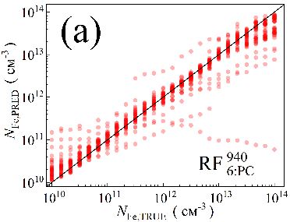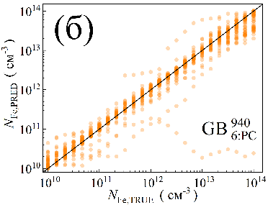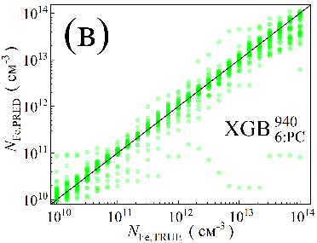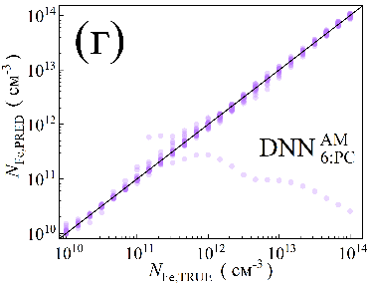

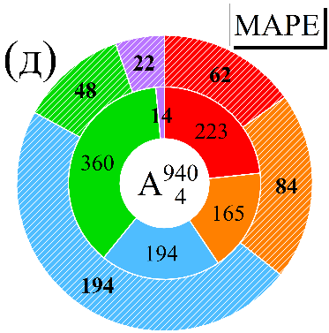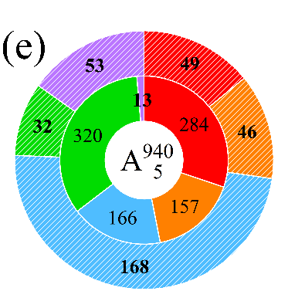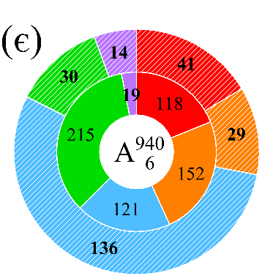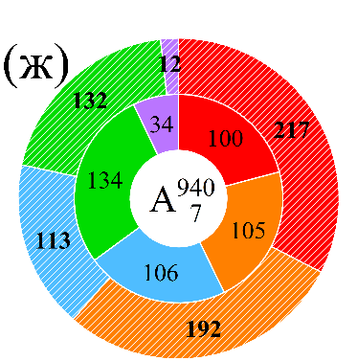

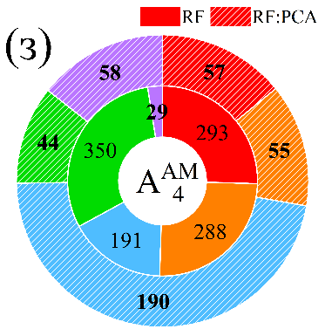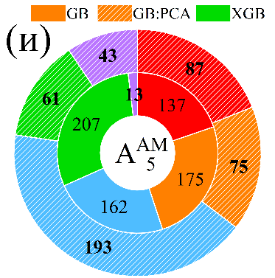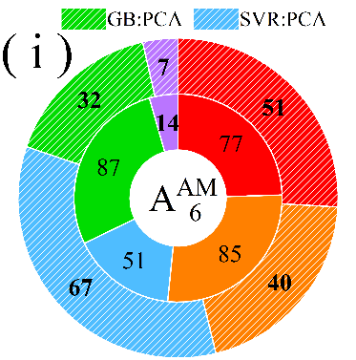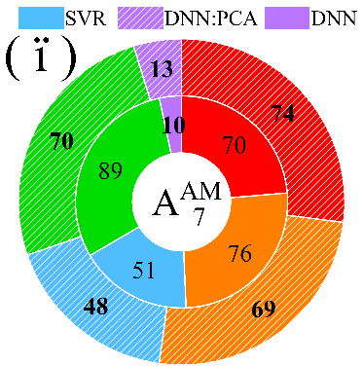

Рис. 5.12 (а)-(г) Точкові діаграми, що порівнюють еталонні концентрації заліза з прогнозованими значеннями під час фази тестування з використанням $N_{B}$-altered набору на основі алгоритмів RF (a), GB (б), XGB (в) та DNN (г). (д)-(ї) Оцінки MAPE для різних моделей, комбінацій ознак та умов освітлення на зміненому $N_{B}$-altered тестовому наборі. Освітлення: 940 нм (д-ж), AM1.5 (з-ї). Розмірності ознак: 4 (д, з), 5 (е, и), 6 (є, і) та 7 (ж, ї). Числа вказують значення похибки у відсотках.

На рис.5.13а представлені залежності частки прогнозів з певною помилкою для $N_{Fe}$-altered, $N_{B}$-altered та $T$ altered тестових наборів. Видно, що для абсолютної відсоткової похибки менше 10% залежності подібні, проте для більшої величини помилки залежність *р* для $N_{Fe}$-altered зростає не так швидко, що підтверджує наявність у цьому випадку більшого числа менш точних прогнозів. На рис.5.13б показані залежності *р*10 для різних тестових наборів від концентрації бору. Отримані залежності близькі до тих, які спостерігалися для тренувального набору (рис.5.4б) і підтверджують найбільші складності розроблених моделей для сонячних елементів з рівнем легування бази в околі ${10}^{16} {см}^{-3}$. Проте для $N_{Fe}$-altered точність передбачень у проблемному діапазоні значно нижче, що спонукає появу певного числа неякісних прогнозів. Водночас при $N_{B}<{3×10}^{15} {см}^{-3}$ ГНМ здатні пристосовуватися до незнайомих величин концентрацій бору.

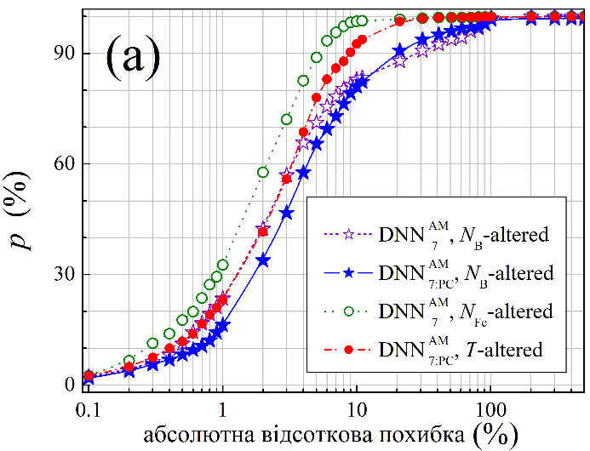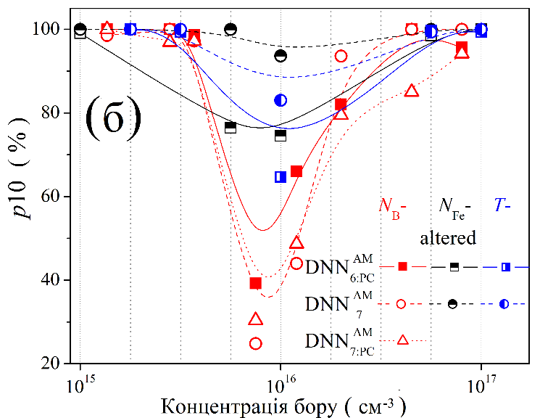

Рис. 5.13 Частка прогнозів у навчальному наборі даних з абсолютною похибкою нижче заданого порогу, нанесена на графік у залежності від значення порогу (а), та залежність частки прогнозів з точністю не більше 10% від рівня легування для різних тестових наборів даних (б). Вертикальні лінії на рисунку (б) позначають значення концентрації бору, які використовувалися при створенні навчального набору.

Отримані в цьому підрозділі результати свідчать про важливість тренування моделей з використанням значень $N_{B}$, які очікуються у сонячних елементах, де необхідно реалізувати кількісну оцінку концентрації забруднюючого заліза Особливо це стосується діапазону $N_{B}=({5×10}^{15}-{3×10}^{16}) {см}^{-3}$. За необхідності все ж використати моделі, треновані на інших концентраціях бору у базі, ніж у дослідженому зразку, доцільно використовувати алгоритм ГНМ.

Враховуючи результати, отримані для $N_{B}$-altered набору, тестування $All$-altered набору було певним викликом для розроблених моделей. Відразу треба зазначити, що про екстраполяційні властивості мова не йшла, всі 4 ознаки (з температурою включно), що не є відносними змінами фотоелектричних параметрів, хоча і відрізнялися за величиною від тих, що використовувалися під час створення тренувального набору, проте входили у відповідний «тренувальний» інтервал. $All$-altered набір фактично віддзеркалює більшість складностей, що можуть зустрітися в реальних умовах при характеризації КСЕ.

Подібно до $N_{B}$-altered випадку, на рис.5.14а-5.14г представлені найкращі результати для чотирьох алгоритмів, тоді як рис.5.14д-5.14ї представляють значення MSE. Більше статистичної інформації можна знайти у додаткових матеріалах на Figs.S21-S25 та в Таблиці S15.

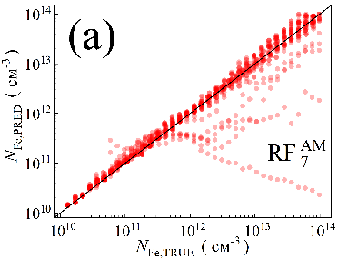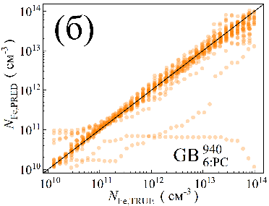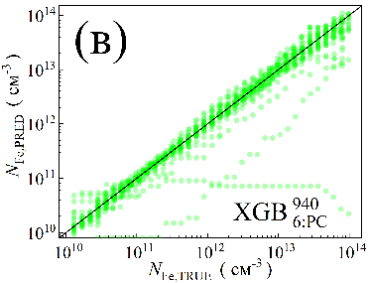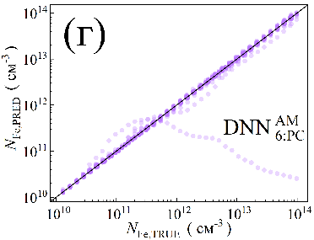

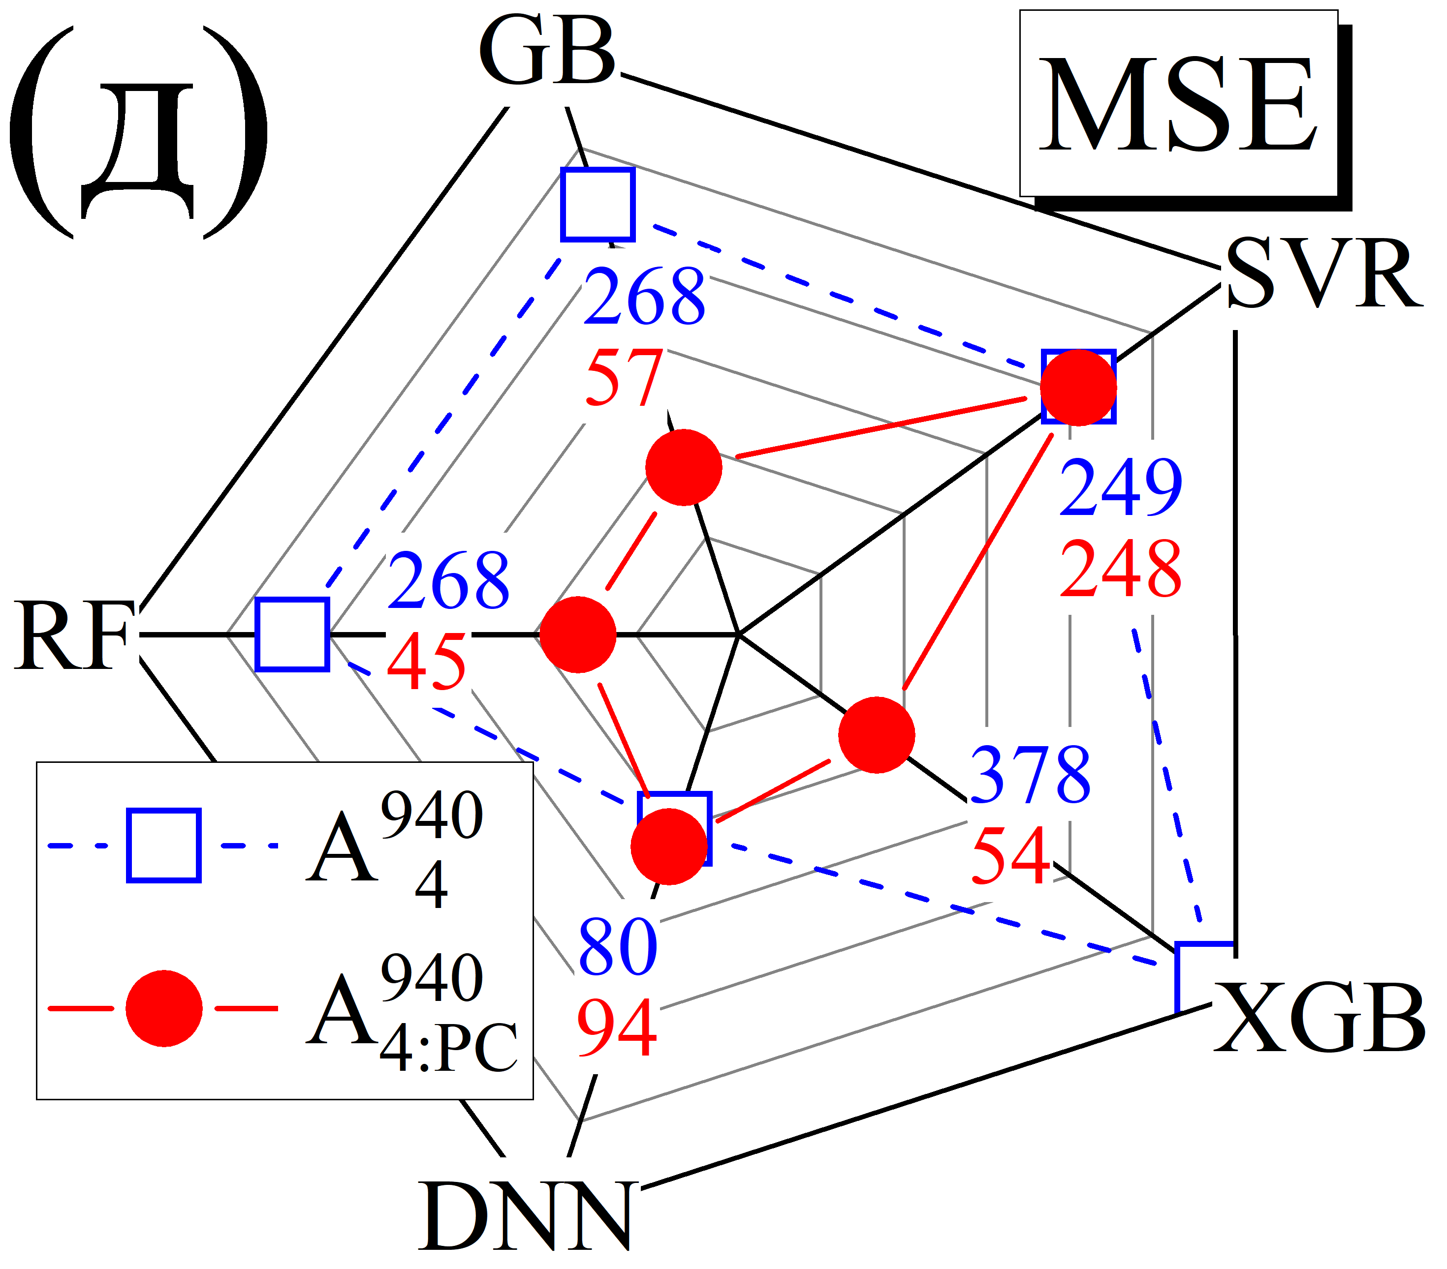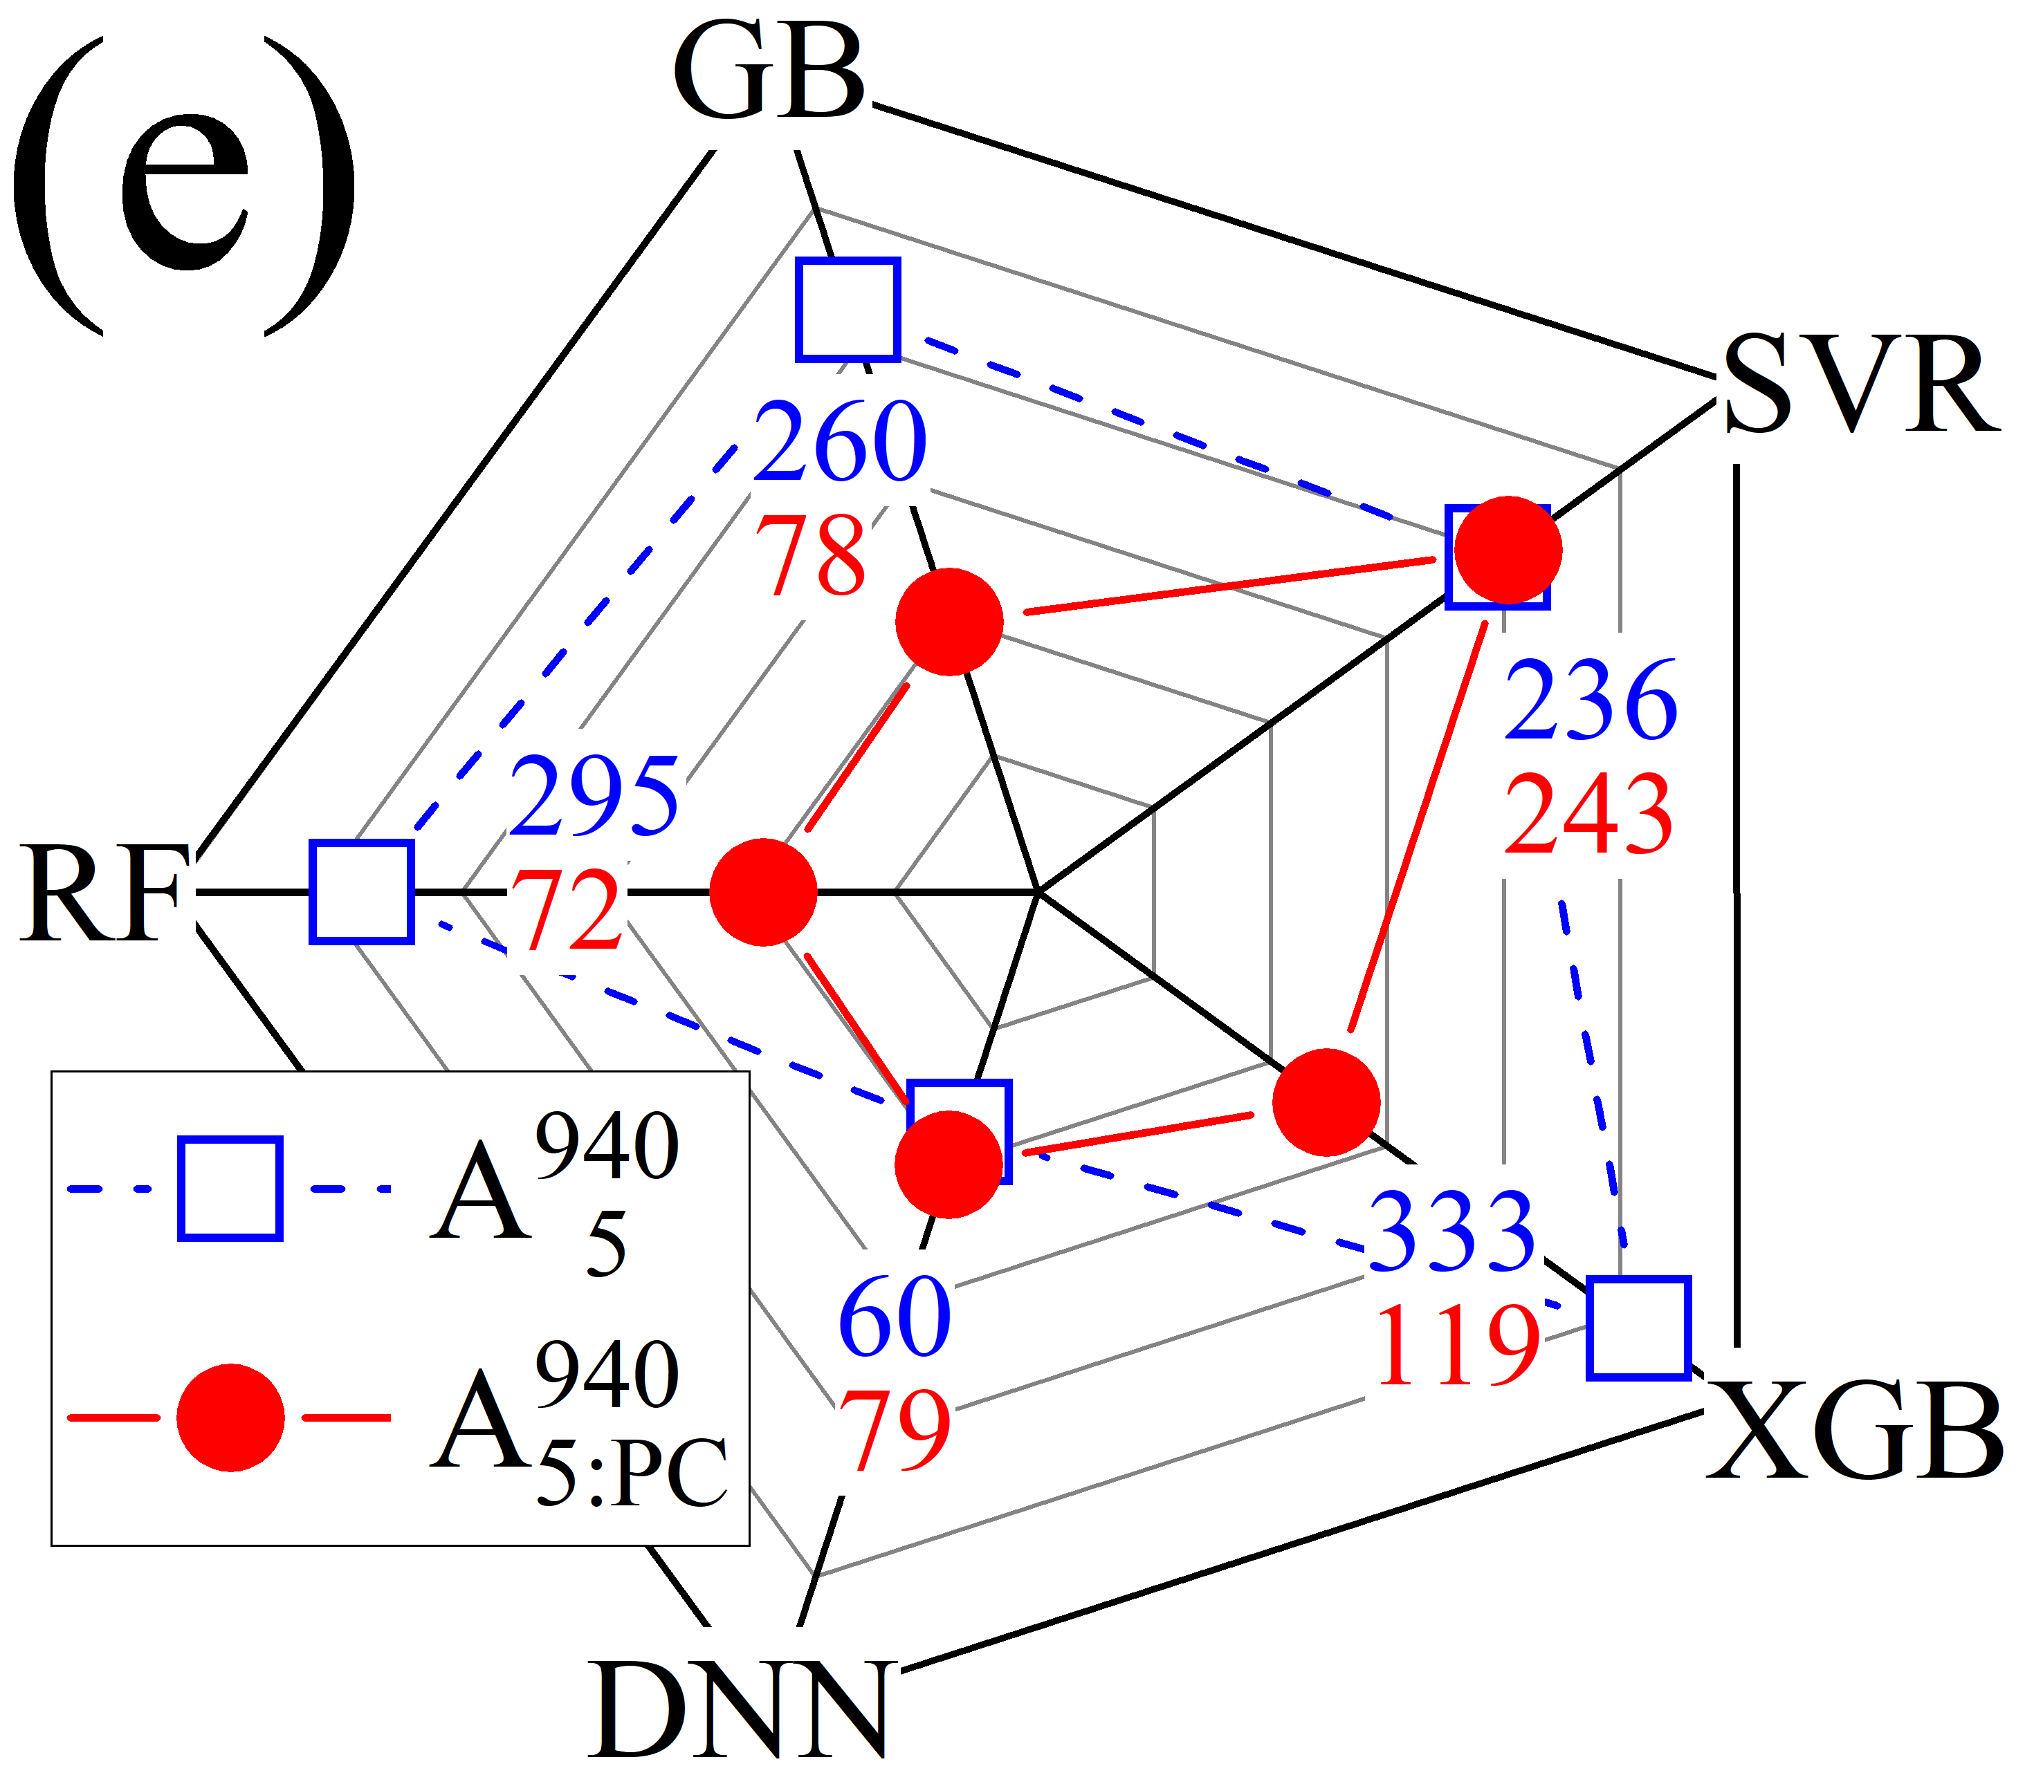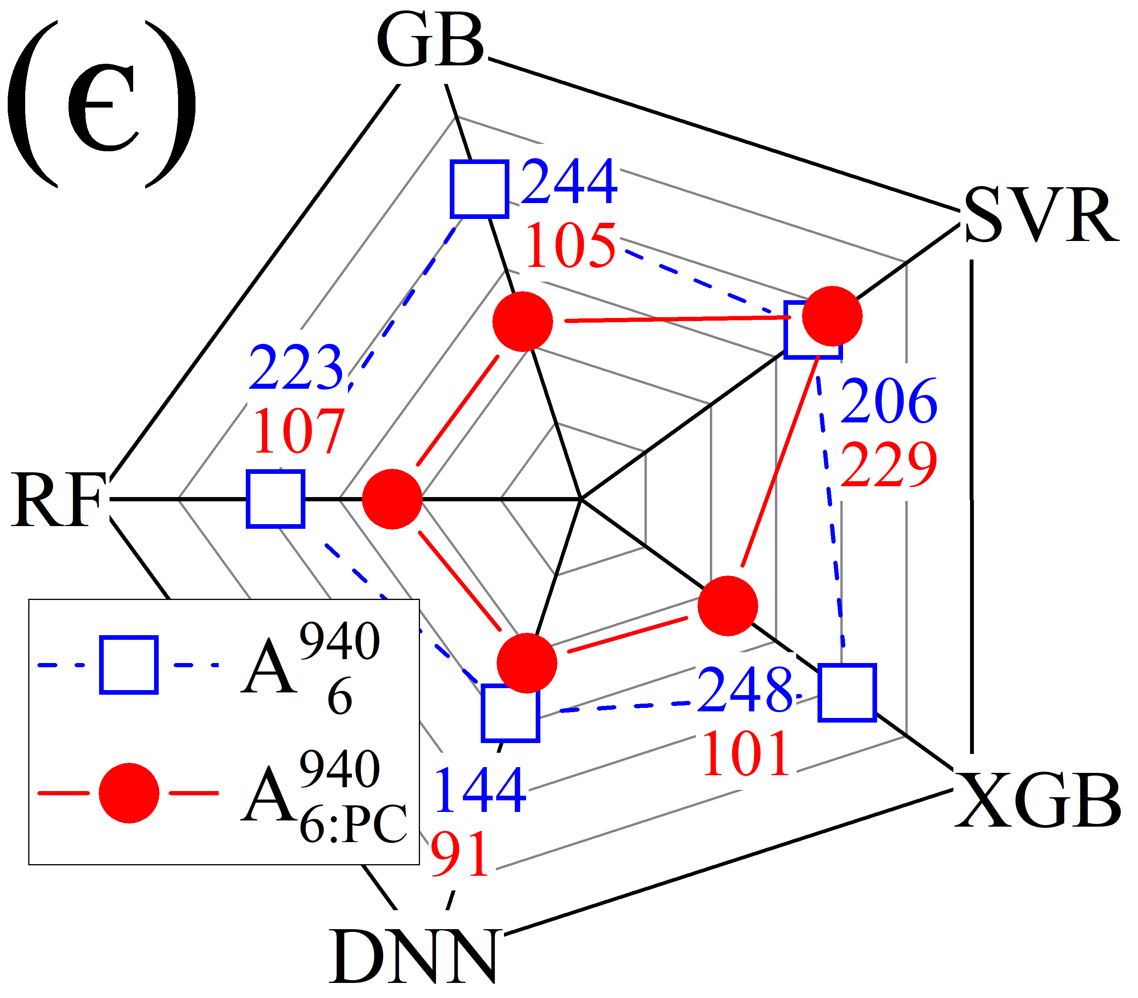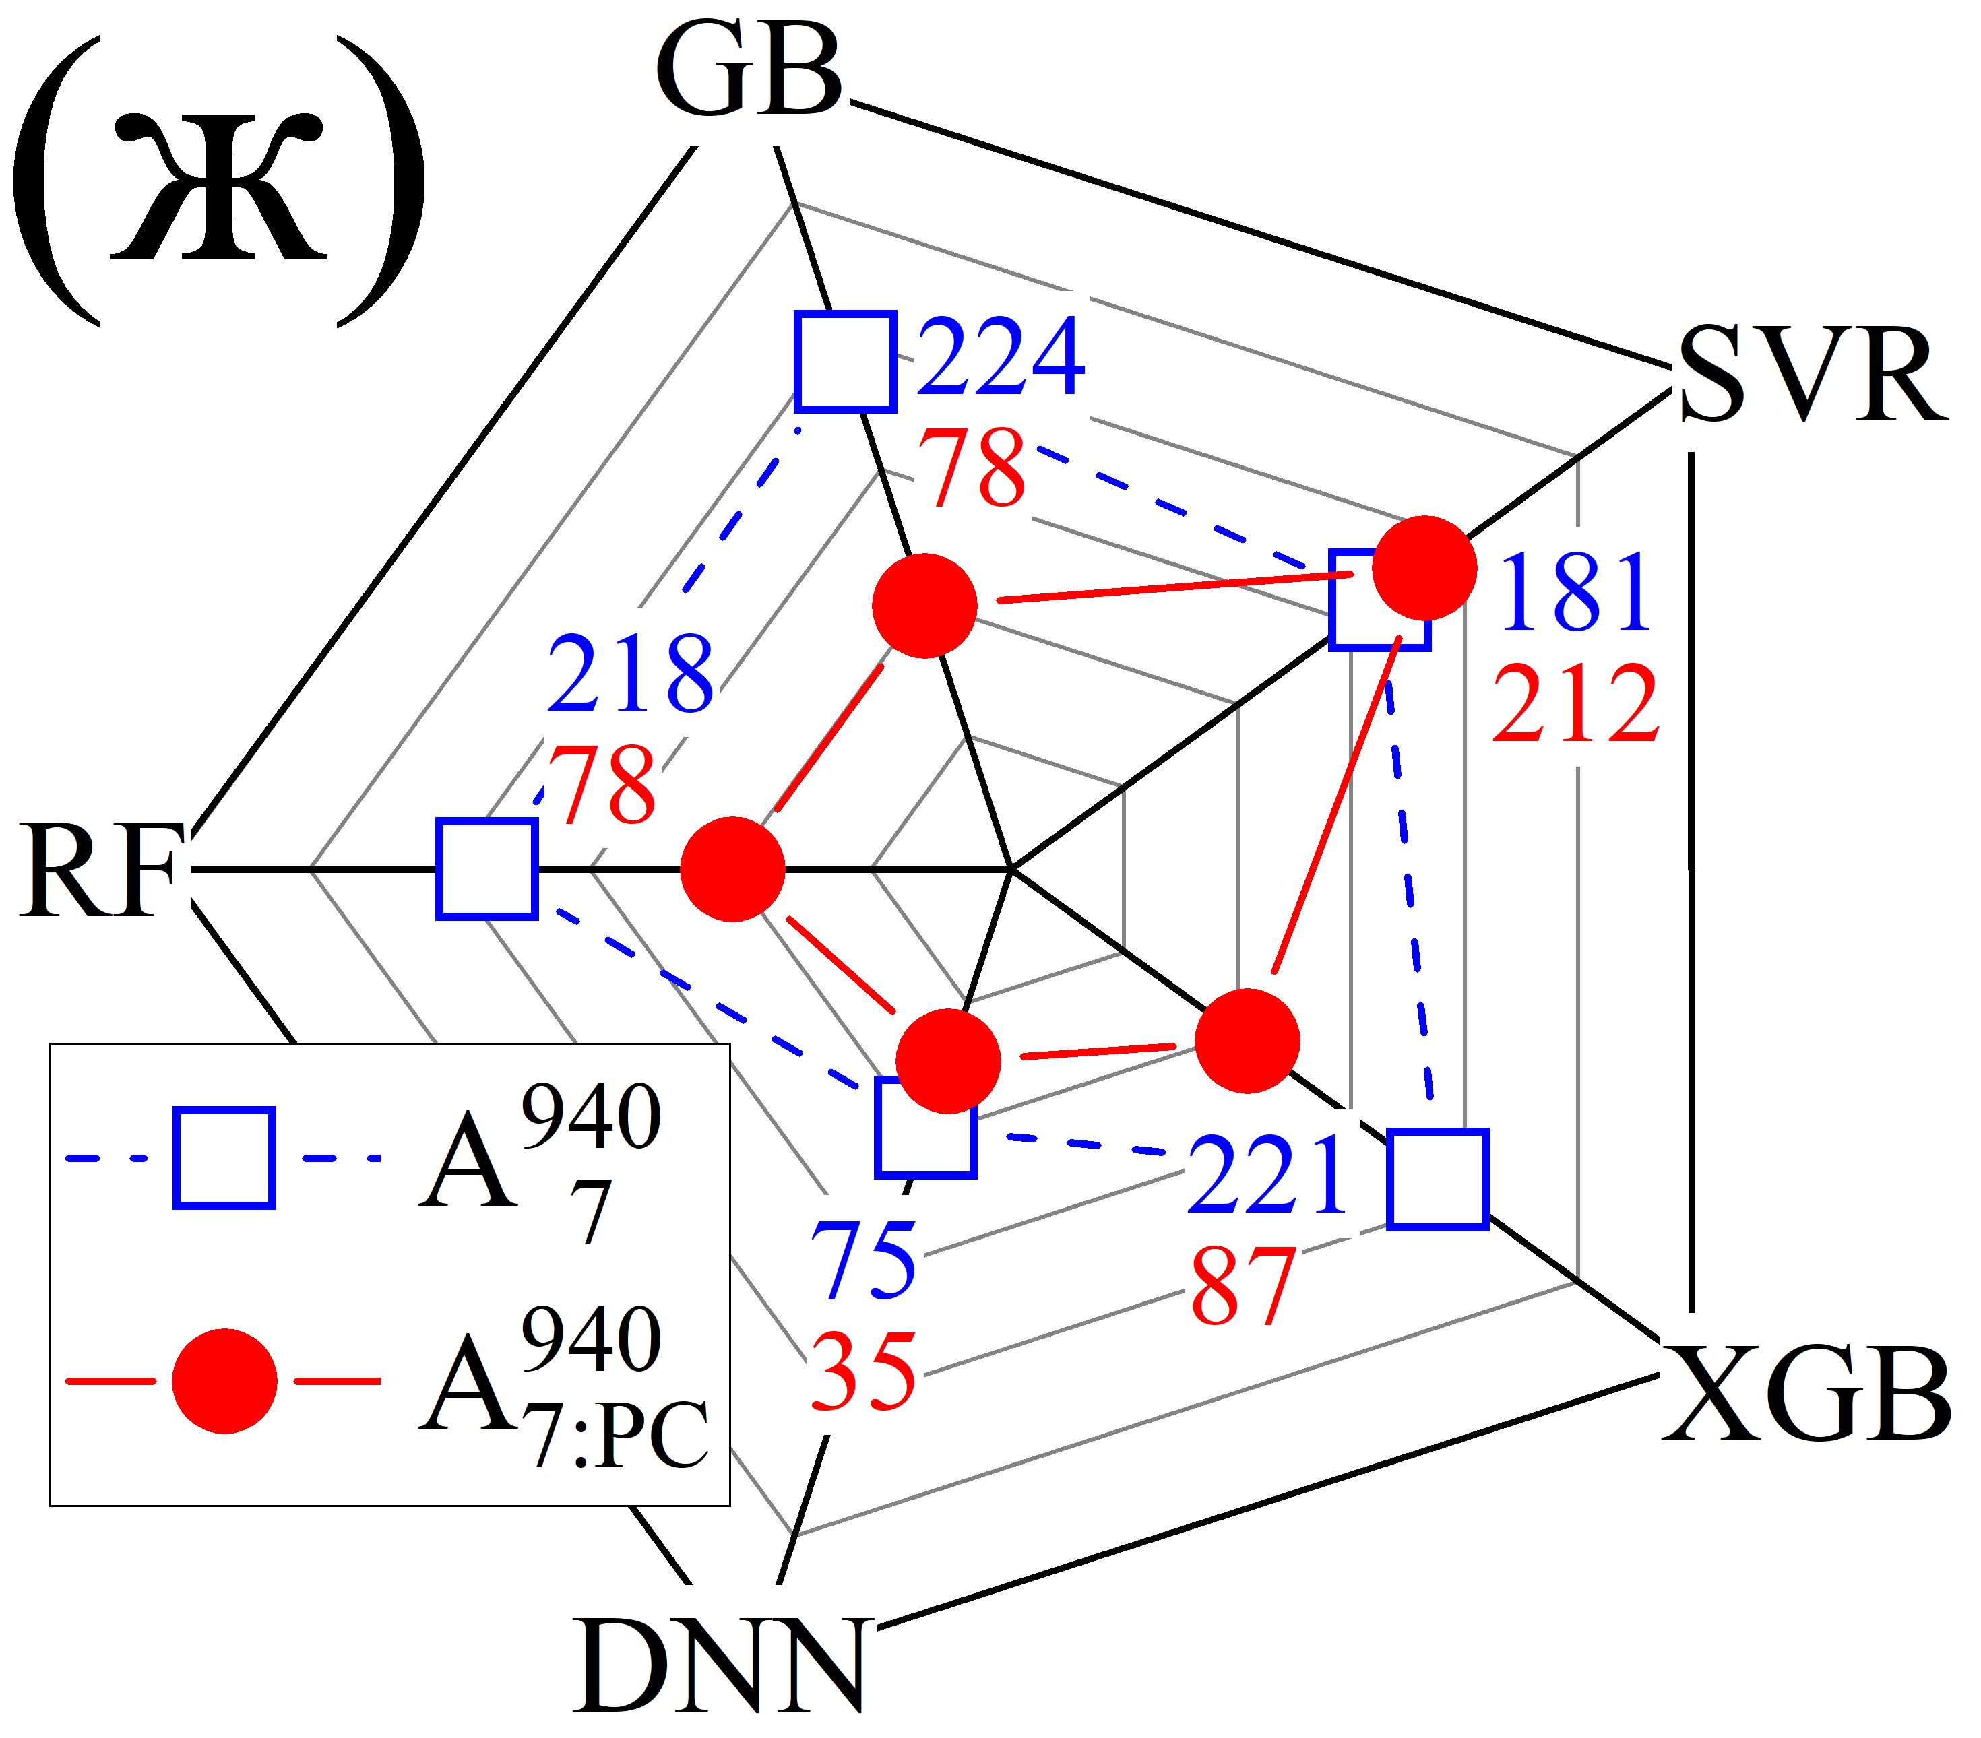

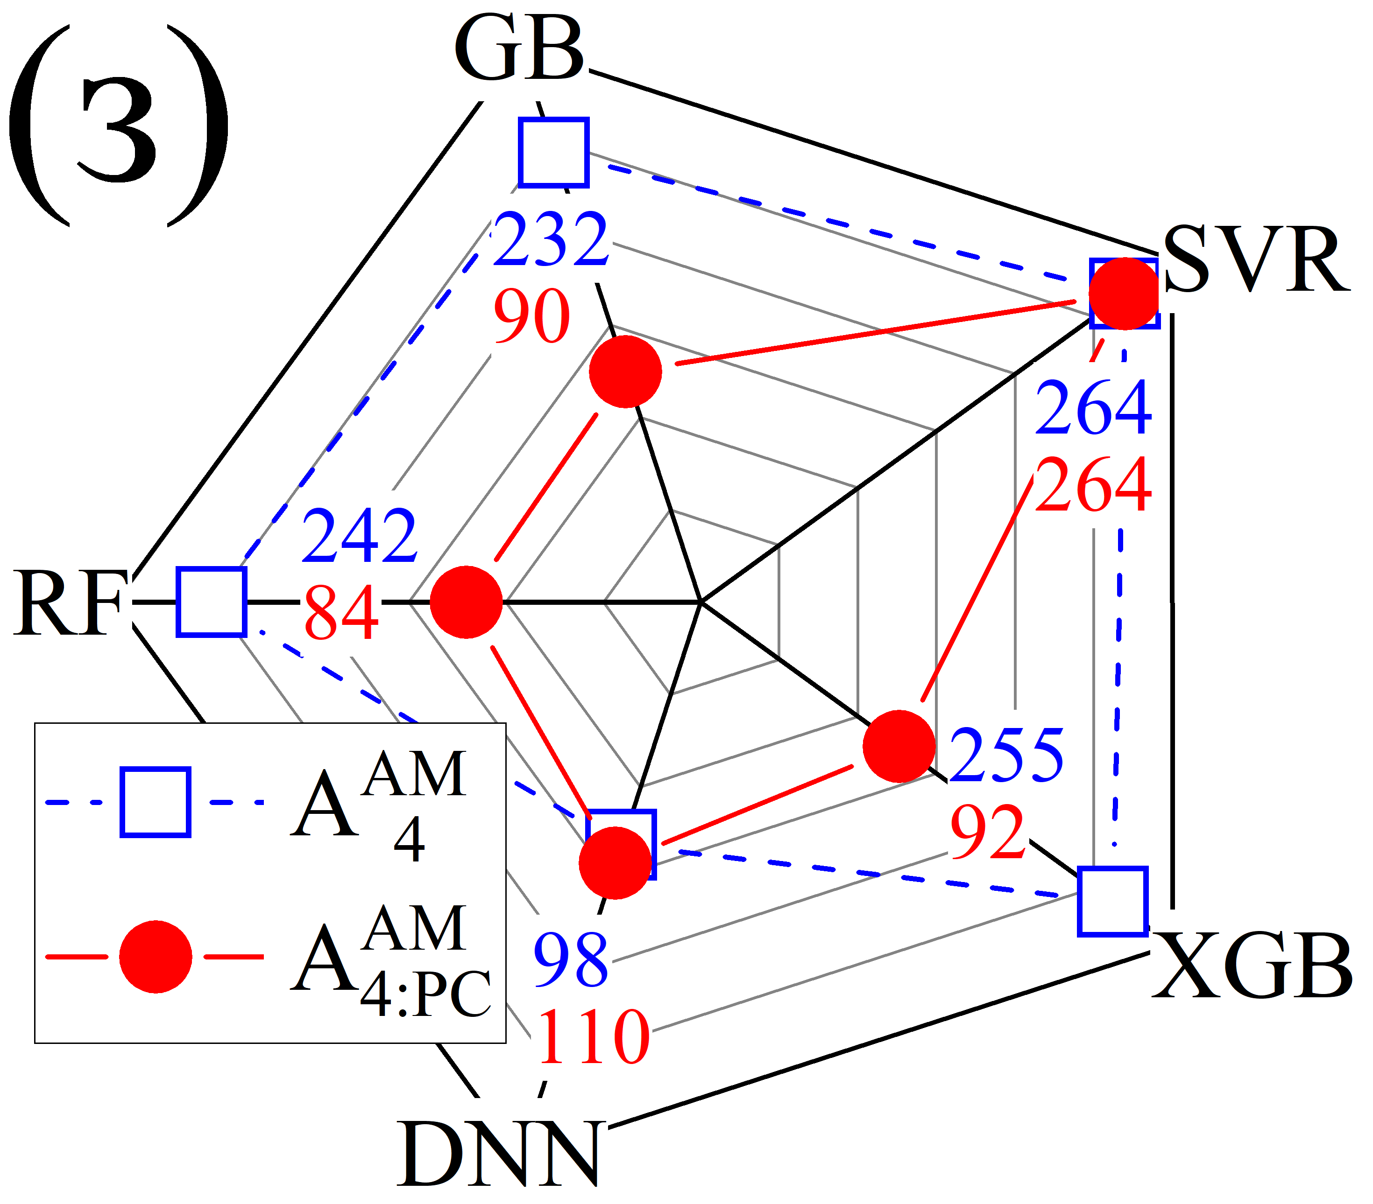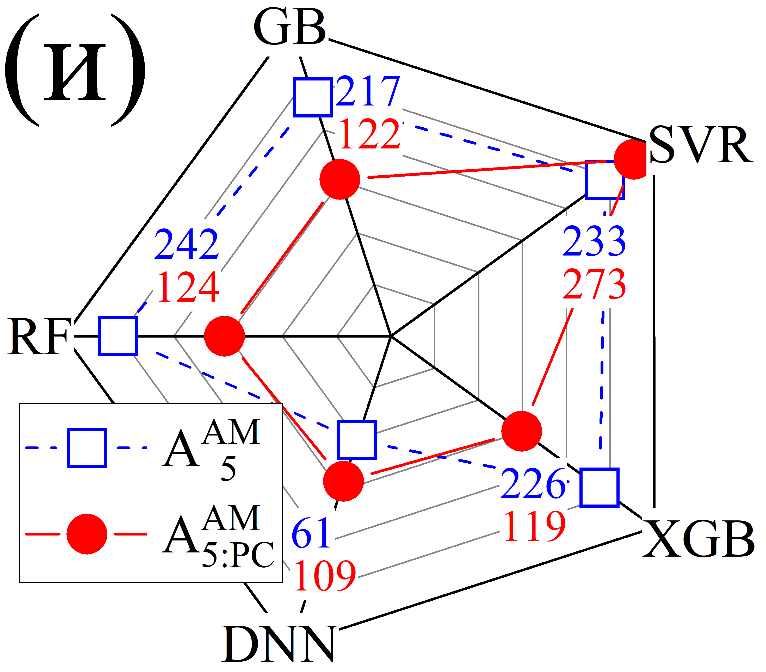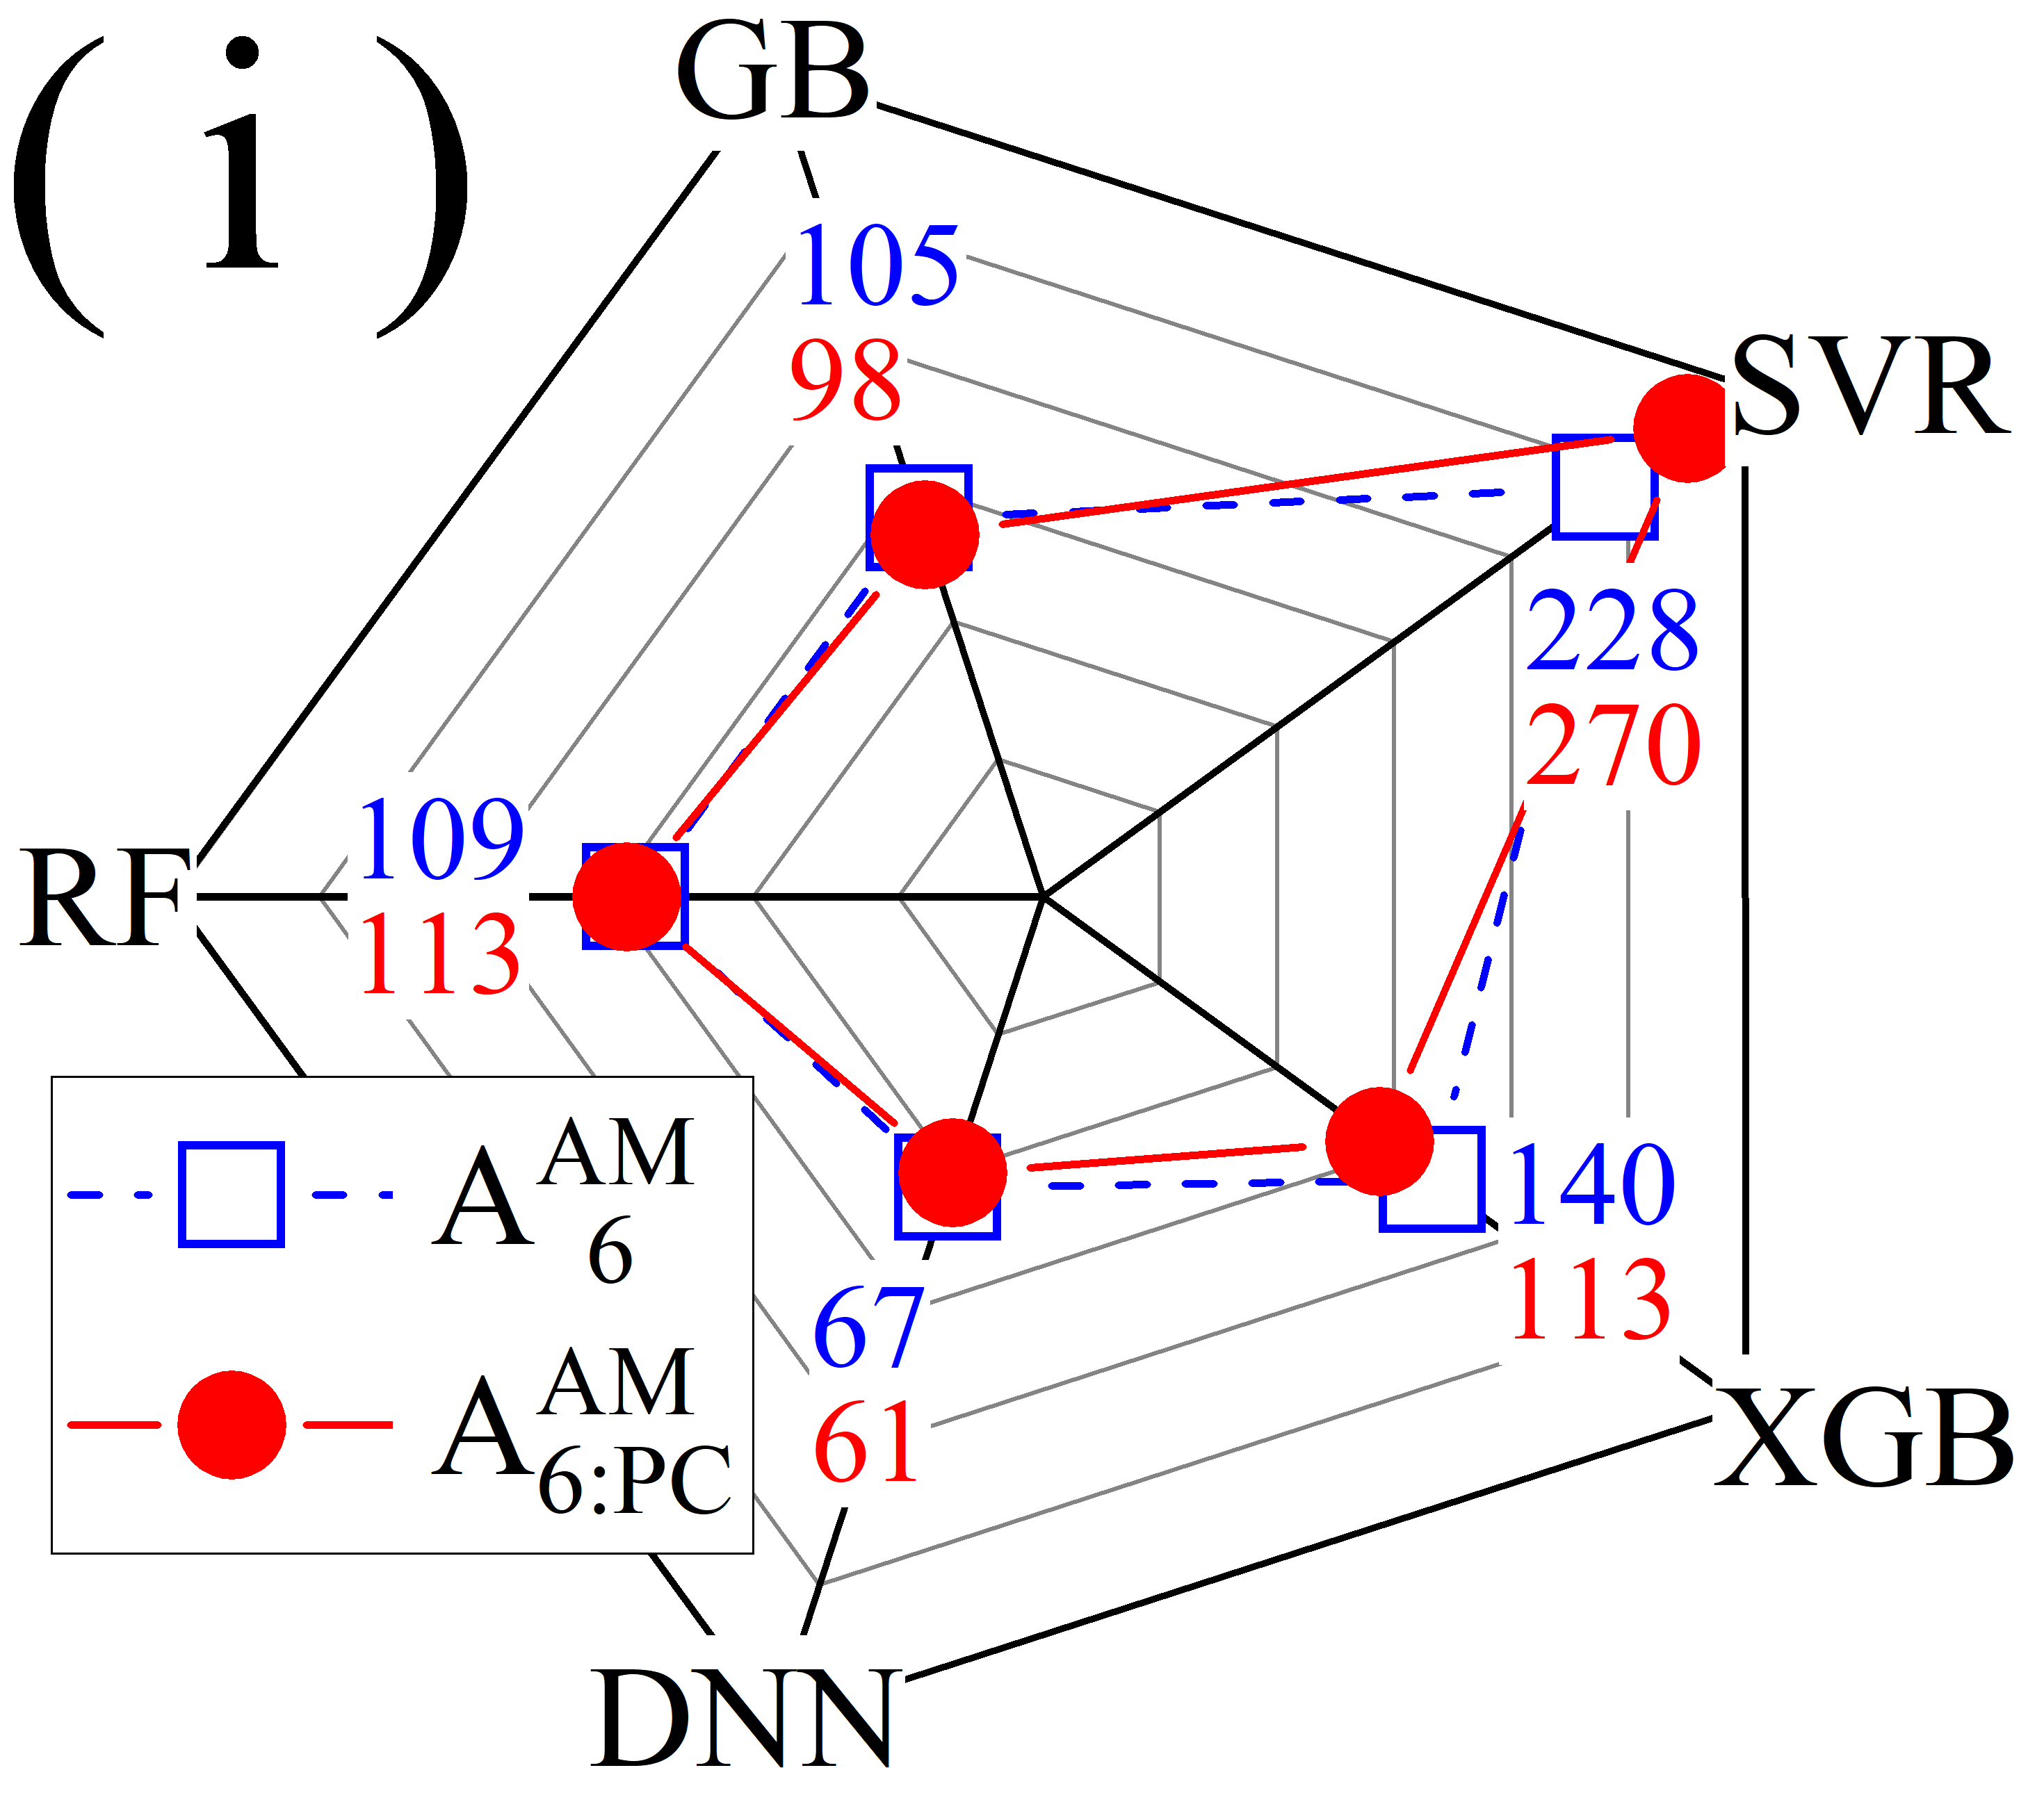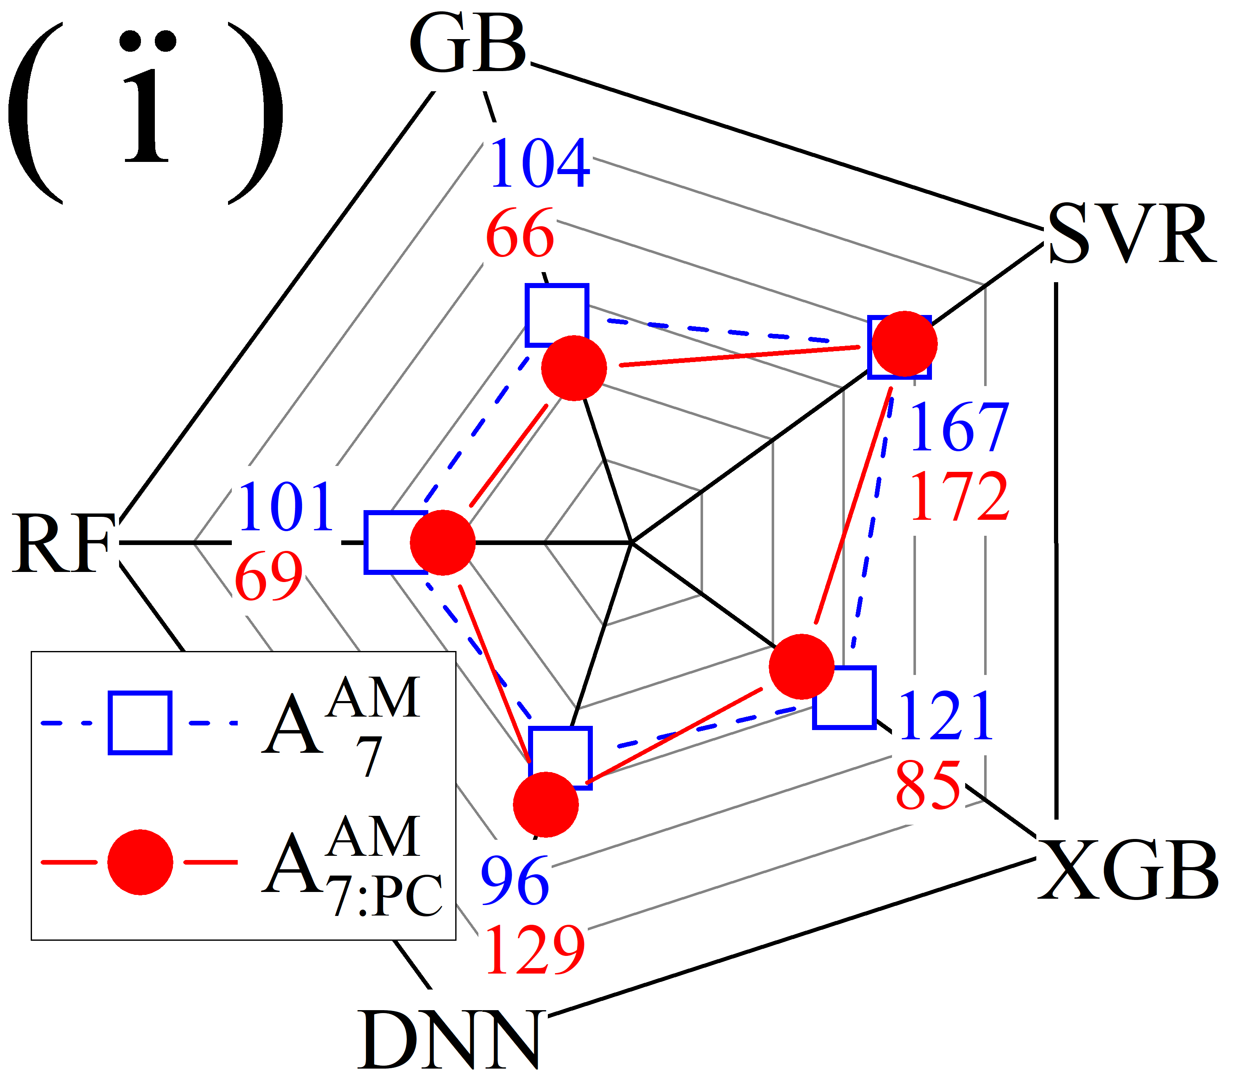

Рис. 5.14 (а)-(г) Точкові діаграми, що порівнюють еталонні концентрації заліза з прогнозованими значеннями під час фази тестування з використанням $All$-altered набору на основі алгоритмів RF (a), GB (б), XGB (в) та DNN (ГНМ) (г). (д)-(ї) Оцінки MSE для різних моделей, комбінацій ознак та умов освітлення на $All$-altered тестовому наборі. Освітлення: 940 нм (д-ж), AM1.5 (з-ї). Розмірності ознак: 4 (д, з), 5 (е, и), 6 (є, і) та 7 (ж, ї). Числа представляють значення MSE, помножені на 1000.

Як видно з представлених даних, результати для $All$-altered та $N_{B}$-altered наборів мають багато спільного:

1) низька точність прогнозів для RF, GB, XGB, and SVR моделей; при цьому використання АГК покращує точність передбачень, проте вона залишається на незадовільному рівні;

2) достатньо високі усереднені прогностичні показники для ГНМ моделей, особливо при використанні 4 та 5 ознак у випадку монохроматичного освітлення та 6 ознак у випадку AM1.5;

3) зменшення величини похибки моделей ГНМ внаслідок використання АГК при застосуванні наборів з розмірністю 6 та 7;

4) наявність близько 5% прогнозів з абсолютною відсотковою похибкою > 50% у передбаченнях ГНМ моделей.

Схожість особливостей свідчить про те, що визначальним фактором у зростанні похибок для $All$-altered набору є саме відхилення значень концентрації бору від тих, що використовувалися при тренуванні моделей.

**5.5 Апробація моделей на експериментальних ВАХ**

Тестування на реальних КСЕ, які були описані в розділі 2, проводилася з використанням моделей: 1) навчених на тренувальному наборі даних для випадку монохроматичного освітлення і раніше випробуваних на штучних тестових наборах; 2) навчених з використанням всіх змодельованих даних для випадку монохроматичного освітлення, тобто з використанням тренувального, $N_{Fe}$-altered, $T$-altered, $N_{B}$-altered та $All$-altered тестових наборів. В останньому випадку буде використовуватися позначення:

|  |  |
| --- | --- |
| $$\{{Алгоритм машинного навчання\}}_{(Розмірність набору ознак)}^{(full)},$$ | (5.4) |

де верхній індекс вказує саме на наповненість тренувального набору і враховує, що застосування моделей, навчених для АМ1.5 випадку, до експериментального набору даних є невиправданим через умови вимірювання.

Результати передбачень різних моделей представлені на рис.5.15 та рис.S26-S29 в додаткових матеріалах.

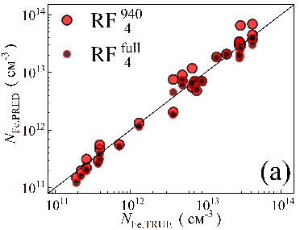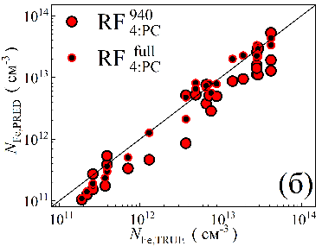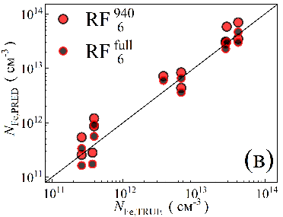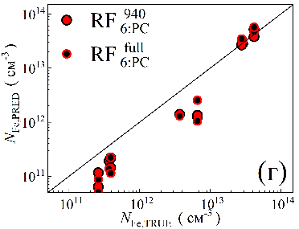

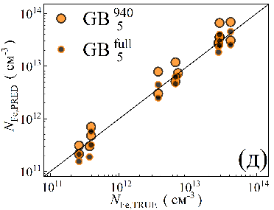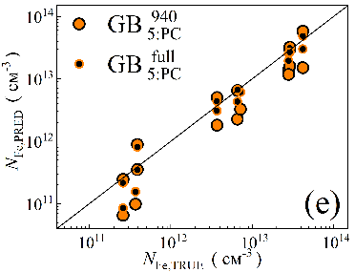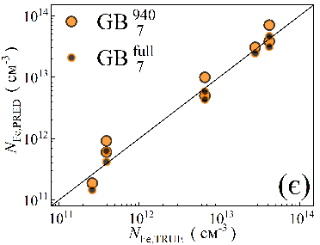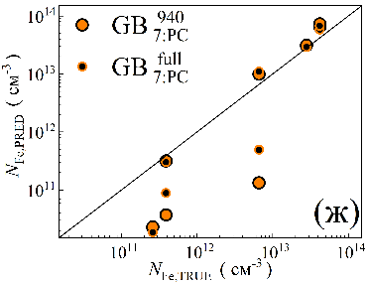

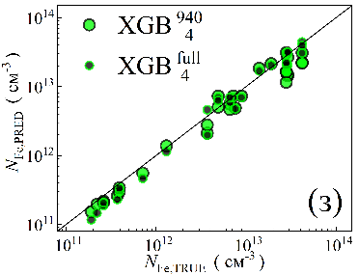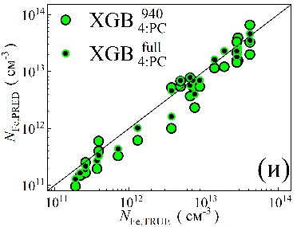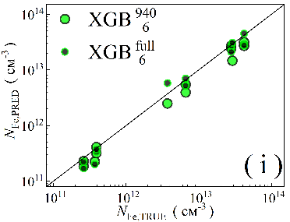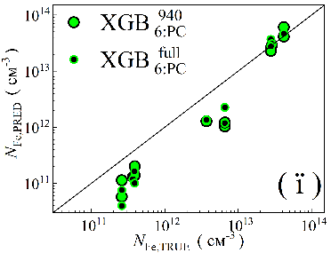

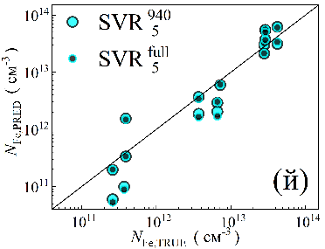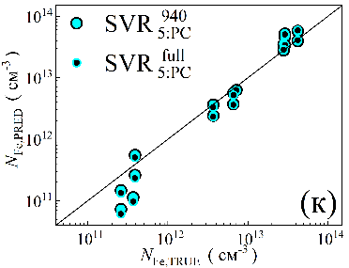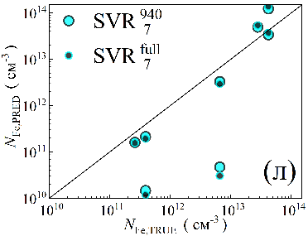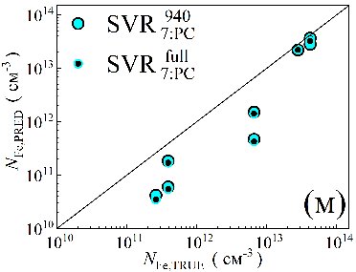

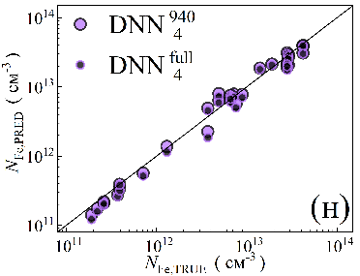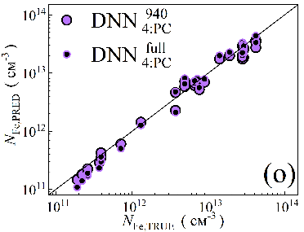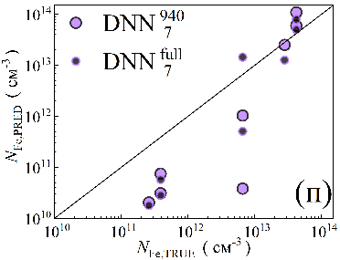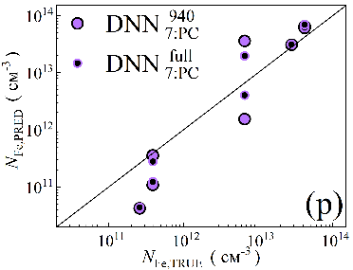

Рис. 5.15 Точкові діаграми, що порівнюють еталонні концентрації заліза з прогнозованими значеннями під час експериментальної фази випробувань. Алгоритми машинного навчання включають RF (а-г), GB (д-ж), XGB (з-ї), SVR (й-м) та DNN (н-р). Рисунки б, г, е, ж, и, ї, к, м, о, р включають АГК. Розмірності вхідних ознак становлять 4 (а, д, з, й, н), 5 (б, е, и, к, о), 6 (в, є, і, л, п) та 7 (г, ж, ї, м, р). Чорні лінії — це лінії, що слугують еталонами. Позначки з чорною крапкою всередині відповідають моделям, навченим на всьому наборі змодельованих даних.

Експериментальні тестові набори даних при різних розмірностях ознак складалися з різної кількості, від 30 до 8, зразків. Прогнози саме для таких наборів і представлені на вказаних рисунках. Проте для більш коректного кількісного порівняння результатів передбачень окремо було розглянуто випадок, коли на вхід всіх моделей подавався набір зразків однакового розміру, отриманих в результаті вимірювання ВАХ одних і тих самих сонячних елементів. Отримані значення ефективності метрик представлені на рис.5.16-5.17. У додаткових матеріалах на рис.S30 наведено також усереднені кількісні характеристики прогностичних показників моделей при їхньому застосуванні до наборів даних з різною кількістю зразків (які загалом, відтворюють тенденції рис.5.16-5.17).

Результати, отримані для експериментального тестового набору схожі з тими, які спостерігалися для штучних тестових наборів, отриманих за умов монохроматичного освітлення. Зокрема, використання додаткових дескрипторів порівняно з набором ($T$, $d_{p}$, $N_{B}$, $εI_{SC}$) щонайменше не покращує якість прогнозів. Зменшення розмірності та спрощення моделі внаслідок використання АГК також не виправдано: зменшення помилок передбачень спостерігається для невеликого числа моделей (всі SVR, ${GB}_{6}^{940}$) і лише у випадку, коли початкова (без АГК) похибка достатньо велика і застосування цього алгоритму не зменшує її до прийнятних величин. Подібно до Рис.5.6, у більшості випадків найкращі результати демонструє XGB алгоритм. У випадку, коли тренування проводилося на наборі даних, який не містив $N_{B}$ реальних сонячних елементів, найкращі передбачення досягнуті для ${ГНМ}_{4}^{940}$, що збігається з результатами, отриманими для тестового набору $N_{B}$-altered.

Включення до тренувального набору зразків, що збігаються за величиною рівня легування бази з реальними сонячними елементами, дозволяє покращити ефективність моделей RF, GB та XGB– подібно до того, як це відбувається при переході від $N_{B}$-altered до $N_{Fe}$-altered тестових наборі даних. Також варто звернути увагу, на високі кількісні параметри прогнозування: при розмірності ознак рівній 4 значення MSE та MAPE знаходяться в околі $3×{10}^{-3}$ та (10-13) %, відповідно.

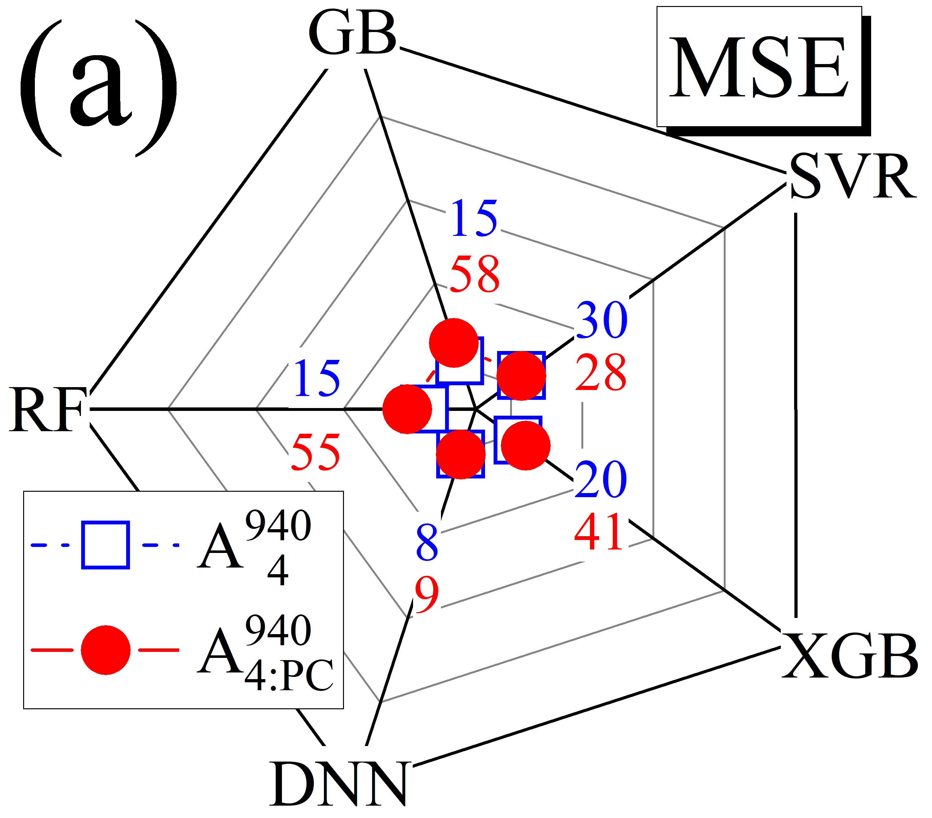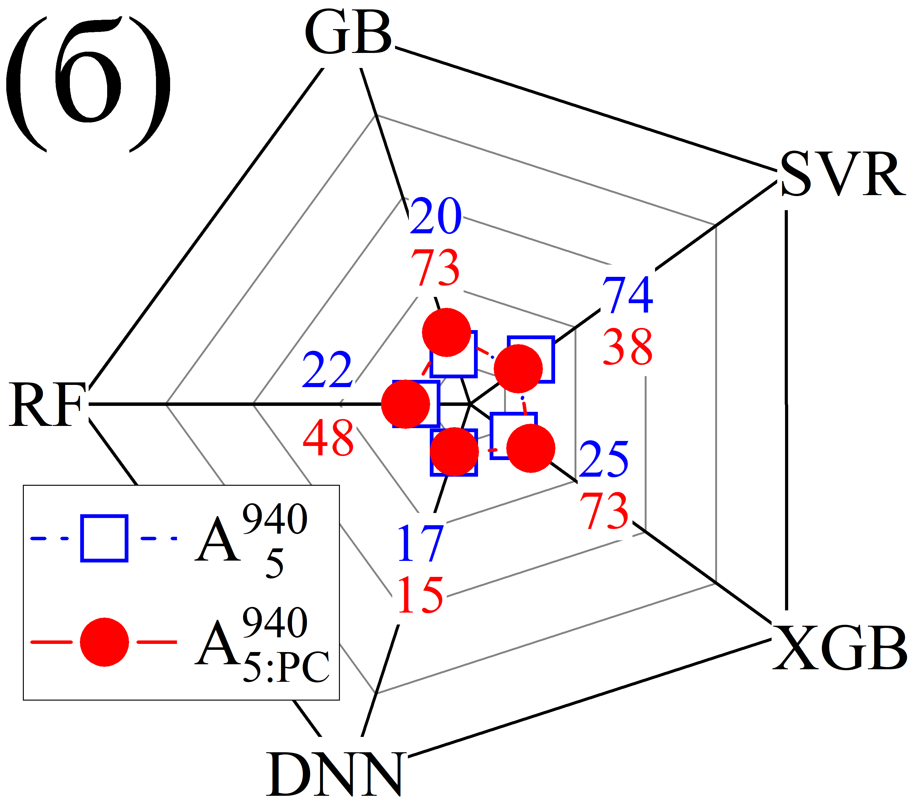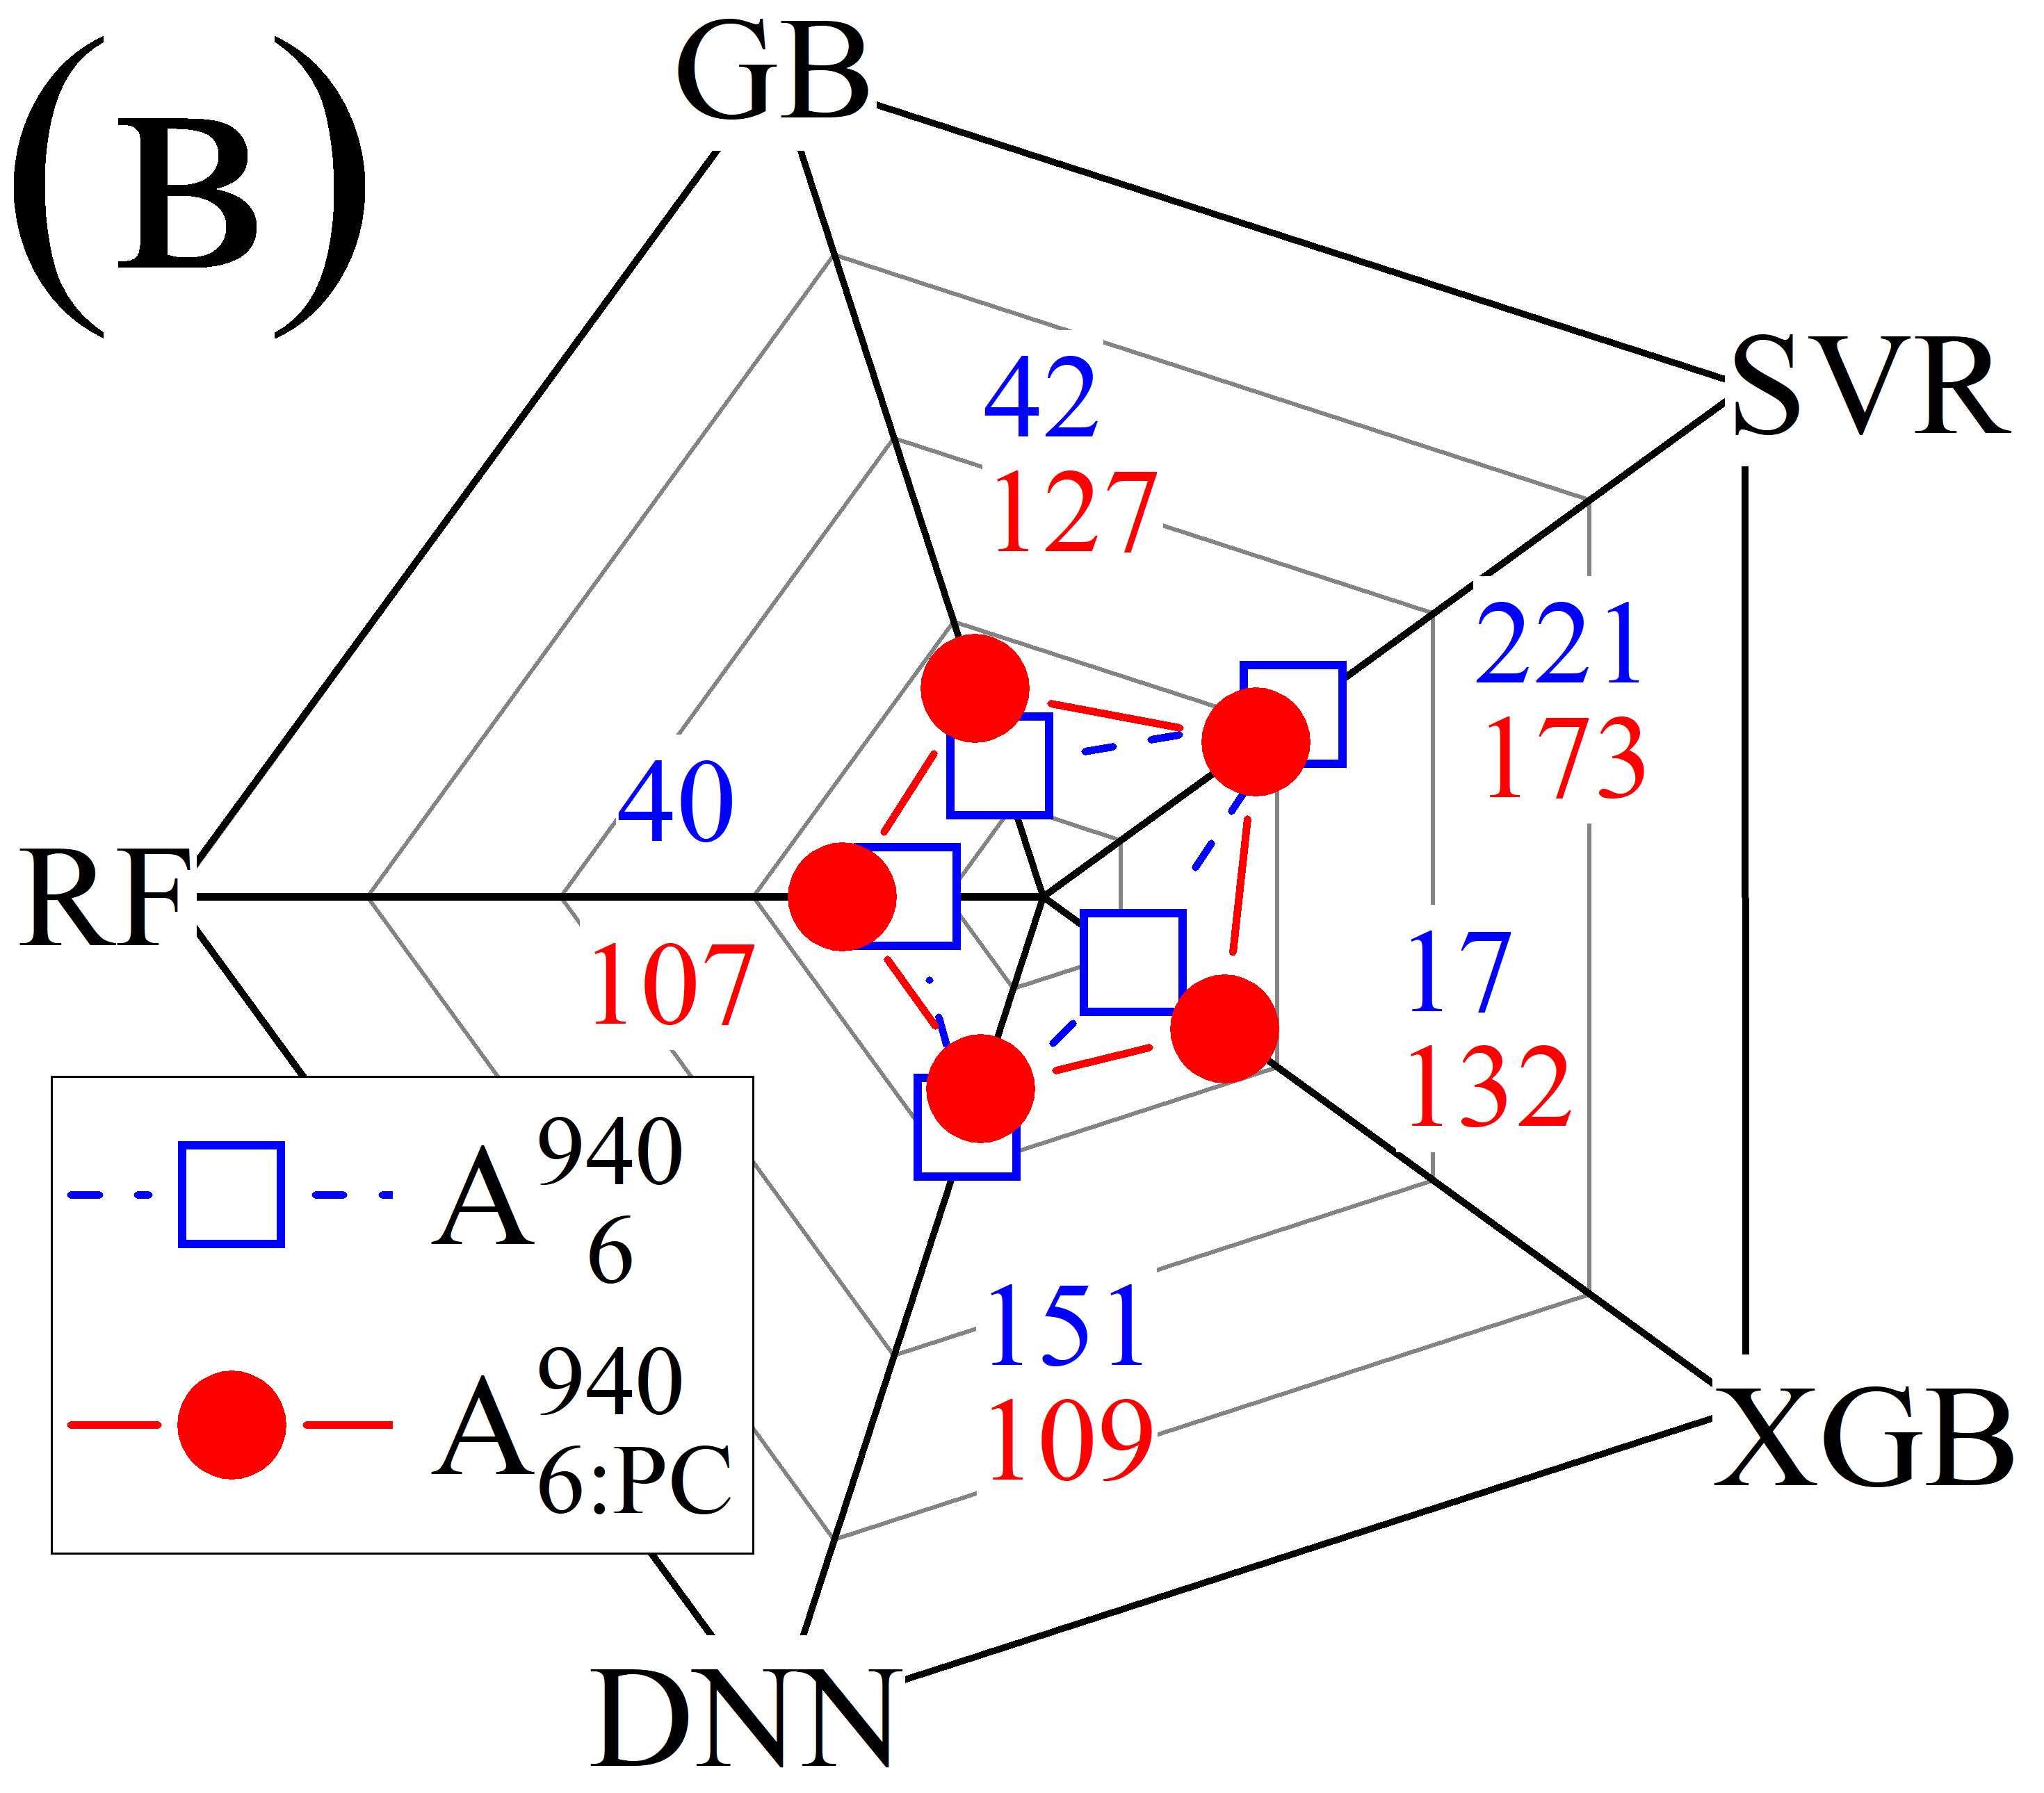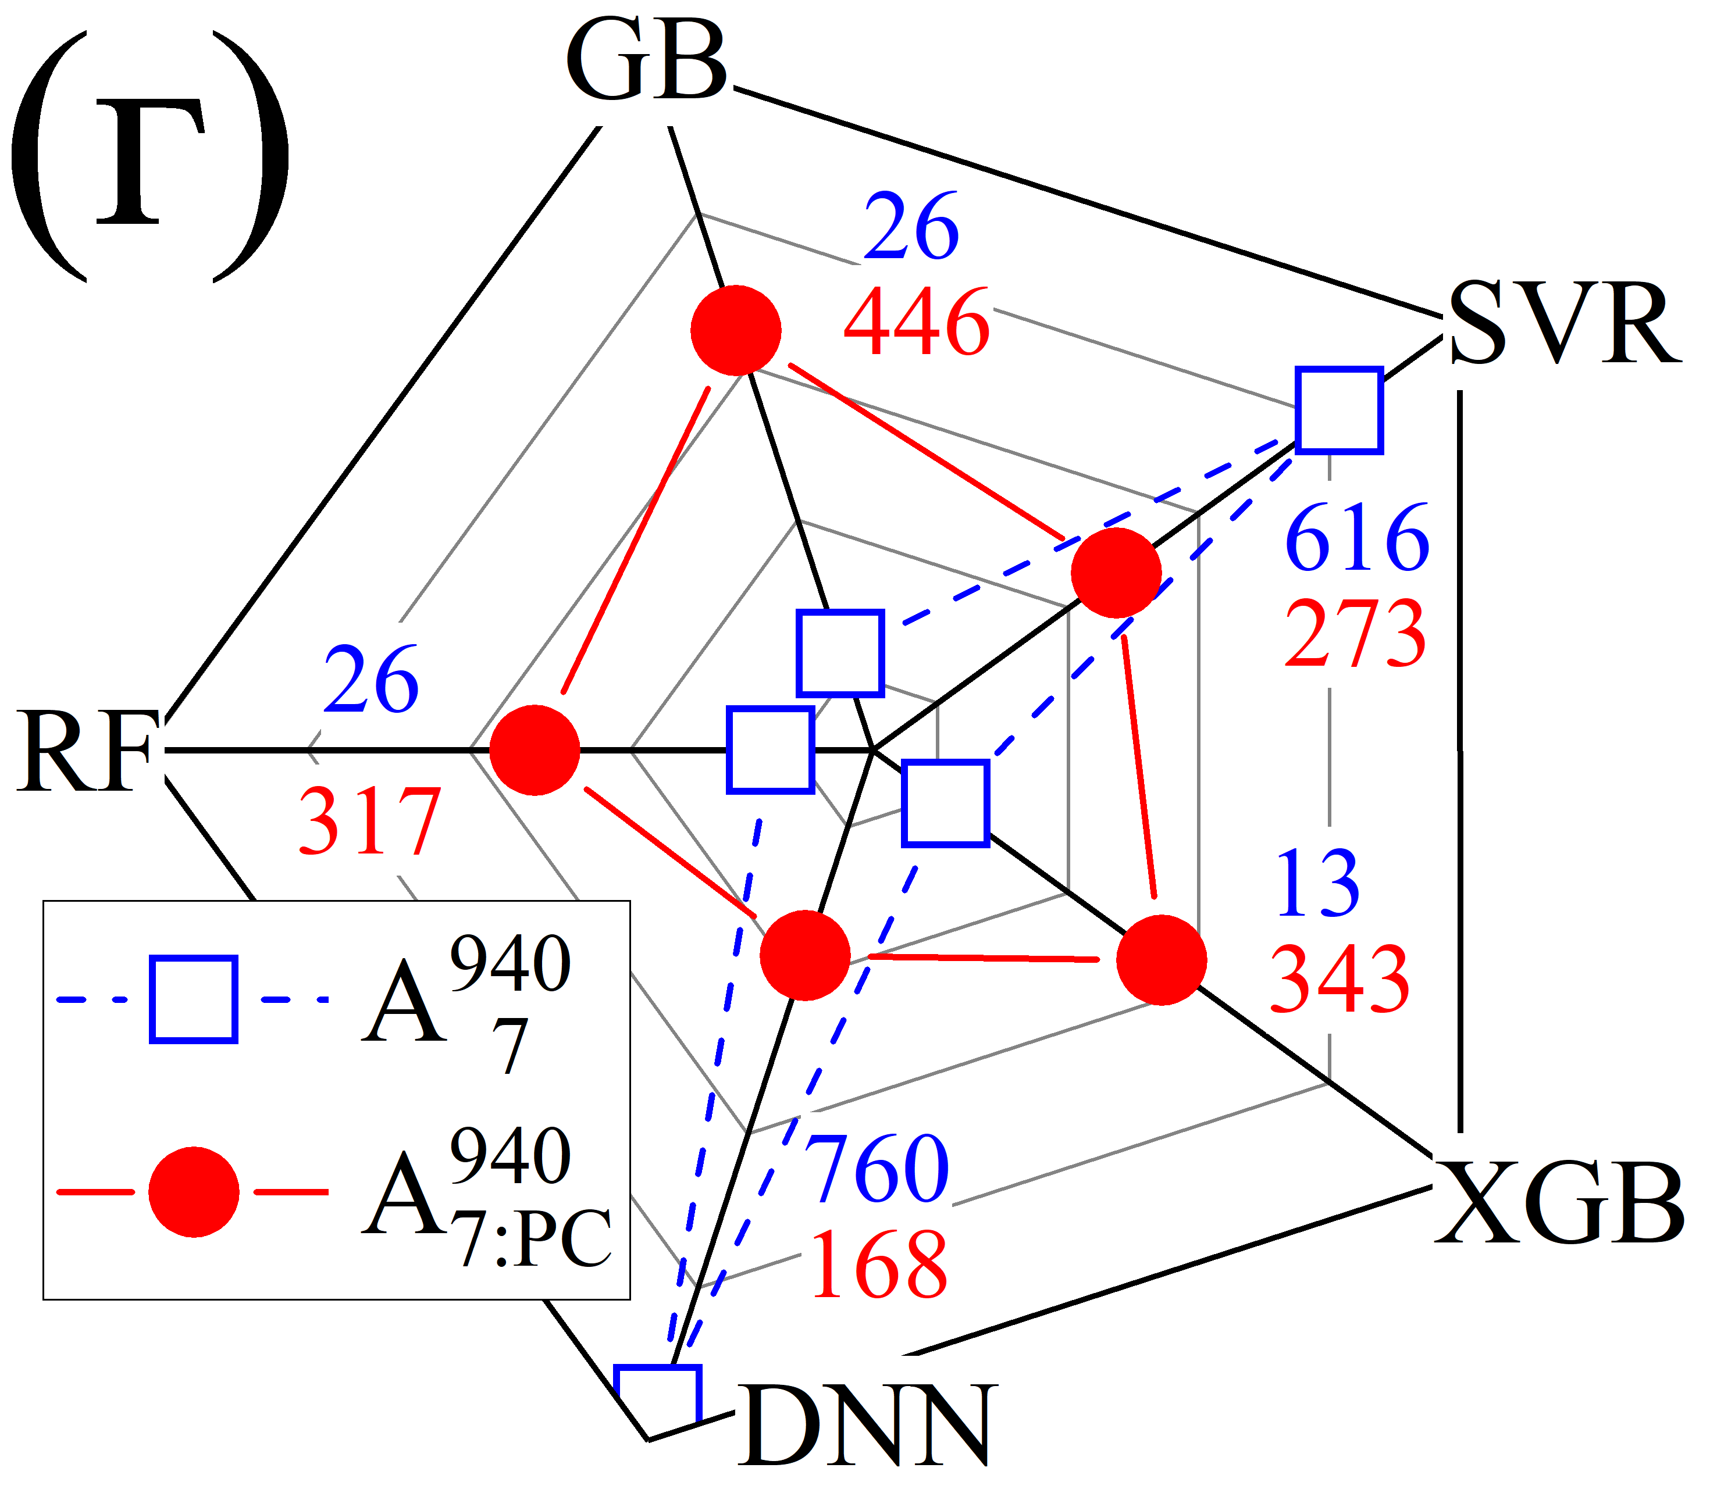

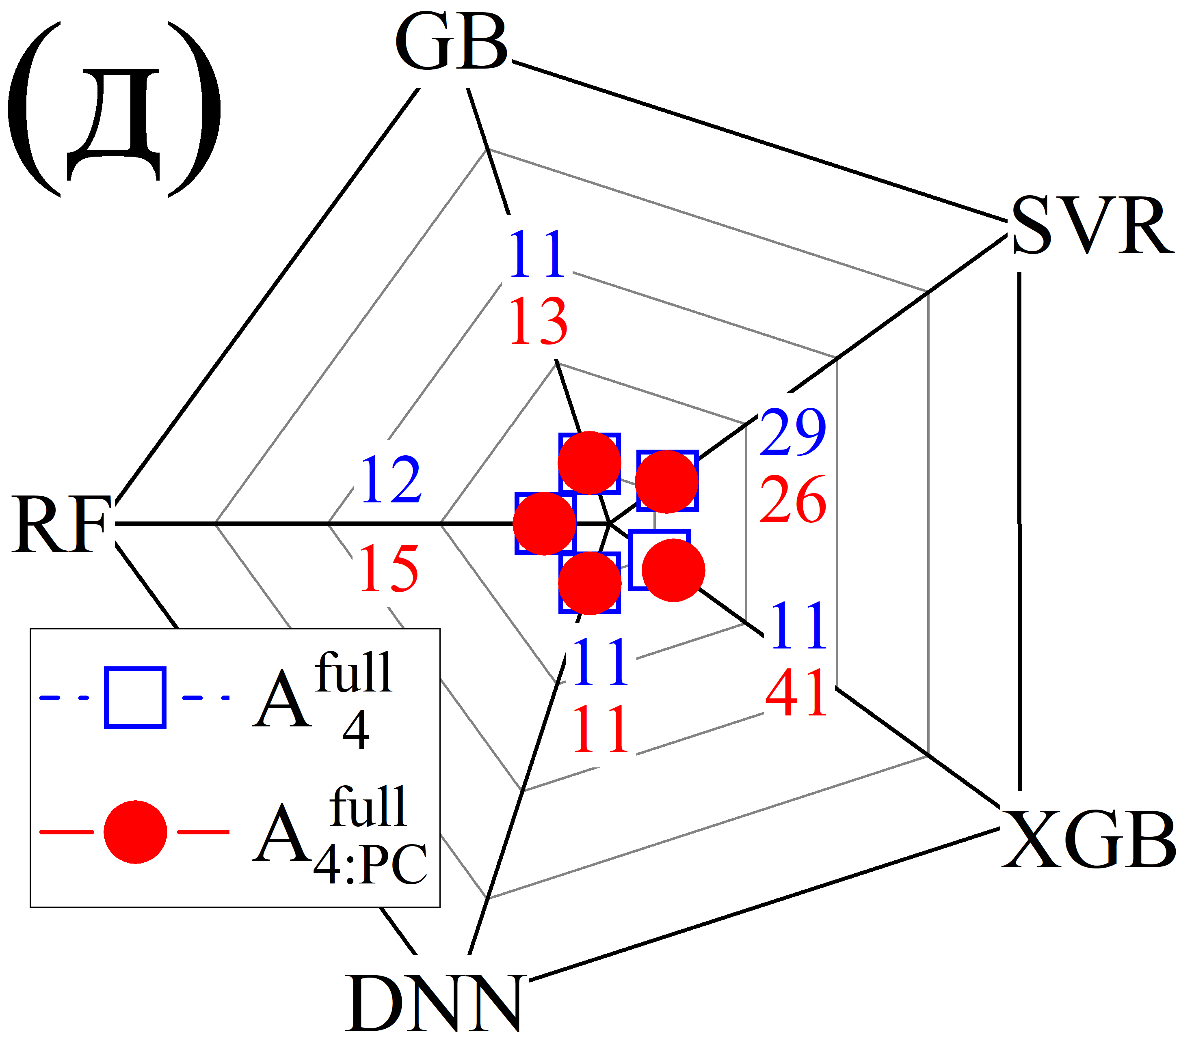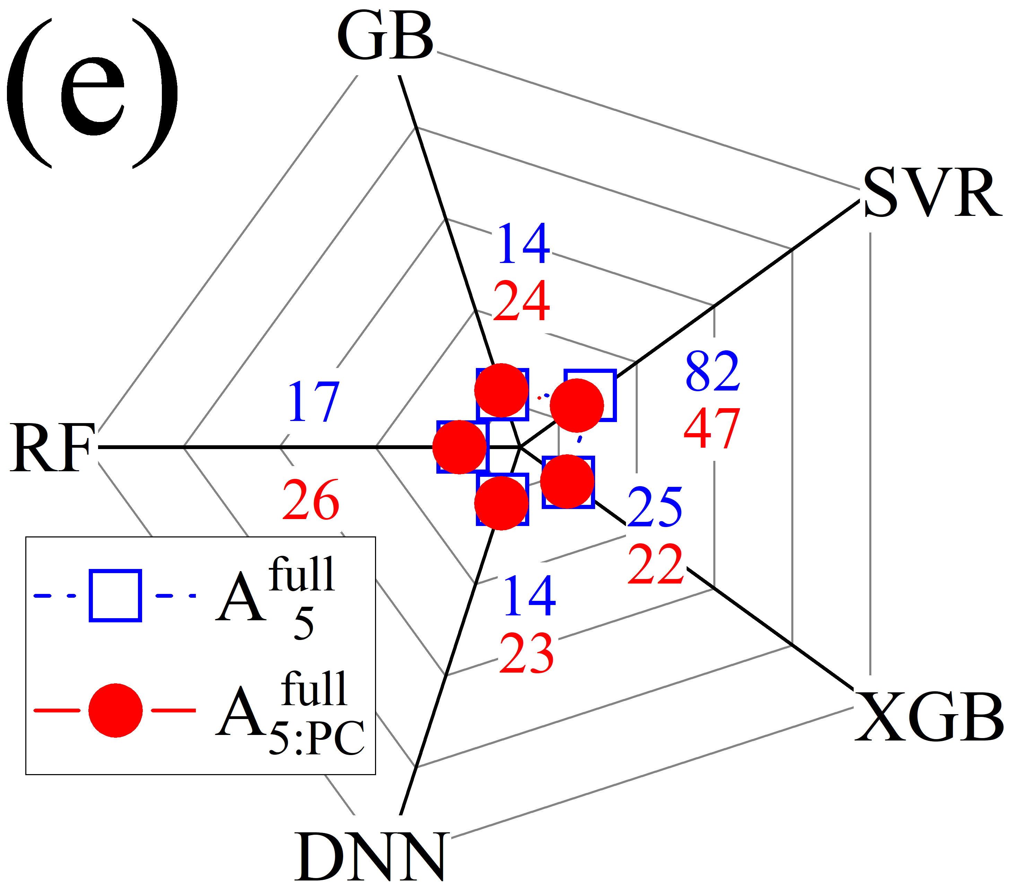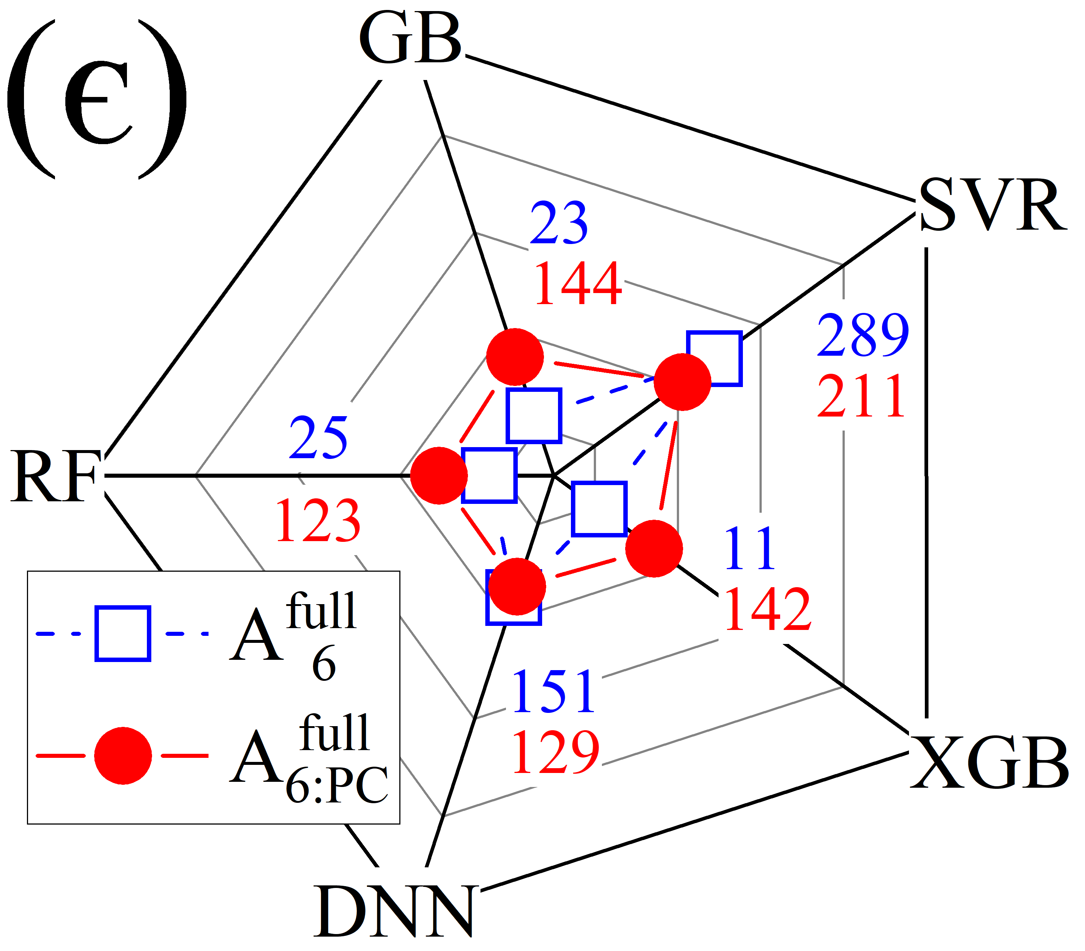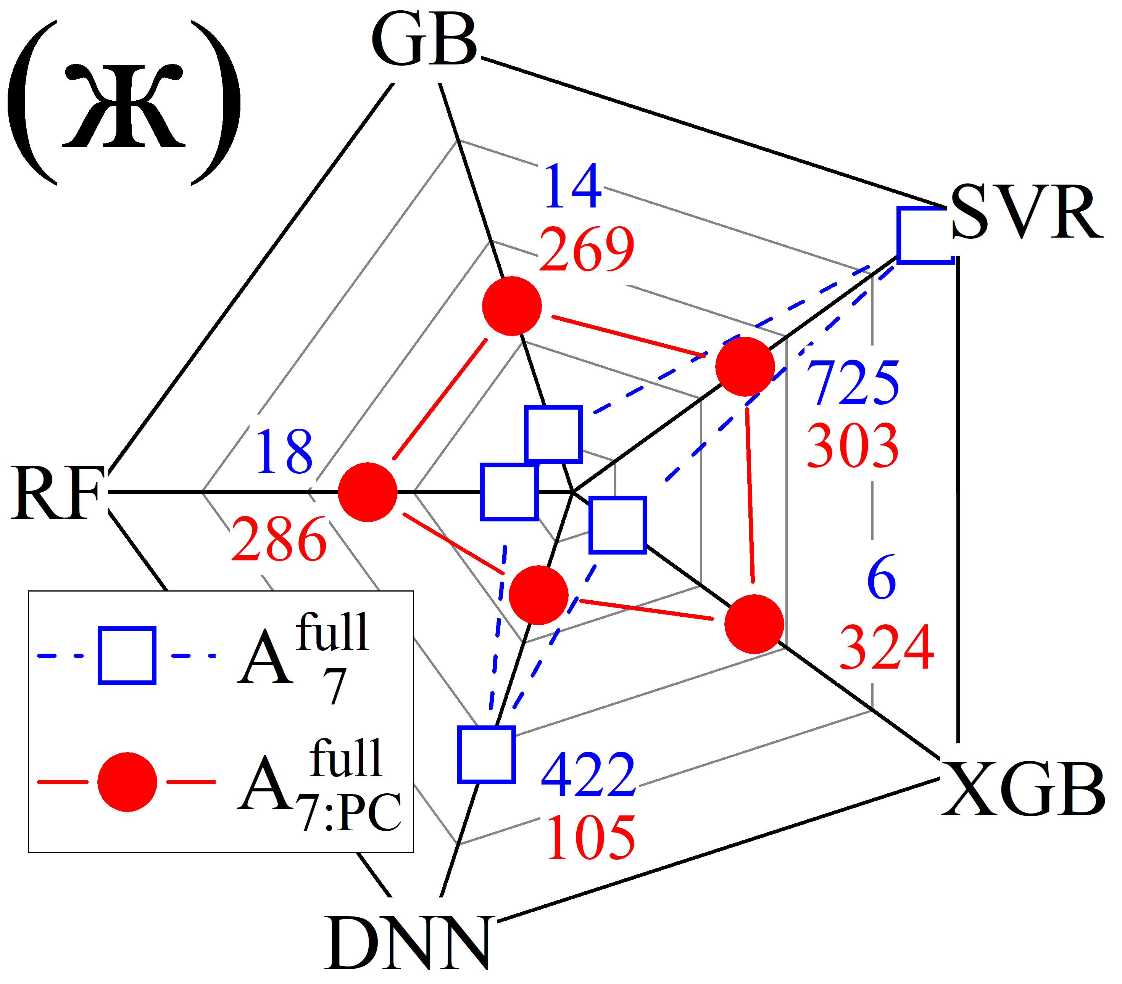

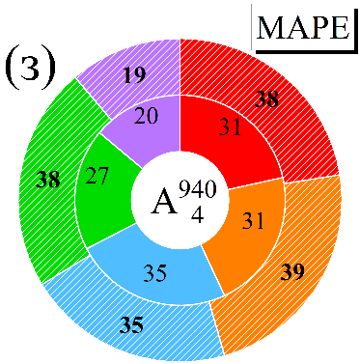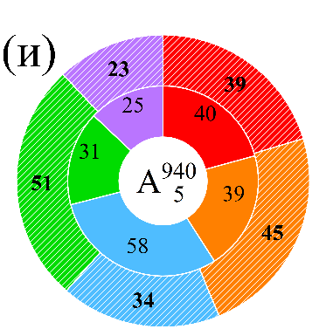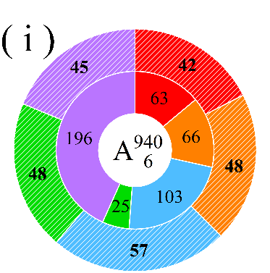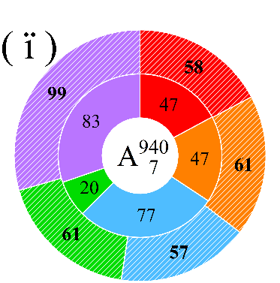

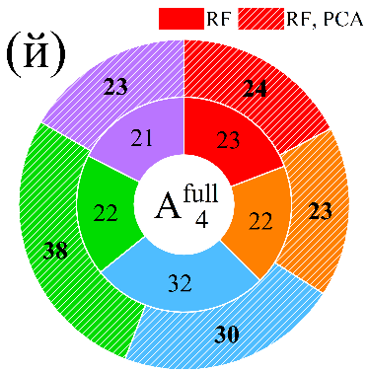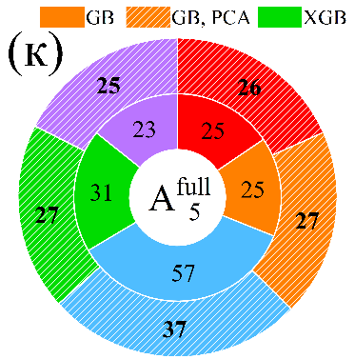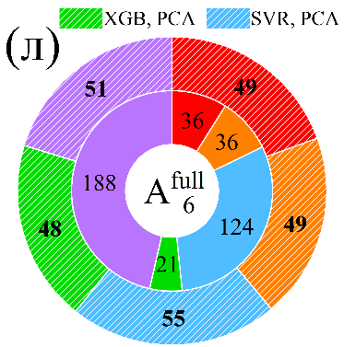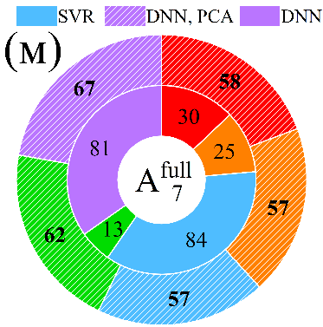

Рис. 5.16 Показники MSE (а-ж), MAPE (з-м) для різних моделей, комбінацій ознак на експериментальному тестовому наборі даних. Моделі були навчені або на тренувальному наборі даних (а-г, з-ї) або на всьому наборі змодельованих даних (Full) (д-ж, й-м). Розмірності ознак: 4 (а, д, з, й), 5 (б, е, и, к), 6 (в, є, і, л) та 7 (г, ж, ї, м). Результати з PCA (АГК) представлені у вигляді кіл (а-ж) та заштрихованих областей (з-м), тоді як результати без АГК представлені квадратами (а-ж) та заповненими областями (з-м). Числа на рисунках (а-ж) представляють значення MSE, помножені на 1000, а числа на рисунках (з-м) вказують значення MAPE у відсотках.

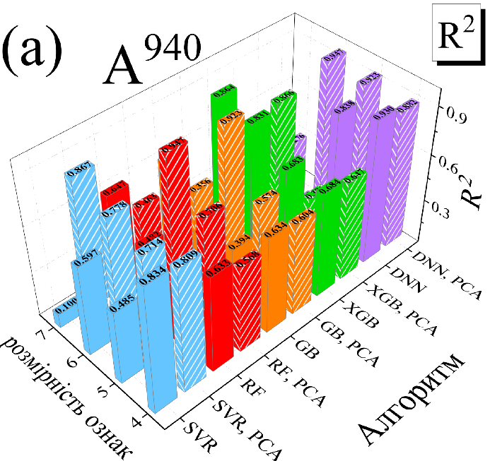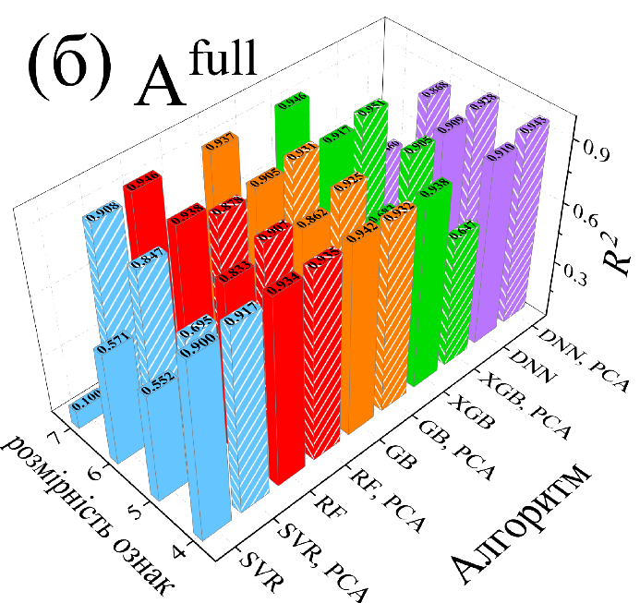

Рис. 5.17 Показники $R^{2}$ для різних моделей, комбінацій ознак на експериментальному тестовому наборі даних. Моделі були навчені або на тренувальному наборі даних (а) або на всьому наборі змодельованих даних (Full) (б). Результати з PCA (АГК) представлені у вигляді заштрихованих областей, тоді як результати без АГК представлені заповненими областями.

Ці значення співмірні з найкращими результатами, досягнутими на симульованих тестових наборах, незважаючи на те, що останні відповідають ідеалізованим випадкам і не враховують всіх реальних факторів впливу на величини фотоелектричних параметрів на кшталт послідовного та шунтуючого опорів. Основною відмінністю передбачень, отриманих на експериментальному наборі, є більш вузький діапазон похибок: з одного боку практично відсутні передбачення з точністю вище 1%, проте з іншого - частка прогнозів з абсолютною відсотковою похибкою більше 50% теж менша, ніж для змодельованих даних.

**Висновки до розділу 5**

1. Встановлено, що вибір і поєднання ознак (дескрипторів) є визначальним чинником для досягнення високої точності прогнозування концентрації заліза в КСЕ. Зокрема, для умов монохроматичного освітлення найкращі результати забезпечують прості ознаки, такі як відносні зміни струму короткого замикання, рівень легування бази, товщина бази та температура. Для стандартного освітлення AM1.5 доцільно додатково враховувати відносні зміни: напруги розімкнутого кола, ефективності та фактора форми.

2. Показано, що попередня обробка вхідних даних методом аналізу головних компонент дозволяє зменшити розмірність ознак практично без втрат інформації, однак супроводжується зниженням точності прогнозування.

3. Сформульовані основні вимоги до навчальних даних для моделей машинного навчання, орієнтованих на визначення концентрації заліза. Через обмежені можливості моделей до екстраполяції, діапазон параметрів навчальної вибірки має охоплювати температури та характеристики сонячних елементів, до яких планується застосування моделі. Для рівня легування бази вимоги ще суворіші: бажано, щоб концентрації бору у тренувальному наборі збігалися з очікуваними під час експлуатації, особливо в області .

4. Продемонстровано, що моделі eXtreme Gradient Boosting та глибокі нейронні мережі забезпечують найвищу точність прогнозування, досягаючи значень MSE, MAPE та R² відповідно до 0,003, 3% і 0,997 для змодельованих даних та 0,004, 9% і 0,987 для експериментальних даних. За умови розбіжності рівнів легування у тестових та тренувальних вибірках доцільно використовувати лише ГНМ. Застосування алгоритму Support Vector Regression для данної задачі є недоцільним.